ACTA APROBADA
SESIÓN ORDINARIA No. 2818
FECHA: Miércoles 15 de mayo de 2013
HORA: 7:30 a.m.
LUGAR: SALA DE SESIONES DEL CONSEJO INSTITUCIONAL DEL INSTITUTO TECNOLÓGICO DE COSTA RICA

Dr. Julio Calvo Alvarado Presidente y Rector
Ing. Nancy Hidalgo Dittel Profesora del ITCR
BQ. Grettel Castro Portuguez Profesora del ITCR
Máster Claudia Zúñiga Vega Profesora del ITCR
MSc. Jorge Chaves Arce Profesor del ITCR
Sr. Mauricio Montero Estudiante del ITCR
Sr. Bryan Navarro Centeno Estudiante del ITCR
Dra. Lilliana Harley Jiménez Funcionaria Administrativa del ITCR
Ing. Alexander Valerín Castro Funcionario Administrativo del ITCR
Dr. Tomás Guzmán Hernández Representante Docente Sede Regional y Centro Académico
Ing. Fernando Ortiz Ramírez Representante de los Egresados

AUSENTES:

FUNCIONARIOS
Licda. Bertalía Sánchez Salas Directora Ejecutiva de la Secretaría
del Consejo Institucional
Lic. Isidro Álvarez Salazar Auditor Interno

ÍNDICE
PÁGINA
ASUNTOS DE TRÁMITE
ARTÍCULO 1. Aprobación de Agenda | 2
ARTÍCULO 2. Aprobación Acta No. 2817 | 3
ARTÍCULO 3. Informe de Correspondencia (documento anexo) | 4
ARTÍCULO 4. Revisión de Seguimiento de la Ejecución de los acuerdos tomados por el Consejo Institucional al 30 de abril de 2013 | 14
ARTÍCULO 5. Informes de Rectoría | 21
ARTÍCULO 6. Propuestas de Comisiones | 22
ARTÍCULO 7. Propuestas de miembros del Consejo Institucional | 22
ARTÍCULO 8. Nombramiento de dos Representantes de la Comisión de Estatuto Orgánico del Consejo Institucional, para que integre la Comisión de Estatuto Orgánico del Consejo Institucional, para que integre la comisión de revisión del Artículo 9 del Estatuto Orgánico, denominada: “Comisión especial para la revisión y adecuación de los artículos del Reglamento de la Asamblea Institucional Representativa a cualquier otra normativa relacionada con el Artículo 9 del Estatuto Orgánico” | 22
ARTÍCULO 9. Presupuesto Extraordinario 2-2013, Vinculación con el PAO 2013 y actualización de los Planes Tácticos de Mantenimiento e Infraestructura | 26
ARTÍCULO 10. Plan de Equipamiento 2013 | 41
CONTINUACIÓN ARTÍCULO 9. Plan de Equipamiento 2013 | 42
CONTINUACIÓN ARTÍCULO 10. Presupuesto Extraordinario 2-2013, Vinculación con el PAO 2013 y actualización de los Planes Tácticos de Mantenimiento e Infraestructura | 42
ARTÍCULO 11. Reglamento de Archivo del ITCR | 48
ARTÍCULO 12. Modificación del acuerdo tomado por el Consejo Institucional en la Sesión No. 2684, del 14 de octubre del 2010, Artículo 8, inciso c), relacionados con la entrega de los Informes de Ejecución de Plazas | 69
ARTÍCULO 13. Atención a solicitud de propuesta de Creación de la Cátedra Carmen Naranjo: “obra y pensamiento”, adscrita a la Escuela de Ciencias del Lenguaje | 74
ASUNTOS DE FORO
ARTÍCULO 14. Logros de la Oficina de Comunicación y Mercadeo | 77
ASUNTOS VARIOS
ARTÍCULO 15. Felicitación equipo de ciclismo del TEC por II lugar en masculino y mixto  ARTÍCULO 16. Comunicado de la Oficina de Comunicación y Mercadeo | 86
ARTÍCULO 17. Reunión de la Comisión Especial para que proponga opciones apropiadas a las necesidades institucionales de adquisición de bienes y servicios y mejoras en la ejecución presupuestaria en general | 87
ARTÍCULO 18. Revista InvestigaTEC | 88
ARTÍCULO 19. Reglamento del Consejo Institucional | 88
DEFINICIÓN PUNTOS DE AGENDA
ARTÍCULO 20. Definición de Puntos de agenda para la próxima sesión
Se inicia la sesión a las siete y cincuenta de la mañana, con la presencia del Dr. Julio Calvo quien preside, la B.Q. Grettel Castro, la Ing. Nancy Hidalgo, el Ing. Alexander Valerín, la MSc. Claudia Zúñiga, el Dr. Tomás Guzmán, el Sr. Mauricio Montero y el Lic. Isidro Álvarez.
ASUNTOS DE TRÁMITE
CAPÍTULO DE AGENDA
El señor Julio Calvo somete a consideración de los señores integrantes del Consejo Institucional el orden del día.
La señora Grettel Castro solicita modificar el nombre del punto 12, para que se lea “Modificación del acuerdo tomado por el Consejo Institucional en la Sesión No. 2684, del 14 de octubre del 2010, Artículo 8, inciso c), relacionados con la entrega de los Informes de Ejecución de Plazas”
El señor Julio Calvo somete a votación la agenda y se obtiene el siguiente resultado: 7 votos a favor, 0 en contra. Por lo tanto, la agenda se aprueba de la siguiente manera:
ASUNTOS DE TRÁMITE
Asistencia
- Aprobación de Agenda
- Aprobación Acta No. 2817
- Informe de Correspondencia (documento anexo)
- Revisión de Seguimiento de la Ejecución de los acuerdos tomados por el Consejo Institucional al 30 de abril de 2013
- Informes de Rectoría
- Propuestas de Comisiones
- Propuestas de miembros del Consejo Institucional
- Nombramiento de dos Representantes de la Comisión de Estatuto Orgánico del Consejo Institucional, para que integre la Comisión especial para la revisión y adecuación de los artículos del Reglamento de la Asamblea Institucional Representativa y a cualquier otra normativa relacionada con el Artículo 9 del Estatuto Orgánico (A cargo de la Comisión de Estatuto Orgánico)
ASUNTOS DE FONDO
- Presupuesto Extraordinario 2-2013, Vinculación con el PAO 2013 y actualización de los Planes Tácticos de Mantenimiento e Infraestructura (A cargo de la Comisión de Planificación y Administración y Comisión de Asuntos Académicos y Estudiantiles)
- Plan de Equipamiento 2013 (A cargo de la Comisión de Planificación y Administración)
- Reglamento de Archivo del ITCR (A cargo de la Comisión de Planificación y Administración)
- Modificación del acuerdo tomado por el Consejo Institucional en la Sesión No. 2684, del 14 de octubre del 2010, Artículo 8, inciso c), relacionados con la entrega de los Informes de Ejecución de Plazas” (A cargo de la Comisión de Planificación y Administración)
- Atención a solicitud de propuesta de Creación de la Cátedra Carmen Naranjo: “obra y pensamiento”, adscrita a la Escuela de Ciencias de Lenguaje (A cargo de la Comisión de Asuntos Académicos y Estudiantiles)
ASUNTOS DE FORO
- Logros de la Oficina de Comunicación y Mercadeo (A cargo de la Presidencia) Persona invitada: MAE. Karla Garita
ASUNTOS VARIOS
- Varios
DEFINICIÓN PUNTOS DE AGENDA
- Definición puntos de agenda para la próxima sesión
NOTA: El señor Bryan Navarro, ingresa a las 7:55 a.m.
NOTA: El señor Fernando Ortiz, ingresa a las 7:55 a.m.
NOTA: La señora Lilliana Harley, ingresa a las 8:00 a.m.
CAPITULO ACTAS
ARTÍCULO 2. Aprobación Acta No. 2817
El señor Julio Calvo somete a votación el Acta No. 2817 y se obtiene el siguiente resultado: 9 votos a favor, 1 en contra, y se incorporan las modificaciones externadas por los(as) miembros del Consejo Institucional.
El señor Mauricio Montero justifica su voto en contra por no haber estado presente en esa sesión.
NOTA: El señor Jorge Chaves, ingresa a las 8:05 a.m.
CAPITULO DE CORRESPONDENCIA
ARTÍCULO 3. Informe de Correspondencia (documento anexo)
Se da a conocer la correspondencia recibida por la Secretaría del Consejo Institucional, la cual incluye:
La señora Bertalía Sánchez da lectura al informe de correspondencia, la cual se direcciona a las diferentes Comisiones, como sigue:
Correspondencia remitida al Presidente del Consejo Institucional:
- FundaTEC-250-2013 Nota con fecha de recibido 06 de mayo del 2013, suscrita por la MAE. Damaris Cordero Castillo, Directora Ejecutiva de la FundaTEC, dirigida al Dr. Julio C. Calvo Alvarado, Presidente del Consejo Institucional, en la cual adjunta copia del Acta de Donación de Equipo al ITCR No 04-2013, con los equipos adquiridos por las escuelas, a través de las actividades de vinculación que realizan con la coadyuvancia de Fundatec. (SCI-569-04-13).
Se toma nota. Se traslada a la Comisión de Vinculación Externa Remunerada.
- OPI-290-2013 Memorando con fecha de recibido 08 de mayo del 2013, suscrito por la MSc. Tatiana Fernández, Directora de la Oficina de Planificación Institucional, dirigido al Dr. Julio C. Calvo, Presidente del Consejo Institucional, en atención a la consulta efectuada por el Ing. Alexander Valerín, Integrante de la Comisión de Planificación y Administración, sobre los recursos planteados en el segundo Presupuesto Extraordinario, para el desarrollo del sistema en la Oficina Planificación, existiendo actualmente una plaza de Profesional en Tecnologías de Información aprobada con este fin, remite información aclaratoria. (SCI-586-05-13).
Se toma nota. Punto de agenda correspondiente.
Correspondencia remitida al Consejo Institucional
- TIE-182-2013 Memorando con fecha de recibido 07 de mayo del 2013, suscrito por el M.A. Marvin Santos Varela, Presidente del Tribunal Institucional Electoral, dirigido a la Ing. Nancy Hidalgo, Representante Docente ante el Consejo Institucional, en el cual se acusa recibo del oficio SCI- 318-2013 de fecha 29 de abril de 2013, “Respuesta sobre apelación a la Declaratoria de procedencia para la Elección tres representantes docentes y un representante administrativo ante el Consejo Institucional 2013-2017”; acuerdo de Sesión Permanente No. 486-2013, celebrada el día 30 de abril de 2013. Se le informa que en cumplimiento del artículo 84 del Estatuto Orgánico, el que se establece que: “El Tribunal Institucional Electoral, es el órgano encargado de todos los aspectos relativos a la organización y ejecución de las elecciones que se efectúan en el Instituto, exceptuadas las estudiantiles. Se regirá por un reglamento aprobado por el Consejo Institucional y sobre sus decisiones no cabe recurso interno alguno, salvo aquellos de aclaración o adición. El TIE no se referirá más al tema, hasta tanto, la AIR o el Consejo Institucional, tomen acuerdos al respecto. (SCI-583-05-13).
Se toma nota.
- FEPETEC-05-13 Nota con fecha de recibido 08 de mayo 2013, suscrito por el Ing. Carlos Roberto Acuña Esquivel, Presidente del FEPETEC, dirigida a la Licda. Bertalía Sánchez S., Directora Ejecutiva de la Secretaría del Consejo Institucional, en el cual informan que con dado el deceso del Ing. Dennis Mora Mora, representante asignado por la Asamblea General de la FEPETEC, en primera instancia, agradecen vehementemente, las manifestaciones de solidaridad de este Consejo ante este lamentable acontecimiento. Según indica la asesoría legal de esa Federación, que ante esta situación y mientras la Asamblea General de FEPETEC realiza los nombramientos pertinentes, para todos los efectos, el Ing. Fernando Ortiz Ramírez permanecerá como representante titular ante el Consejo Institucional. (SCI-590-05-13).
Se toma nota. Se traslada a la Presidencia.
- Formulario de solicitud de prórroga, con fecha de recibido 09 de mayo del 2013, suscrito por el Dr. Julio C. Calvo, Rector, dirigido al Consejo Institucional, en el cual solicita prórroga para el acuerdo tomado por el Consejo Institucional en la Sesión Ordinaria No. 2813 Artículo 14, del 17 de abril de 2013. Modificación del inciso a, artículo 11 del acuerdo de la Sesión Ordinaria del Consejo Institucional No. 2806 para ampliar el “Cronograma para la Evaluación y Seguimiento del Plan Anual Operativo, Presupuesto Ordinario 2013 y Planes Tácticos 2012 y 2013 y Formulación del Plan Anual Operativo, Presupuesto Ordinario y Planes Tácticos 2014. Lo anterior por cuanto el Consejo de Rectoría analizó el tema de plazas el 3 mayo, se solicitó al Departamento de Recursos Humanos la cuantificación de las mismas y está debe ser conocida nuevamente en la Sesión del lunes 13 de mayo, así como la disponibilidad presupuestaria para asignación de estos acuerdos dependerá la elaboración de los informes para su envío al Consejo Institucional. Envío al Consejo Institucional el 24 de mayo, análisis y discusión por parte de la Comisión de Planificación del 27 de mayo al 11 de junio, aprobación 12 de junio. (SCI-603-05-13).
Se toma nota. Se traslada a la Comisión de Planificación y Administración.
- Revista TEC Empresarial de la Escuela de Administración de Empresas, Volumen 7, Número 1, Abril 2013. (SCI-605-05-13).
Se toma nota. Se circula a los miembros del Consejo Institucional.
- FEITEC-133-2013 Memorando con fecha de recibido 13 de mayo de 2013, suscrito por el Sr. Mauricio Montero, Representante Estudiantil ante el CI y el Sr. Bryan Navarro, Representante Estudiantil ante el CI, dirigido a la Licda. Bertalía Sánchez, Directora de la Secretaría del Consejo Institucional, en el cual se solicita, en el marco del 17 de mayo día Nacional contra la Homofobia, Lesbofobia y Transfobia, muy respetuosamente al Consejo Institucional desarrollar las gestiones necesarias para la conformación de una comisión institucional para la atención de la discriminación por Diversidad Sexual, que tenga como objetivo la elaboración de un protocolo para la denuncia, atención y prevención de la discriminación por orientación sexual e identidad de género en el ITCR. (SCI-615-05-13).
Se toma nota. Se traslada a la Presidencia
La señora Bertalía Sánchez informa que en relación a esta nota se va a solicitar ayuda a Equidad de Género para que elaboren una propuesta.
El señor Mauricio Montero externa que la solicitud salió a raíz de la Oficina de Equidad de Género, consulta si más bien se puede trasladar a la Comisión de Calidad de Vida y que ésta haga la solicitud a la Institución para formar una comisión con un representante de la Comisión Calidad de Vida, de la Oficina de Asesoría Legal y se apruebe en el Consejo Institucional.
La señora Bertalía Sánchez externa que se debe generar una la propuesta con todos los pormenores y bien fundamentada desde una perspectiva de género.
La señora Grettel Castro indica que en la nota se habla de un protocolo y esto es lo mismo que un procedimiento que no le corresponde al Consejo Institucional, es resorte de la instancia que tiene a cargo el tema o área, en este caso no existe una instancia como tal para atender la discriminación por diversidad sexual. Sin embargo, existe una Oficina de Equidad de Género y piensa que esa oficina puede asumir esta propuesta.
El señor Julio Calvo añade que debe ser una instancia asesora que elabore una propuesta y que luego esta sea aprobada en el Consejo Institucional.
La señora Grettel Castro explica que si es un Reglamento de uso general, debe ser aprobado por el Consejo Institucional, pero si es un procedimiento no le corresponde a este órgano.
El señor Mauricio Montero externa que la palabra protocolo tal vez no fue la más correcta, pero lo que quieren es un reglamento, justamente un reglamento que establezca todo el proceso de denuncia, atención, prevención y discriminación sobre la materia, básicamente, para darle contenido a la declaración que se hizo hace un año, pero no tiene ningún fondo a la hora de la ejecución, la idea es que se haga igual como se hizo el Reglamento de Fumado, el cual salió de la Comisión de Calidad de Vida, para que el Consejo Institucional la tratara y abriera una convocatoria a la Institución, en el memorando viene establecido que se solicita que la Comisión esté conformada por un representante de la FEITEC, Asesoría Legal, Defensoría Estudiantil y Consejo Institucional, para irlo trabajando, generar una propuesta de reglamento y subirla al pleno y aprobarlo, explica que eso básicamente es lo que decía el memorando.
La señora Claudia Zúñiga considera que la Oficina de Equidad de Género es la instancia que debe presentar la propuesta al Consejo Institucional.
El señor Julio Calvo comunica que la Presidencia buscará una instancia para que elabore una propuesta.
La señora Grettel Castro añade que hay que revisar bien el momento en que se estableció la Oficina de Equidad de Género y sus objetivos, a ver si es concordante y si es necesario hacer ampliación.
El señor Julio Calvo sugiere que se delegue en la Presidencia para estudiar esta solicitud y darle una pronta solución.
El señor Mauricio Montero consulta al señor Julio Calvo para cuándo será posible.
El señor Julio Calvo responde que primero tiene que hacer un Consejo de Rectoría y hablar con la señora Ana Rosa Ruiz, para escuchar alternativas.
Correspondencia remitida con copia Consejo Institucional
- RH-660-2013 Memorando con fecha 06 de mayo de 2013, suscrito por la MBA. María Isabel Jiménez M., Directora a.i. Departamento de Recursos Humanos, dirigido al MAE. Marcel Hernández Mora, Vicerrector de Administración, en el cual adjunta el resumen del Informe de Ejecución de Plazas con fecha de corte al 30 de abril del 2013, el mismo contiene el código de las plazas y el porcentaje de ejecución de cada plaza. (SCI-566-05-13).
Se toma nota.
- VAD-213-2013 Memorando con fecha 07 de mayo del 2013, suscrito por el MAE. Marcel Hernández Mora, Vicerrector de Administración, dirigido al Lic. Walter Sequeira Fallas, Director de Departamento de Aprovisionamiento, en el cual con el propósito de que se analice y se tomen las previsiones del caso, solicita atender el oficio SCI-300-2013, suscrito por la Licda. Bertalía Sánchez Salas, Directora Ejecutiva de la Secretaría del Consejo Institucional, referido a la solicitud de publicación en la página web sobre el cronograma de adquisiciones de bienes y servicios de la institución. Dicha solicitud se realiza con motivo de continuar los procesos de mejora continua en la Vicerrectoría de Administración. (SCI-572-05-13).
Se toma nota.
- SCI-315-2013 Nota con fecha de recibido 07 de mayo de 2013, suscrita por la Licda. Bertalía Sánchez S., Directora Ejecutiva de la Secretaría del Consejo Institucional, dirigida al Sr. Steven Valverde Vindas, Estudiante y Atleta de los JUNCOS 2013 de la Escuela de Cultura y Deporte, en la cual se informa que en la Sesión Ordinaria No. 2815, celebrada el pasado 24 de abril de 2013, el Consejo Institucional mostró su complacencia por la hazañas logradas en su participación como atleta a JUNCOS 2013 XX Edición, el pasado 23 y 24 de abril de 2013 al ganar la medallas de oro en los 3 mil 5 mil metros con un tiempo 16 minutos 36 segundos, y medalla de plata en los 1500 metros planos, lo cual es digno de reconocimiento y felicitación. Por lo anterior, se invita a que comparta un desayuno con los miembros en una sesión ordinaria, las que se realizan los miércoles a partir de las 7:30 a.m., en la sala de sesiones del Consejo Institucional, en el momento en que usted tenga disponible; para lo cual le ruego comunicarse con la suscrita al teléfono 2550-2239 ó al 2550-2217. (SCI-573-05-13).
Se toma nota. Convocado al desayuno en la sesión por celebrarse el 22 de mayo del 2013.
- SCI-327-2013 Memorando con fecha de recibido 07 de mayo de 2013, suscrito por la Licda. Bertalía Sánchez Salas, Directora Ejecutiva de la Secretaría del Consejo Institucional, dirigido al Dr. Alejandro Masís, Director, Escuela de Administración de Empresas, en el cual solicita criterio sobre el pronunciamiento del Proyecto de “Reforma al inciso ch) del Artículo 23 de la Ley de Regulación de Intermediación Financiera de Organizaciones Cooperativas, Ley No 7391 y sus Reformas”, expediente No. 18.703. (SCI-574-05-13).
Se toma nota.
- DAIR-92-2013 Memorando con fecha de recibido 07 de mayo del 2013, suscrito por el MET. Daniel Villavicencio, Presidente del Directorio de la AIR, dirigido a la MAU. Tatiana Fernández, Directora de la Oficina de Planificación Institucional, en el cual acusa recibo del oficio OPI-254-2013, donde solicita a manera de recordatorio, que se incluya en la agenda, la metodología a seguir para la formulación de las Políticas Generales, que enmarcarán el rumbo de la Institución entre el 2014 y 2019. Al respecto, se le agradece el interés en este proceso y el ofrecimiento de su personal para trabajar en tan importante actividad, le informo que este será un punto de agenda en la próxima sesión del Directorio. (SCI-580-05-13).
Se toma nota.
- R-382-2013 Memorando con fecha de recibido 07 de mayo del 2013, suscrito por el Dr. Julio C. Calvo, Rector, dirigido al Sr. Mauricio Montero, Presidente FEITEC, en el cual se informa que el pasado viernes 03 de mayo se programó una reunión, coordinada con el señor Mauricio Montero, mediante la cual se pretendía reunir a todos los Presidentes de Asociaciones de Cartago, San Carlos y Centro Académico, conjuntamente con los miembros del Directorio de la FEITEC. El propósito fundamental era dar a conocer: el fin, principios y requisitos del Programa de Movilidad Estudiantil Internacional, todo esto dentro de la etapa de divulgación, no obstante, aún cuando se promovió la participación de los compañeros de las Sedes, por medio de la videoconferencia, la participación fue única de 4 estudiantes de Cartago y 1 estudiante del Centro Académico, (presente ese día). Es importante hacer de su conocimiento que la información ha sido publicada por medio de las redes sociales y se encuentra colgado en la página del TEC, de igual forma, se le solicitó a la Dra. Claudia Madrizova la publicación en los diferentes medios de los estudiantes. (SCI-585-05-13).
Se toma nota.
- SCI-346-2013 Memorando con fecha de recibido 08 de mayo del 2013, suscrito por el Dr. Julio C. Calvo, Presidente del Consejo Institucional, dirigido al M.E.T. Daniel Villavicencio, Presidente del Directorio de la AIR, en el cual da respuesta al oficio DAIR-80-2013, agradeciendo la felicitación cursada sobre el establecimiento de un reciento académico en la provincia de Limón, lo cual es un buen aliciente para la prosecución del proyecto en proceso; sobre el recordatorio que se debe seguir para la apertura de dicho centro o sede, le indica que se está procediendo con el análisis sobre la pertinencia de crear un centro académico o una sede regional. En cuanto se tome la decisión conducente a este tema, se estaría comunicando la decisión adoptada a la Asamblea Institucional por medio de ese Directorio. (SCI-587-05-13).
Se toma nota.
- R-387-2013 Memorando con fecha 07 de mayo del 2013, suscrito por el Dr. Julio C. Calvo Alvarado, Rector, dirigido al M.A.E. Marcel Hernández Mora, Vicerrector de Administración y a la M.A.E. María Auxiliadora Navarro C., Directora del Departamento Financiero Contable, en el cual le informa que con el propósito de dar seguimiento a las recomendaciones de la Auditoría Externa, y en atención a lo expuesto en el informe de advertencia “AUDI/AD/006-2013”, se solicita proceder como corresponde e informar a la Auditoría Interna sobre las acciones tomadas y futuras para concluir con la atención de este tema. Para tal efecto, se agradece completar el cuadro detallando las acciones y el período de implementación de cada una. (SCI-588-05-13).
Se toma nota.
- R-395-2013 Memorando con fecha de recibido 09 de mayo del 2013, suscrito por Dr. Julio C. Calvo, Rector, dirigido a M.A.E. Marcel Hernández Mora, Vicerrector de Administración, Ing. Alfredo Villarreal, Director del Centro de Cómputo, M.Sc. Grettel Ortíz, Directora de la Asesoría Legal, Ing. Saúl Fernández, Director de la Oficina de Ingeniería, Licda. Silvia Watson, Directora a.i. del Departamento Financiero Contable y Lic. Walter Sequeira, Director del Departamento de Aprovisionamiento, en el cual se hace referencia al oficio AUDI-090-2013 del 24 de abril, recién pasado, mediante el cual se solicita informar sobre el avance en la atención de las recomendaciones giradas como resultado de la Auditoría Externa 2011. Razón por la cual, se requiere de manera específica, conocer sobre el plan de acción, responsables y plazos para cada una de las recomendaciones anotadas, en un plazo de 10 días hábiles, para ello se le solicita completar el formato que se adjunta, según corresponda. (SCI-591-05-13).
Se toma nota.
- AUDI-AS-009-2013 Memorando con fecha de recibido 09 de mayo de 2013, suscrito por el Lic. Isidro Álvarez Salazar, Auditor Interno, dirigido a la MAU. Tatiana Fernández M., Directora de la Oficina de Planificación Institucional, en el cual remite el Informe de Asesoría AUDI-AS-009-2013 “Observaciones sobre la propuesta de Modificación al Artículo 87 del Reglamento del Sistema de Escalafón de Carrera Administrativa y Apoyo a la Academia”, en atención a la solicitud planteada mediante memorando OPI-275-2013. (SCI-594-05-13).
Se toma nota.
- SCI-350-2013 Memorando con fecha de recibido 09 de mayo del 2013, suscrito por la Licda. Bertalía Sánchez Salas, Directora Ejecutiva de la Secretaría del Consejo Institucional, dirigido a la MBA. María Isabel Jiménez, Directora a.i. del Departamento de Recursos Humanos, en el cual para los fines correspondientes, se informa que el Ing. Denis Mora Mora, q.d.D.g., falleció el pasado 02 de mayo, por lo que respetuosamente se solicita se tomen las medidas y se realicen las gestiones que correspondan ante la Contraloría General de la República. (SCI-596-05-13).
Se toma nota.
- SCI-351-2013 Memorando con fecha de recibido 09 de mayo del 2013, suscrito por la Licda. Bertalía Sánchez Salas, Directora Ejecutiva de la Secretaría del Consejo Institucional, dirigido al M.A. Marvin Santos Varela, Presidente del Tribunal Institucional Electoral, en el cual para los fines correspondientes, se informa que el Ing. Denis Mora Mora, q.d.D.g., falleció el pasado 2 de mayo, por lo que respetuosamente se solicita se tomen las medidas y se realicen las gestiones que correspondan. (SCI-597-05-13).
Se toma nota.
- SCI-352-2013 Memorando con fecha de recibido 09 de mayo del 2013, dirigido a la Licda. Bertalía Sánchez Salas, Directora Ejecutiva de la Secretaría del Consejo Institucional, MAE. María Auxiliadora Navarro, Directora del Departamento Financiero Contable, en el cual para los fines correspondientes, se informa que el Ing. Denis Mora Mora, q.d.D.g., falleció el pasado 2 de mayo, por lo que respetuosamente se solicita se tomen las medidas y se realicen las gestiones que correspondan para efectos de la Póliza de Fidelidad. Z (SCI-598-05-13).
Se toma nota.
- SCI-358-2013 Memorando con fecha 07 de mayo del 2013, dirigido a la Licda. Bertalía Sánchez Salas, Directora Ejecutiva Secretaría del Consejo Institucional, dirigido a la Licda. Silvia Watson Araya, Directora a.i. del Departamento Financiero Contable, en el cual en atención al oficio DFC-653-2013, de fecha 06 de mayo del 2013, le confirmo la información suministrada, para el aseguramiento del equipo portátil del Consejo Institucional, con excepción de la placa 56643, que actualmente está sin asignar, debido a que no se ha nombrado el Tercer Representante Estudiantil ante el Consejo Institucional. (SCI-602-05-13).
Se toma nota.
- DFC-736-2013 Memorando con fecha de recibido 10 de mayo del 2013, suscrito por la Licda. Silvia Watson, Directora a.i. del Departamento Financiero Contable, dirigido al Dr. Julio C. Calvo, Rector, en el cual en atención al oficio R-387-2013, sobre seguimiento a las Recomendaciones de la Auditoría Externa con respecto a las cuentas por cobrar de derechos de estudio, adjunta el oficio DFC-576-2013, de fecha 23 de abril del 2013, donde se presenta un informe de las cuentas y se solicita realizar las gestiones necesarias para que se retome el tema en el Consejo Institucional. (SCI-604-05-13).
Se toma nota.
- AP-661-2013 Memorando con fecha de recibido 13 de mayo del 2013, suscrito por el Lic. Walter Sequeira Fallas, Director del Departamento de Aprovisionamiento, dirigido al Ing. Alexander Valerín, Coordinador de la Comisión Diccionario de Imputaciones del Consejo Institucional, en el cual para los fines correspondientes, me permito informarle que el Bach. José Solano Picado, Coordinador de la Unidad de Proveeduría, el es funcionario designado para representar a este Departamento en la Comisión de Diccionario de imputaciones. (SCI-606-05-13).
Se toma nota en Comisiones Especiales y se traslada al Ing. Alexander Valerín, quién la coordinará.
- CC-190-2013 Memorando con fecha de recibido 09 de mayo del 2013, suscrito por el Ing. Alfredo Villarreal, Director del Centro de Cómputo, dirigido al Dr. Julio C. Calvo, Rector, en el cual da seguimiento a los informes de Auditoría Externa 2011, según lo solicitado en el oficio R-395-2013. (SCI-607-05-13).
Se toma nota.
- R-396-2013 Memorando con fecha de recibido 10 de mayo del 2013, suscrito por el Dr. Julio C. Calvo, Rector, dirigido al Lic. Isidro Álvarez, Auditor Interno, en el cual en atención al oficio AUDI-090-2013, se le informa que se ha procedido con el envío de la nota R-395-2013, mediante el cual se solicita a las instancias correspondientes, informar sobre el avance en la atención de las recomendaciones giradas como resultado de la Auditoría Externa 2011, en un plazo de 10 días hábiles. (SCI-609-05-13).
Se toma nota.
- SCI-336-2013 Memorando con fecha de recibido 13 de mayo de 2013, suscrito por la Licda. Bertalía Sánchez S., Directora Ejecutiva de la Secretaría del Consejo Institucional, dirigida a la Ing. Lilliana Gaviria Montoya, Coordinadora de la Carrera de Ingeniería Ambiental, en el cual informa que en la Sesión Ordinaria No. 2816, celebrada el pasado 2 de mayo de 2013, el Consejo Institucional mostró su complacencia por la participación de esa Escuela en la Feria Internacional Ideas de Negocios 2013, cabe mencionar la importancia de esta Feria para la formación de los estudiantes como para dar a conocer el quehacer de las carreras y de la Institución en general. Por lo anterior, el Consejo Institucional desea hagan extensivo el reconocimiento y felicitación a los estudiantes ganadores de esa Escuela del primer, segundo y tercer lugar de cada categoría: Carlos Andrés González Córdoba, Juan Pablo Artavia Jiménez, María José Vargas Benavides, Roberto Chaves Castillo y Rolando Ellis Chaves. (SCI-610-05-13).
Se toma nota.
- SCI-338-2013 Memorando con fecha de recibido 13 de mayo de 2013, suscrito por la Licda. Bertalía Sánchez S., Directora Ejecutiva de la Secretaría del Consejo Institucional, dirigido a la Ing. Arys Carrasquilla Batista, Coordinadora de la Carrera de Ingeniería en Mecatrónica de la Escuela de Electrónica, en el cual se informa que en la Sesión Ordinaria No. 2816, celebrada el pasado 02 de mayo de 2013, el Consejo Institucional mostró su complacencia por la participación de esa Carrera en la Feria Internacional Ideas de Negocios 2013, cabe mencionar la importancia de esta Feria para la formación de los estudiantes como para dar a conocer el quehacer de las carreras y de la Institución en general. Por lo anterior, el Consejo Institucional desea hacer extensivo el reconocimiento y felicitación a los estudiantes de su Carrera del primer, segundo y tercer lugar de cada categoría.: Hugo Sánchez Ortiz y Rodolfo Piedra Camacho. (SCI-611-05-13).
Se toma nota.
- SCI-339-2013 Memorando con 13 de mayo de 2013, suscrito por la Licda. Bertalía Sánchez S., Directora Ejecutiva de la Secretaría del Consejo Institucional, dirigido al Arq. Gerardo Ramírez, Director de la Escuela de Arquitectura del Centro Académico, en el cual informa que en la Sesión Ordinaria No 2816, celebrada el pasado 2 de mayo de 2013, el Consejo Institucional mostró su complacencia por la participación de esa Escuela en la Feria Internacional Ideas de Negocios 2013, cabe mencionar la importancia de esta Feria para la formación de los estudiantes como para dar a conocer el quehacer de las carreras y de la Institución en general. Por lo anterior, el Consejo Institucional desea hacer extensivo el reconocimiento y felicitación a los estudiantes de esa Escuela del primer, segundo y tercer lugar de cada categoría.: Nicolle Thames Espinoza y Silvia Solano Quesada. (SCI-612-05-13).
Se toma nota.
- SCI-340-2013 Memorando con fecha de recibido 13 de mayo de 2013, suscrito por la Licda. Bertalía Sánchez S., Directora Ejecutiva de la Secretaría del Consejo Institucional, dirigido M.Sc. Hugo Navarro Serrano, Director de la Escuela de Construcción, en el cual informa que en la Sesión Ordinaria No. 2816, celebrada el pasado 2 de mayo de 2013, el Consejo Institucional mostró su complacencia por la participación de esa Escuela en la Feria Internacional Ideas de Negocios 2013, cabe mencionar la importancia de esta Feria para la formación de los estudiantes como para dar a conocer el quehacer de las carreras y de la Institución en general. Por lo anterior, el Consejo Institucional desea hacer extensivo el reconocimiento y felicitación a la estudiante de esa Escuela del primer, segundo y tercer lugar de cada categoría: Verónica Ortiz Tencio. (SCI-613-05-13).
Se toma nota.
- SCI-342-2013 Memorando con fecha de recibido 13 de mayo de 2013, suscrito por la Licda. Bertalía Sánchez S., Directora Ejecutiva de la Secretaría del Consejo Institucional, dirigido al M.Sc. Donald Granados Gómez, Director de la Escuela de Diseño Industrial, en el cual informa que en la Sesión Ordinaria No. 2816, celebrada el pasado 2 de mayo de 2013, el Consejo Institucional mostró su complacencia por la participación de esa Escuela en la Feria Internacional Ideas de Negocios 2013, cabe mencionar la importancia de esta Feria para la formación de los estudiantes como para dar a conocer el quehacer de las carreras y de la Institución. Por lo anterior, el Consejo Institucional desea hacer extensivo el reconocimiento y felicitación a los estudiantes de esa Escuela del primer, segundo y tercer lugar de cada categoría: Andrea Calvo Elizondo, Didier Cascante Loaiza, Gloriana Morales Barrientos y Jean Carlo Gómez Pérez. (SCI-614-05-13).
Se toma nota.
- Asesoría Legal-261-2013 Memorando con fecha de recibido 13 de mayo del 2013, suscrito por el Lic. Marco Rojas Valle, Director a. i. Asesoría Legal, dirigido a la MAU. Tatiana Fernández M., Directora de la Oficina de Planificación Institucional, en atención a la solicitud del oficio OPI-258-2013, relacionado con la Modificación del Artículo 87 del Reglamento Carrera Administrativa y Apoyo Académico y de conformidad con el Artículo 9 del Reglamento de Normalización Institucional se procede a rendir informe correspondiente con la advertencia que se toma como base la información que consta en el memorando AUDI-AS-009, por las razones que se exponen, y por ser estos los insumos que se han tenido a la vista. (SCI-616-05-13).
Se toma nota.
- AP-674-2013 Memorando con fecha de recibido 13 de mayo del 2013, suscrito por el Lic. Walter Sequeira Fallas, Director del Departamento de Aprovisionamiento, dirigido al Ing. Saúl Fernández, Director de la Oficina de Ingeniería, en atención a la audiencia inicial conferida por la Contraloría General de la República y con la finalidad de darle respuesta a la misma, remite copia del Recurso de Apelación interpuesto por la Empresa Constrial S.A., contra del acto de adjudicación recaído a favor de la empresa Bruno y Alvarado S.A. Por lo anterior, se solicita que en cinco días hábiles a partir de esta fecha elabore su respuesta. (SCI-617-05-13).
Se toma nota. Se traslada a la Comisión de Planificación y Administración.
Correspondencia remitida Comisiones del Consejo Institucional
- VAD-211-2013 Memorando con fecha 07 de mayo del 2013, suscrito por el MAE. Marcel Hernández Mora, Vicerrector de Administración, dirigido a la BQ. Grettel Castro Portuguez, Coordinadora de la Comisión de Planificación y Administración, en el cual en atención al oficio SCI-566-2011, del 29 de julio del 2011, remite para el análisis de la Comisión de Planificación y Administración y su posterior trámite ante el Consejo Institucional, el Informe de Ejecución de Plazas al 30 de abril del 2013; elaborado por el Departamento de Recursos Humanos según oficio RH-660-2013. (SCI-575-05-13).
Se toma nota.
- SCI-345-2013 Memorando con fecha de recibido 08 de mayo del 2013, suscrito por la Licda. Bertalía Sánchez S., Directora Ejecutiva de la Secretaría del Consejo Institucional, dirigido a la BQ. Grettel Castro Portuguez, Coordinadora de la Comisión de Planificación y Administración, en el cual traslada el punto de correspondencia 7, de la Sesión No. 2817. (SCI-589-05-13).
Se toma nota.
- OPI-293-2013 Memorando con fecha de recibido 09 de mayo, 2013, suscrito por la M.A.U. Tatiana Fernández Martín, Directora de la Oficina de Planificación Institucional, dirigido a la B.Q. Grettel Portuguez Castro, Coordinadora de la Comisión de Planificación y Administración, en el cual producto de las observaciones realizadas en la Reunión 526-2013 de la Comisión de Planificación y Administración, celebrada el día de hoy, se remite la información definitiva respecto a la actualización del Plan Táctico de Infraestructura 2013, la cual sustituye al oficio OPI-268-2013. (SCI-592-05-13).
Se toma nota. Se traslada al punto de agenda correspondiente.
- OPI-291-2013 Memorando con fecha de recibido 09 de mayo, 2013, suscrito por la M.A.U. Tatiana Fernández Martín, Directora de la Oficina de Planificación Institucional, dirigido a la B.Q. Grettel Portuguez Castro, Coordinadora de la Comisión de Planificación y Administración, en atención a las observaciones realizadas por la Comisión de Planificación y Administración, en su Sesión No. 522-2013, celebrada el jueves 25 de abril del presente y en donde se indicó que se esperaba respuesta de las mismas en 15 días naturales, se remite el Plan de Equipamiento 2013 aclarando las justificaciones para todas las inversiones realizadas en equipo tanto de lo que se aprobó en la Modificación Presupuestaria 1-2013, como de lo que se está analizando de cara a la aprobación del Presupuesto Extraordinario No. 2-2013 .Lo anterior, sustituye lo remitido a través del oficio OPI-261-2013 de fecha 22 de abril del presente. Para efectos de circulación, este documento será remitido vía electrónica a los co-responsables del Plan. (SCI-393-05-13).
Se toma nota. Se traslada al punto de agenda correspondiente.
ADDENDUM DE CORRESPONDENCIA
- VAD-240-2013 Memorando con fecha de recibido 13 de mayo del 2013, suscrito por el MAE. Marcel Hernández Mora, Vicerrector de Administración, dirigido a la BQ. Grettel Castro Portuguez, Coordinadora de la Comisión de Planificación y Administración, en el cual adjunta para el análisis Comisión de Planificación y Administración y su posterior trámite ante el Consejo Institucional el Presupuesto Extraordinario No. 2-2013, que incorpora las observaciones y recomendaciones indicadas por esa Comisión, en reunión del jueves 9 de mayo del presente año; así como las recomendaciones externadas por la Auditoría Interna según oficio AUDI-097-2013. (SCI-617-05-13).
Se toma nota. Se traslada al punto de agenda correspondiente.
NOTA: La señora Grettel Castro manifiesta que no pudo ver completa la correspondencia, ya que no la pasaron a tiempo, por lo que, consulta que si es del caso que tengan algún comentario al respecto sobre alguna nota, que si la puede hacer saber en la siguiente sesión.
La señora Bertalía Sánchez le indica que no hay ningún problema, en presentar alguna observación a la correspondencia de esta Sesión.
La señora Bertalía Sánchez da lectura al informe de correspondencia, la cual se direcciona a las diferentes Comisiones, como sigue:
(Punto 1) FundaTEC-250-2013, en la cual adjunta copia del Acta de Donación de Equipo al ITCR No 04-2013, con los equipos adquiridos por las escuelas, a través de las actividades de vinculación que realizan con la coadyuvancia de Fundatec. (SCI-569-04-13).
Se toma nota. Se traslada a la Comisión de Vinculación Externa Remunerada.
(Punto 5) Formulario de solicitud de prórroga, en el cual solicita prórroga para el acuerdo tomado por el Consejo Institucional en la Sesión Ordinaria No. 2813 Artículo 14, del 17 de abril de 2013. Modificación del inciso a, artículo 11 del acuerdo de la Sesión Ordinaria del Consejo Institucional No. 2806 para ampliar el “Cronograma para la Evaluación y Seguimiento del Plan Anual Operativo, Presupuesto Ordinario 2013 y Planes Tácticos 2012 y 2013 y Formulación del Plan Anual Operativo, Presupuesto Ordinario y Planes Tácticos 2014. Lo anterior por cuanto el Consejo de Rectoría analizó el tema de plazas el 3 mayo, se solicitó al Departamento de Recursos Humanos la cuantificación de las mismas y está debe ser conocida nuevamente en la Sesión del lunes 13 de mayo, así como la disponibilidad presupuestaria para asignación de estos acuerdos dependerá la elaboración de los informes para su envío al Consejo Institucional. Envío al Consejo Institucional el 24 de mayo, análisis y discusión por parte de la Comisión de Planificación del 27 de mayo al 11 de junio, aprobación 12 de junio. (SCI-603-05-13).
Se toma nota. Se traslada a la Comisión de Planificación y Administración.
(Punto 7) FEITEC-133-2013, en el cual se solicita, en el marco del 17 de mayo día Nacional contra la Homofobia, Lesbofobia y Transfobia, muy respetuosamente al Consejo Institucional desarrollar las gestiones necesarias para la conformación de una comisión institucional para la atención de la discriminación por Diversidad Sexual, que tenga como objetivo la elaboración de un protocolo para la denuncia, atención y prevención de la discriminación por orientación sexual e identidad de género en el ITCR. (SCI-615-05-13).
Se toma nota. Se traslada a la Presidencia
La discusión de este punto consta en el archivo digital de la Sesión No. 2818.
ARTÍCULO 4 Revisión de Seguimiento de la Ejecución de los acuerdos tomados por el Consejo Institucional al 30 de abril de 2013
La señora Bertalía Sánchez presenta los avances en el Seguimiento de la Ejecución de los acuerdos tomados por el Consejo Institucional, pendiente de ejecución y de resolución, de los que se revisan los siguientes:
Seguimiento de la ejecución de los acuerdos tomados por el Consejo Institucional. Comisiones Especiales (abril 2013)
Sesión 2615, Artículo 13 del 25/6/2009 “Acuerdos complementarios a la Reforma del Estatuto Orgánico denominada: “Desarrollo de la estructura orgánica de las Escuelas del Instituto”.
La señora Bertalía Sánchez informa que ella recuerda que se le había encargado este tema a la Comisión de Estatuto Orgánico, lo último que se registra es una nota dirigida a la señora Claudia Zúñiga para que revisaran la información sobre este acuerdo.
La señora Claudia Zúñiga responde que la señora Tatiana Fernández le había dicho que eso estaba muy ligado con lo que está haciendo RETO, por lo que se iban a repetir esfuerzos.
La señora Bertalía Sánchez aclara que en la sesión en que se revisó este acuerdo se anota que se le trasladó a la Comisión de Estatuto Orgánico para que elaborara la debida propuesta y tomara el respectivo acuerdo y eliminarlo de los pendientes.
Sesión No. 2653, Artículo 9 del 18/3/2010 “Conformación de una Comisión Especial para la elaboración de una propuesta de cambios y mejoras al Sistema de Evaluación Académica y ámbito de aplicación del Artículo 13 para los años 2009 y 2010”.
La señora Bertalía Sánchez externa que esto está vinculado con todo lo que es evaluación docente, evaluación del desempeño y que se había conformado una comisión inicial en el año 2011 la cual había entregado un documento y se había avanzado hasta ahí; luego se conformó otra comisión la que ha ido entregando resultados y que finalmente pidieron una prórroga hasta el 30 de noviembre del 2013.
Sesión No. 2668, Articulo 9 del 24/6/2010 “Creación de una Comisión Especial para revisión y propuesta de la Normativa sobre profesores Ad-Honoren, Jubilados, y otras categorías especiales de profesores”. La señora Bertalía Sánchez externa que cree que este tema no lo tiene ninguna comisión permanente, porque cuando entró el informe que había elaborado la Comisión Especial, se le había trasladado a la Comisión Técnica de Sistema de Gestión, consulta que si ya la Comisión Técnica concluyó su tarea y ya ni existe, nunca dieron respuesta, por lo que considera que se debe excluir también.
El señor Jorge Chaves externa que la Comisión de Asuntos Académicos y Estudiantiles, lo tiene para su revisión y que aún está pendiente.
Sesión No. 2678, Artículo 9 del 02/09/2013, “Análisis de la normativa institucional”. La señora Bertalía Sánchez aclara que en el siguiente registro este acuerdo se elimina según acuerdo de la sesión pasada.
Sesión No. 2681, Artículo 12, del 23/09/2010 “Conformación de Comisiones Especiales, para analizar los sistemas y las diferentes normas vigentes relacionadas con servicios a la Academia y proponer modificaciones concretas que permitan mejorar la eficiencia administrativa”. La señora Bertalía Sánchez aclara que este tema también está relacionado con los acuerdos que se van a eliminar, porque tienen que ver con la Comisión Técnica, por lo que también se debe eliminar.
Sesión No. 2681, Artículo 13, del 23/09/2010, “Conformación de comisiones especiales para el análisis de los sistemas y normas vigentes relacionados con el proceso admisión y vida estudiantil”. La señora Bertalía Sánchez externa que este también se debe eliminar.
Sesión No. 2755, Artículo 7, del 08/03/2012, “Declaratoria de los Campus de la Sedes y Centros Académicos del ITCR libres de humo de tabaco y conformación de una Comisión Especial que elabore una modificación integral al Reglamento sobre el fumado en el Instituto Tecnológico de Costa Rica, aprobado en la Sesión Ordinaria No. 2477 del Consejo Institucional”. La señora Bertalía Sánchez indica que esta propuesta aún la tiene la Comisión de Calidad de Vida sin dictaminar, por lo que, hay que pasarlo al formato de las Comisiones del Consejo Institucional, ya que no está pendiente por la comisión Especial.
Sesión No. 2755, Artículo 8, del 08/03/2012, “Conformación de dos Comisiones Especiales para la revisión del Reglamento de Carrera Profesional del Instituto Tecnológico de Costa Rica y sus Reformas y la generación de dos propuestas de reglamento: uno para normar carrera académica y otro para carrera profesional de personal de apoyo a la academia”. La señora Bertalía Sánchez externa que están en prórroga.
Sesión No. 2780, Artículo 12, del 29/08/2012 “Conformación de una Comisión Especial para que actualice el Reglamento de Normas Generales de Graduación en el Instituto Tecnológico de Costa Rica, para incluir a las carreras que se imparten de forma conjunta con otras instituciones”. La señora Bertalía Sánchez recuerda que se le pasó a la Comisión de Asuntos Académicos.
Sesión No. 2796, Artículo 9, del 29/08/2012 “Plan piloto para que órganos colegiados puedan sesionar mediante la utilización de videoconferencia y Derogación de puntos iv y v del inciso a del acuerdo tomado en la Sesión Ordinaria N° 2725, Artículo 7 del 12 de agosto de 2011”. La señora Bertalía Sánchez indica que esta Comisión está siendo coordinada por el Señor Tomás Guzman y que están en plazo.
Sesión No. 2803, Artículo 9, del 13/2/2013, “Conformación de una Comisión Especial para que elabore una propuesta de Reglamento de Auditorías Externas y actualice el Manual de Procedimientos para la atención de informes de auditorías internas y externas y de la Contraloría General de la República”. La señora Bertalía Sánchez informa que esta Comisión está aún con prórroga.
Seguimiento de la ejecución de los acuerdos tomados por el Consejo Institucional. Asuntos pendientes de la Administración
Sesión No. 2441, Artículo 22, del 03/11/2005 “Formulación de un Plan Institucional en Seguridad y Salud Ocupacional Formulación de un Plan Institucional en Seguridad y Salud Ocupacional”. La señora Bertalía Sánchez externa que se elimina.
Sesión No. 2522, Artículo 8, del 03/11/2005 “Solicitud a la Rectoría para investigar y determinar las presuntas responsabilidades para reportar el pago del salario escolar a la CCSS para el período 2003, 2004 y 2005”. La señora Bertalía Sánchez apunta que este acuerdo se elimina a partir de este mes, por acuerdo de la sesión pasada.
Sesión No. 2522, Artículo 8, del 09/08/2007 “Atención a las disposiciones para el Consejo Institucional comunicadas en el Informe de la Contraloría General de la República DFOE-SOCIF-75-2010 “Informe sobre Mecanismos de control aplicados por el ITCR en las Actividades de Vinculación Externa del ITCR con coadyuvancia de la Fundatec”, remitidas en el Informe DFOE-SOCIF-75-2010 mediante oficio 10532” . La señora Bertalía Sánchez informa que son muchos acuerdos de atención a este oficio y que del último que se tomó no se ha tenido respuesta por parte de la CGR. Ya que se solicitó una audiencia.
Sesión No. 2808, Artículo 12, del 03/12/2013 “Derogatoria del acuerdo de la Sesión Ordinaria No. 2712, Artículo 10, de 12 de mayo 2011 “Suspensión temporal de la aplicación del inc. d del Artículo 33 del Reglamento para la Vinculación Remunerada Externa del ITCR con la coadyuvancia de la Fundatec; y aprobación del Artículo 30 en el mismo Reglamento”. La señora Bertalía Sánchez externa que este acuerdo está anotado ahí porque también está relacionado con el acuerdo de la sesión 2522, disposiciones de la Contraloría, igual que la Reforma al Artículo 30 del Reglamento de Vinculación y consulta si se puede eliminar.
La señora Grettel Castro manifiesta que si bien es cierto estos acuerdos son parte de lo que se envió a la Contraloría General de la República, no tiene pendientes.
Sesión No. 2697, Artículo 13, del 03/02/2011 “Derogatoria del Reglamento Mecanismo de cobro de alquiler de instalaciones para el desarrollo de actividades de vinculación externa, aprobado en Sesión Ordinaria No. 2555, Artículo 13, del 24 de abril de 2008”
La señora Bertalía Sánchez externa que la última vez que lo revisaron la señora Grettel Castro había informado que ese Reglamento aún no había entrado por lo que continúa pendiente.
Sesión No. 2700, Artículo 10, del 17/02/2011 “Solicitud a la Administración para que presente propuesta de implementación de la Cláusula Novena del Convenio Marco entre el Instituto Tecnológico de Costa Rica y la Fundación Tecnológica de Costa Rica y el Articulado del Fondo de Apoyo a la Vinculación, según acuerdo tomado en Sesión Ordinaria No. 2693, Artículo 8 del 09 de diciembre de 2010”. La señora Bertalía Sánchez informa que continúa pendiente.
Sesión No. 2703, Artículo 9, del 10/03/2011 “Acciones para mejorar el manejo de la información en el Instituto Tecnológico de Costa Rica”. La señora Bertalía Sánchez informa que la propuesta del Reglamento de Ética ya se pasó a las comisiones de Planificación y Administración y Asuntos Académicos y está por ser agendado.
El señor Jorge Chaves informa que está agendado en la Comisión de Asuntos Académicos, lo han visto en dos reuniones y les está costando por la redacción que trae ya que no viene como un Reglamento, pero la idea es concluirlo.
La señora Grettel Castro añade que entonces el acuerdo está sin cumplirse y pendiente por parte de la administración, porque si ese no es el Reglamento de Ética, pareciera como un ensayo, ella no estuvo presente cuando lo vieron en la Comisión de Asuntos Académicos, pero por lo que leyó en las minutas coincide con los compañeros. Externa que el acuerdo es muy claro en el sentido de que lo que tenía que presentar la administración es un Reglamento de Ética, ahora entiende porqué lo que les enviaron está totalmente dirigido, a la rendición de cuentas y la transparencia cuando la ética va más allá.
La señora Claudia Zúñiga explica que la Comisión vio el documento y lo empezaron a leer y no coincidía con lo que se esperaba de un código de ética, por lo que se lo dejaron de tarea revisarlo cada uno por separado, para rescatar lo que servía de ahí y hacer un intento de redactarlo de otra manera.
El señor Julio Calvo hace una pregunta filosófica, que si lo que se quiere es un Reglamento o un Código.
La señora Grettel Castro dice que un reglamento no es lo mismo que un código de ética y además el nombre correcto es Reglamento Deontológico, porque lo que se quiere son normas que regulen cuál es el comportamiento que debe tener la comunidad, para desterrar malas costumbres en una Institución. Lamenta que el señor Julio Calvo no pudiera asistir al curso que recibieron del Reglamento de Ética, que precisamente se pidió para el Consejo Institucional, porque ahí se aclararon muchas cosas y en esos términos es que se está pidiendo éste código, porque hay muchas costumbres en la Institución que no son sanas y es conveniente que la comunidad tenga claro qué es lo que se valora en esta institución.
El señor Julio Calvo consulta a la señora Grettel Castro cómo es que se aplica ese reglamento.
La señora Grettel Castro responde que con sanciones.
El señor Julio Calvo manifiesta que si es con sanciones él filosóficamente se aparta a esa política, porque considera que se debe hacer un Código y estimular a la gente a seguirlo y con el ejemplo se irradia esos principios y valores éticos, pero cuando ya es un reglamento van a tener aquí procedimientos, e interpretaciones de si cumplió o no con esa norma y se entra en el área difusa de que si eso se hizo o no, lo respeta y espera de todos los integrantes de este Consejo Institucional hagan esa reflexión filosófica hacia donde quieren ir como Institución, porque reglamentos les está sobrando para sancionar a la gente y al final de cuentas, es difícil aplicarlos porque crea áreas de fricción y existe la otra corriente que es la de inspirar y dirigir a la organización con ciertos valores éticos, pero en fin si quieren un reglamento, se redacta un reglamento.
El señor Jorge Chaves acota que en la Comisión lo que vieron es que era una buena oportunidad para generar un instrumento que permita al TEC ir mejorando un poco el ambiente laboral a nivel de unidades y departamentos y dentro de las discusiones que se han dado a nivel de la Comisión, se ha llegado a la convicción que la ética es algo muy personal, pero más bien van hacia el asunto más de conducta de grupo. Explica que el TEC les paga para que sean compañeros, no amigos, pero en la relación de compañeros hay una ética y por ese lado se está analizando el asunto y la idea es ir contribuyendo hacia eso, igual en la relación estudiante profesor debe haber una ética, cubrir ese vacío que se tiene.
El señor Julio Calvo externa que no quieren que se molesten por lo que está diciendo, simplemente es una reflexión filosófica, sobre cuál estilo quieren impulsar y por qué y vale la pena que hagan esa reflexión, insiste que él sinceramente no quiere ver más reglamentos por acá, porque es compleja la administración entre tantos reglamentos y existe la otra versión, que es impulsar, tratar de ejecutar una serie de normas y principios éticos plasmados en un código que les permite dirigir cómo funciona la Institución, es un ámbito difícil puede cumplir con la ética o no y cómo se puede juzgar eso.
La señora Claudia Zúñiga acota que de hecho vieron otros códigos de ética y eran más simples, el que se recibió les pareció muy complejo, y lo que se quiere es que los funcionarios lo tengan y sepan que es lo que se espera del mismo.
El señor Julio Calvo reitera la consulta si lo que se quiere es un código o un reglamento.
La señora Claudia Zúñiga responde que lo que se quiere es un Código.
El señor Tomás Guzmán cree que la dirección es un código de ética, no un reglamento, es que la ética está relacionado con la conducta individual de la persona; sin embargo, es importante que la Institución cuente con un código no con un reglamento, un código que defina con claridad qué es lo que se quiere de los funcionarios del Instituto, lo ve más como un código conductual, de acuerdo a lo que vieron en el curso debe ser un código deontológico, pero en definitiva el nombre no importa lo que vale la pena es lo que se ponga en ese documento.
El señor Julio Calvo consulta si la Comisión tiene claro qué es lo que quieren, si un código o un reglamento.
La señora Bertalía Sánchez externa que en el acuerdo lo que se pide es un reglamento.
La señora Grettel Castro le consulta a la señora Bertalía Sánchez si les puede hacer la aclaración de la diferencia entre un reglamento y un código.
La señora Bertalía Sánchez explica que un reglamento son enunciados que deben cumplirse por lo que conllevan a una sanción por incumplimiento; mientras que un código es una recopilación de todas las normas de conducta existentes en la institución y que finalmente conllevan a la imposición de una sanción.
El señor Julio Calvo externa que entonces está equivocado porque él se refiere a un manifiesto de valores y principios que esperan que la gente que trabaja en el TEC se conduzca a través de esos rangos de normas. Insiste que él se aparta de crear otro reglamento, porque ya es complicada la administración del recurso humano y considera que se pueden dirigir estos recursos bajo otra filosofía.
El señor Isidro Álvarez acota que cree que un código de ética es una manifestación que hace la Institución para que todos los funcionarios que están y los que ingresan se adhieran a ese código de conducta, se acoja como normas conductuales en las que se compromete a respetar ese comportamiento ético, en lo personal se puede tener un comportamiento pero como funcionario del TEC se tiene que acoger a ese código de conducta como desempeño y eso es lo que se le va a exigir entre comillas, porque es un proceso de formación para vivirlo día a día con el comportamiento, porque si este se tira por la borda, entonces ahí se le puede recriminar con otras normativas reglamentarias que hay sobre el comportamiento. La diferencia con el reglamento es que este a veces lo que pretende es reglamentar actividades institucionales y que es un poco distinto y de relación con terceros incluso, cuando se reglamenta algo, también se reglamenta la relación del TEC con terceros y es una cosa muy interna de grupo, donde los terceros no tienen que ver, son los funcionarios del TEC los que tienen que tener ese comportamiento y se debe hacer un proceso de concientización para ponerlo en práctica porque el código de ética hay que vivirlo, es el día a día. AQUI
La señora Grettel Castro externa que el asunto es que la ética es propia de cada quien y cada quien ve lo que es bueno o no y nadie le puede decir que esto sí o esto no, porque es su ética, que no es la misma de otros, entonces lo que se necesita son los valores que son importantes para la Institución que como conjunto los tengan como parte de la conducta que tienen que tener y es importante ponerlo en blanco y negro, la idea de los reglamentos es que la gente tenga claridad para dónde van, qué puede hacer, y qué no debe hacer y cuando se incumpla se hará acreedor a una sanción, para lo cual vendrá un capítulo de sanciones o se hace referencia a las sanciones que ya están en la Convención Colectiva. Agrega que lo que sí es importante y lo que pretende toda organización que tiene normativa, es que la gente cumpla con la norma y que no haya necesidad de aplicar ninguna sanción, pero lamentablemente ocurre y han tenido consecuencias en situaciones difíciles, en este caso a raíz de lo que surgió de este código de ética que está en el acuerdo y sería conveniente que le den un vistazo a los considerandos del mismo, donde se dio por resultado esa solicitud expresa. Cree que el hecho de que existan normas, lo que hace es facilitarle a la comunidad es qué cosas se deben hacer y cuáles no, pero eso no necesariamente significa que tengan las autoridades un látigo en la mano, ya esos son estilos de administración, lo que es claro, es que han pasado por diferentes estilos de administración y que hay que retomar las riendas de esta Institución, para que la comunidad realmente respete la normativa y por supuesto va a pasar por una etapa difícil y probablemente en algunos casos se dieron a derecho procedimientos y sanciones, la idea es que eso no se convierta en ordinario, sino que sea más bien lo extraordinario, considerando que tienen una comunidad educada que es respetuosa de las normas que rigen el comportamiento en cualquier ámbito que sea.
El señor Julio Calvo pregunta en qué Comisión se encuentra este tema.
La señora Grettel Castro responde que se encuentra en ambas comisiones, la Comisión de Planificación Institucional y la de Asuntos Académicos, porque consideran que esas dos comisiones reúnen a casi todos los miembros del Consejo Institucional. La señora Nancy Hidalgo añade que en la Institución han sido pocos los eventos que se han presentado y que se hubiera querido contar con un código a la mano para poder hacer cosas y no lo tuvieron, el Estatuto Orgánico tiene una serie de principios que están basados en valores que se definieron y que se convirtieron en principios que quedaron en la propuesta que se circuló a la comunidad y que ya la revisaron y que está en primera instancia avalada por la comunidad. También se refiere al tema del número de reglamentos, comenta que por ser una Institución que es una universidad estatal solamente pueden hacer lo que está escrito y eso hace que necesiten reglamentar todas las cosas que quieran reglamentar para poderse guiarse, el tema aquí no es que sean demasiados reglamentos, el problema es que tengan reglamentos de baja calidad o contradictorios, en realidad cree que se deben tener los reglamentos que se deben tener, de manera que las cosas queden normadas y no que queden a la deriva y velar porque esos reglamentos sean de calidad.
El señor Julio Calvo externa estar un poco confundido, porque cree que una Institución tiene que tener un manifiesto o un código de ética, no en el término de una recopilación de reglamentos y que éstos existen en donde justamente se indica las sanciones si una persona falla, ve el código bien hecho y ya internalizado en reglamentos que tiene la Institución para sancionar, pero ya hacer eso como un reglamento aparte no sabe si es la solución.
El señor Fernando Ortiz considera que el asunto es complicado en el sentido de que cuando se habla de ética va implícito todo lo relativo a equis formación y están implícitos valores morales, valores espirituales y a la hora de no cumplir con el trabajo no es ético, pero actualmente qué pasa con el que no está cumpliendo con su trabajo, ahora se estaba hablando sobre la diversidad de preferencias sexuales, esas son cosas que riñen con la moral, que puedan tener unos u otros. Cree que los reglamentos están más asociados a aspectos organizacionales en donde se puede valorar, cuantificar si es una sanción y desde ese punto de vista sí se puede decir, pero en cuanto fallas a la moral, a la ética, va a hacerse imposible, por eso es muy importante ser más amplio y en un código de ética lo entiende más como un manifiesto, en el cual se expresa cuál es el espíritu de un comportamiento moralmente aceptable en una sociedad, porque hay morales de morales y si caen en tratar de reglamentar todo eso asociado con sanciones, considera que ese reglamento siempre va a estar incompleto, porque el ser humano es demasiado creativo.
El señor Julio Calvo solicita dar por agotado este tema y pide una reflexión en las Comisiones de Planificación y Administración y Asuntos Académicos, para que estudien la propuesta y decidan cómo se está abordando el tema. Insiste en que hay opciones de hacer una buena y sencilla manifestación de qué es la ética, o lo que han comentado que corresponde a esta Institución y que en los reglamentos ya existentes aparezcan que el no cumplimiento de este código representa sanciones, hay tantas maneras de juzgar el comportamiento humano que va ser imposible ser taxativo en un reglamento.
La discusión de este punto consta en el archivo digital de la Sesión No. 2818.
NOTA: Se realiza un receso a las 9:00 a.m.
NOTA: Reinicia la sesión a las 9:25 a.m.
ARTÍCULO 5. Informes de Rectoría
El señor Julio Calvo da lectura al informe de las actividades realizadas durante las fechas del 09 de mayo al 15 de mayo de 2013, detalladas de la siguiente manera:
Consejo de Rectoría 13 de mayo del 2013
El señor Julio Calvo informa que en el Consejo de Rectoría del 13 de mayo de 2013, se revisó la siguiente correspondencia:
- ViDa-394-2013, en el cual Informa que el Ing. Sergio Fernández Cerdas, se nombró como Coordinador del Programa de Maestría en Ingeniería Vial, a partir del 1 de julio del 2013 hasta el 30 de junio del 2014.
- Oficio Oficina de Equidad de Género 114-2013 de la M.Sc. Ana Rosa Ruiz, en el cual informa sobre las actividades que realizarán en el marco del Día Nacional contra la Homofobia, al respecto la Oficina de Equidad de Género y la FIETEC programan actividades los días 15-16 y 17 de mayo entre las 11:30 a.m. y la 1:00 p.m.
- Oficio VAD-235-2013 del MAE. Marcel Hernández Mora, Vicerrector de Administración dirigido al Lic. Marco Antonio Rojas, Director a.i. de la Asesoría Legal sobre solicitud de criterio legal, ante denuncia de la señora Lucía Gutiérrez, vecina del Condominio Antares, por incendio en alrededores de la Escuela de Ciencia de los Materiales y la responsabilidad civil.
Puntos de agenda:
- El Consejo de Rectoría reviso los Escenarios de Presupuesto 2014, 2015 y 2016 (a cargo de la Vicerrectoría de Administración) y las Plazas 2014 (a cargo de la Vicerrectoría de Administración y la Oficina de Planificación Institucional)
De la agenda del Rector:
El señor Julio Calvo, informa sobre las siguientes actividades:
- Jueves 9 de mayo de 2013, visitó la Casa de Ciudad para revisar el estado de avance del programa de restauración y como se invertirá el presupuesto asignado de este año. Se discutió las opciones de lograr el premio de patrimonio nacional y de levantar una campaña de recaudación de fondos con empresas y grupos especiales asociados al TEC. En la visita se encontraron con profesores de la Escuela de Arquitectura y la Directora de la Casa de la Ciudad. El jueves 16 de mayo, se recibirá a los familiares del señor Pirie que vienen de Canadá para exponerles los avances en el rescate de esta Casona.
- Viernes 10 de mayo de 2013 visitó la provincia de Limón con representantes del Consejo de Rectoría (MAE. Marcel Hernández, Dr. Milton Villareal, Dra. Claudia Madrizova, M.Sc. Edgardo Vargas, MAU. Tatiana Fernández y el Ing. Alfredo Villareal), del Consejo Institucional (B.Q. Grettel Castro, Dra. Lilliana Harley y el Dr. Tomás Guzmán) y también los acompañó la señora Bertalía Sánchez; FundaTEC ( M.Sc. Damaris Cordero). Se visitó Guácimo y Siquirres, donde se mantuvieron reuniones con los alcandes y representantes de las fuerzas vivas, los cuales expusieron su ofertas y razones para que el TEC esté en cada uno de estos sitios. La visita terminó en Limón centro, donde se inspeccionó las instalaciones de CENFOCAP y el lote del INVU de tres hectáreas. Al final se sostuvo una reunión en el CUN-Limón con el Decano Desiderio Arias y el Exdiputado Walter Robinson.
- Miércoles 14 de mayo de 2013, recibió la visita del Dr. Rodolfo Hernández precandidato del PUSC, con quien se compartió los temas tratados con los otros precandidatos que han venido, relacionados con el FEES, Centro Académico de Limón, Banco Mundial, Zona Económica Especial Cartago y Zona Norte, la importancia del TEC y rescate de valores en campaña y ejercicio de la presidencia.
La discusión de este punto consta en el archivo digital de la Sesión No. 2818.
CAPITULO PROPUESTAS DE COMISIONES
ARTÍCULO 6. Propuestas de Comisiones
No se presentaron propuestas de Comisiones del Consejo Institucional.
CAPITULO PROPUESTAS DE MIEMBROS
ARTÍCULO 7. Propuestas de miembros del Consejo Institucional
No se presentaron propuestas de Miembros del Consejo Institucional
NOTA: El señor Mauricio Montero, se retira a las 9:35 a.m.
ARTÍCULO 8. Nombramiento de dos Representantes de la Comisión de Estatuto Orgánico del Consejo Institucional, para que integre la Comisión de revisión del Artículo 9 del Estatuto Orgánico, denominada: “Comisión especial para la revisión y adecuación de los artículos del Reglamento de la Asamblea Institucional Representativa a cualquier otra normativa relacionada con el Artículo 9 del Estatuto Orgánico”
La señora Claudia Zúñiga presenta la propuesta denominada: “Nombramiento de dos Representantes de la Comisión de Estatuto Orgánico del Consejo Institucional, para que integre la Comisión de revisión del Artículo 9 del Estatuto Orgánico, denominada: “Comisión especial para la revisión y adecuación de los artículos del Reglamento de la Asamblea Institucional Representativa a cualquier otra normativa relacionada con el Artículo 9 del Estatuto Orgánico”; elaborada por la Comisión de Estatuto Orgánico. (Adjunta a la carpeta de esta acta).
Se postulan: La señora Claudia Zúñiga y el señor Alexander Valerín.
CONSIDERANDO QUE:
- La Secretaría del Consejo Institucional, recibió el oficio DAIR-072-2013, de fecha 04 de abril de 2013, suscrito por el M.E.T. Daniel Villavicencio Coto, Presidente del Directorio de la A.I.R., dirigido al Dr. Julio Calvo A., Presidente del Consejo Institucional, M.Sc. Grettel Ortiz, Directora Oficina Asesoría Legal, Dra. Hannia Rodríguez, Directora Departamento de Recursos Humanos y señor Mauricio Montero, Presidente de la FEITEC, en el cual transcribe el acuerdo tomado en la Sesión Ordinaria No. 311-2013, del Directorio de la Asamblea Institucional Representativa, realizada el 03 de abril de 2013, el cual dice:
“RESULTANDO QUE:
- En la Sesión Ordinaria 83-2013 de la AIR, realizada el miércoles 20 de marzo, se dio procedencia a la propuesta base “Modificación del Artículo 9 del Estatuto Orgánico”.
- El objetivo de esta propuesta es modificar el Artículo 9 del Estatuto Orgánico, para que se incluya en el proceso de elección de representantes ante la Asamblea Institucional Representativa, el nombramiento de suplentes de los sectores docente, estudiantil y funcionarios administrativos.
- El punto N° 2 del acuerdo de la propuesta indica:
- Delegar en el Directorio el nombramiento de una comisión para la revisión y adecuación de los artículos del Reglamento de la Asamblea Institucional Representativa y a cualquier otra normativa relacionada con el Artículo 9 del Estatuto Orgánico.
- El punto N° 3 del acuerdo indica:
- Solicitar a la Comisión nombrada por el Directorio, presente ante la Asamblea Institucional Representativa la propuesta base en la fecha establecida en el cronograma para la próxima sesión ordinaria.
CONSIDERANDO QUE:
- Para el cumplimiento del propósito de la propuesta es necesario que la comisión que nombre el Directorio de la Asamblea Institucional Representativa, realice ajustes al Reglamento de la AIR y a cualquier otra normativa relacionada con el nombramiento de representantes ante ésta.
- Según lo establecen los Artículos 144 del Estatuto Orgánico y 5 del Reglamento de la AIR, cuando se da procedencia a un proyecto de reforma del Estatuto Orgánico, el Directorio debe integrar una Comisión de Análisis, la cual estará integrada, mínimo con cinco miembros integrantes de la Asamblea Institucional Plebiscitaria, dos de los cuales deberán ser miembros de la Comisión Permanente del Estatuto Orgánico del C.I.
POR TANTO, EL DIRECTORIO DE LA AIR ACUERDA:
- Integrar la Comisión de la siguiente manera:
- Dos representantes del Directorio de la AIR:
El Máster Daniel Villavicencio Coto y el Ing. Arnoldo Gadea Rivas
- La Máster Rita Eugenia Morales Gómez, Asistente Administrativa AIR
- Dos miembros de la Comisión Permanente del Estatuto Orgánico
- Un representante de la Asesoría Legal
- Un representante del Departamento de Recursos Humanos
- Dos representantes de la Federación de Estudiantes
- Solicitar a los siguientes órganos y departamentos su representación:
- Al Consejo Institucional, dos representantes de la Comisión Permanente del Estatuto Orgánico
- A la Dirección de la Asesoría Legal un representante
- A la Dirección de Recursos Humanos un representante
- A la Federación de Estudiantes dos representantes
- Convocar a la primera sesión de trabajo cuando se cuente con las representaciones solicitadas.
- Definir el martes 6 de agosto 2013, fecha límite para que la Comisión de Análisis entregue la propuesta base.
- Dar firmeza al acuerdo.
- Comunicar el acuerdo”.
- El Consejo Institucional en la Sesión Ordinaria No. 2813, del 17 de abril de 2013, conoció la solicitud del Directorio de la A.I.R., para integrar la Comisión para la revisión y adecuación de los artículos del Reglamento de la Asamblea Institucional Representativa y a cualquier normativa relacionada con el Artículo 9 del Estatuto Orgánico y la traslada a la Comisión de Estatuto Orgánico, para su atención.
- La Comisión de Estatuto Orgánico en reunión No. 113-2013, del 13 de mayo de 2013, conoció el oficio DAIR-72-2013 y dispuso elevar la siguiente propuesta al Pleno del Consejo Institucional.
SE PROPONE:
- Designar a la __________________ y a __________________, Integrantes de la Comisión Permanente de Estatuto Orgánico del Consejo Institucional, para que conformen la “Comisión para la revisión y adecuación de los artículos del Reglamento de la Asamblea Institucional Representativa y a cualquier normativa relacionada con el Artículo 9 del Estatuto Orgánico”.
La señora Nancy Hidalgo externa que le parece que hay un problema de redacción, porque en realidad esta comisión lo que va a hacer es revisar una modificación al Estatuto Orgánico y los Reglamentos que están relacionados con esa modificación, sería bueno aclarar que es una modificación al Estatuto.
La señora Grettel Castro considera que deben corregirlo para que sea adecuado porque el Directorio de la Asamblea Institucional Representativa no le puede decirle a este Consejo de cuál Comisión son los representantes que debe nombrar, a excepción de modificaciones del Estatuto Orgánico; el Consejo es pleno en su facultad de decidir a quién nombra como representante en comisiones de la AIR si ésta le pide que nombre un representante siempre y cuando no sea un asunto de Estatuto Orgánico.
El señor Julio Calvo somete a votación la propuesta y se obtiene el siguiente resultado: 10 votos a favor, 0 en contra. Se somete a votación la firmeza del acuerdo y se obtiene el siguiente resultado: 10 votos a favor, 0 en contra.
Por lo tanto, el Consejo Institucional:
CONSIDERANDO QUE:
- La Secretaría del Consejo Institucional, recibió el oficio DAIR-072-2013, de fecha 04 de abril de 2013, suscrito por el M.E.T. Daniel Villavicencio Coto, Presidente del Directorio de la A.I.R., dirigido al Dr. Julio Calvo A., Presidente del Consejo Institucional, M.Sc. Grettel Ortiz, Directora Oficina Asesoría Legal, Dra. Hannia Rodríguez, Directora Departamento de Recursos Humanos y señor Mauricio Montero, Presidente de la FEITEC, en el cual transcribe el acuerdo tomado en la Sesión Ordinaria No. 311-2013, del Directorio de la Asamblea Institucional Representativa, realizada el 03 de abril de 2013, el cual dice:
“RESULTANDO QUE:
- En la Sesión Ordinaria 83-2013 de la AIR, realizada el miércoles 20 de marzo, se dio procedencia a la propuesta base “Modificación del Artículo 9 del Estatuto Orgánico”.
- El objetivo de esta propuesta es modificar el Artículo 9 del Estatuto Orgánico, para que se incluya en el proceso de elección de representantes ante la Asamblea Institucional Representativa, el nombramiento de suplentes de los sectores docente, estudiantil y funcionarios administrativos.
- El punto N° 2 del acuerdo de la propuesta indica:
- Delegar en el Directorio el nombramiento de una comisión para la revisión y adecuación de los artículos del Reglamento de la Asamblea Institucional Representativa y a cualquier otra normativa relacionada con el Artículo 9 del Estatuto Orgánico.
- El punto N° 3 del acuerdo indica:
- Solicitar a la Comisión nombrada por el Directorio, presente ante la Asamblea Institucional Representativa la propuesta base en la fecha establecida en el cronograma para la próxima sesión ordinaria.
CONSIDERANDO QUE:
- Para el cumplimiento del propósito de la propuesta es necesario que la comisión que nombre el Directorio de la Asamblea Institucional Representativa, realice ajustes al Reglamento de la AIR y a cualquier otra normativa relacionada con el nombramiento de representantes ante ésta.
- Según lo establecen los Artículos 144 del Estatuto Orgánico y 5 del Reglamento de la AIR, cuando se da procedencia a un proyecto de reforma del Estatuto Orgánico, el Directorio debe integrar una Comisión de Análisis, la cual estará integrada, mínimo con cinco miembros integrantes de la Asamblea Institucional Plebiscitaria, dos de los cuales deberán ser miembros de la Comisión Permanente del Estatuto Orgánico del C.I.
POR TANTO, EL DIRECTORIO DE LA AIR ACUERDA:
- Integrar la Comisión de la siguiente manera:
- Dos representantes del Directorio de la AIR:
El Máster Daniel Villavicencio Coto y el Ing. Arnoldo Gadea Rivas
- La Máster Rita Eugenia Morales Gómez, Asistente Administrativa AIR
- Dos miembros de la Comisión Permanente del Estatuto Orgánico
- Un representante de la Asesoría Legal
- Un representante del Departamento de Recursos Humanos
- Dos representantes de la Federación de Estudiantes
- Solicitar a los siguientes órganos y departamentos su representación:
- Al Consejo Institucional, dos representantes de la Comisión Permanente del Estatuto Orgánico
- A la Dirección de la Asesoría Legal un representante
- A la Dirección de Recursos Humanos un representante
- A la Federación de Estudiantes dos representantes
- Convocar a la primera sesión de trabajo cuando se cuente con las representaciones solicitadas.
- Definir el martes 6 de agosto 2013, fecha límite para que la Comisión de Análisis entregue la propuesta base.
- Dar firmeza al acuerdo.
- Comunicar el acuerdo”.
- El Consejo Institucional en la Sesión Ordinaria No. 2813, del 17 de abril de 2013, conoció la solicitud del Directorio de la A.I.R., para integrar la Comisión para la revisión y adecuación de los artículos del Reglamento de la Asamblea Institucional Representativa y a cualquier normativa relacionada con el Artículo 9 del Estatuto Orgánico y la traslada a la Comisión de Estatuto Orgánico, para su atención.
- La Comisión de Estatuto Orgánico en reunión No. 113-2013, del 13 de mayo de 2013, conoció el oficio DAIR-72-2013 y dispuso elevar la siguiente propuesta al Pleno del Consejo Institucional.
SE ACUERDA:
- Designar a la M.Sc Claudia Zúñiga Vega y al Ing. Alexander Valerín Castro, Integrantes de la Comisión Permanente de Estatuto Orgánico del Consejo Institucional, para que conformen la comisión de revisión del Artículo 9 del Estatuto Orgánico, denominada “Comisión para la revisión y adecuación de los artículos del Reglamento de la Asamblea Institucional Representativa y a cualquier normativa relacionada con el Artículo 9 del Estatuto Orgánico”.
- Comunicar. ACUERDO FIRME.
MOCIÓN DE ORDEN: El señor Julio Calvo somete a votación moción de orden para pasar el punto 10 “Plan de Equipamiento 2013”, como punto 9 y el punto 9 “Presupuesto Extraordinario 2013, Vinculación con el PAO 2013 y actualización de los Planes Tácticos de Mantenimiento e Infraestructura”. Se aprueba la moción con 10 votos a favor, 0 en contra.
NOTA: El señor Mauricio Montero, ingresa a las 9:40 a.m.
ASUNTOS DE FONDO
ARTÍCULO 9. Presupuesto Extraordinario 2-2013, Vinculación con el PAO 2013 y actualización de los Planes Tácticos de Mantenimiento e Infraestructura
PERSONAS INVITADAS: Licda. Silvia Watson, Directora del Departamento de Financiero Contable, Lic. Johnny Masís y Gustavo Solórzano, funcionarios del Departamento Financiero Contable, la MAU. Tatiana Fernández, Directora de la Oficina de Planificación Institucional y el Lic. José Antonio Sánchez, funcionario de la Oficina de Planificación Institucional
El señor Julio Calvo da la bienvenida a las personas invitadas y cede la palabra al Lic. Gustavo Solórzano, quien agradece el espacio que les brinda el Consejo Institucional; procede con la presentación.
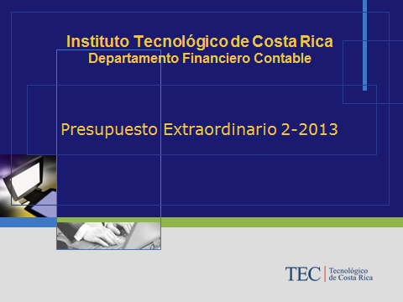

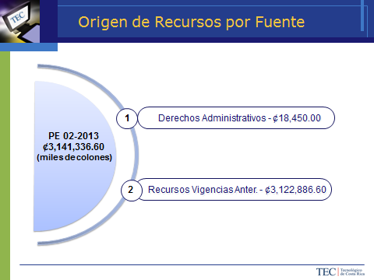

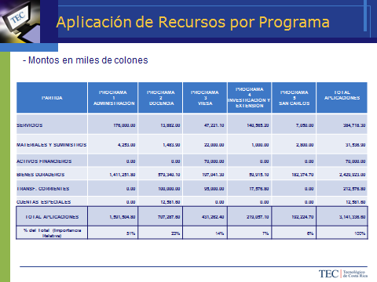

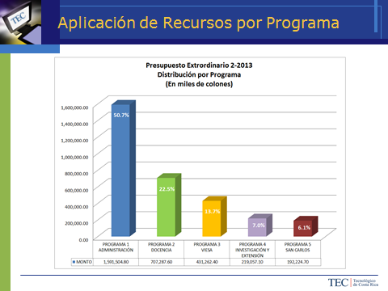

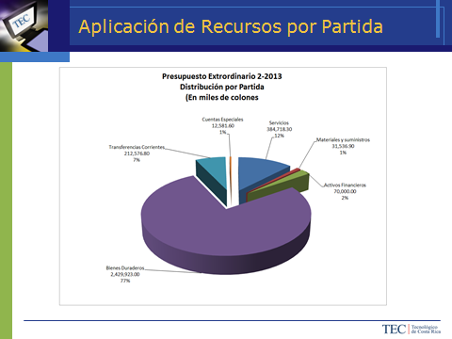

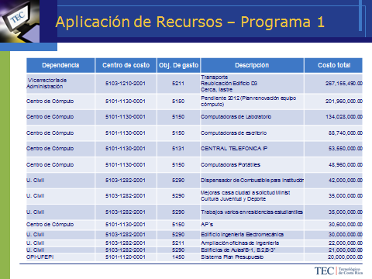

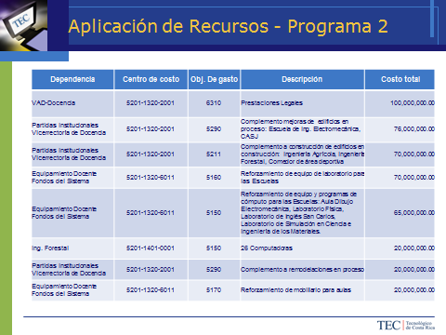

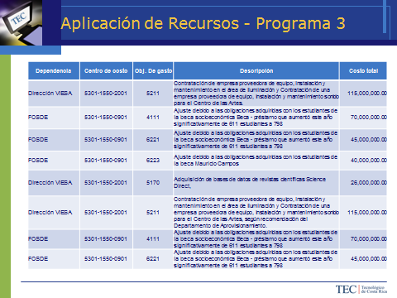

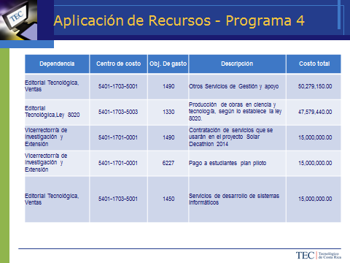

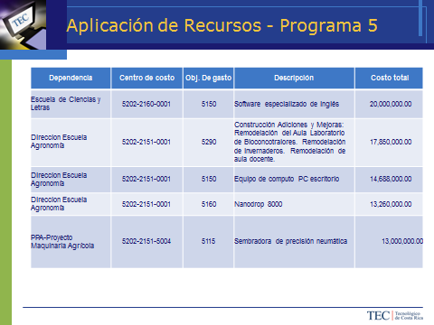
La señora Grettel Castro consulta sobre lo que quedó en cuentas especiales, si eso quedó ahí porque las instancias no contestaron, ¿o por qué fue?
El señor Gustavo Solórzano explica que los 12 millones se distribuyen en dos recursos: uno obtenido por las multas que pagan de becas de inglés CONARE y el otro del Programa de Emprendedores, que quedó un saldo y no hubo respuesta por parte de los encargados al momento en que se hizo el corte de la recepción de información y a la fecha nadie ha manifestado nada al respecto, queda la opción de que ese monto puede ser transferido vía modificación interna a favor de las partidas de cada uno de los centros de costos, en teoría sería ubicarse esos para fines de inversión.
La señora Tatiana Fernández externa que tienen dos puntos, desde el punto de vista de planificación: uno es el efecto que el Presupuesto Extraordinario tiene sobre el Plan Anual Operativo y los Planes Tácticos y por otro lado, tienen el punto pendiente que es el Plan de Equipamiento y la restructuración.
Seguidamente el señor José Antonio Sánchez de la Oficina de Planificación Institucional, procede con la presentación de la Vinculación con el PAO 2013 y actualización de los Planes Tácticos de Mantenimiento e Infraestructura:

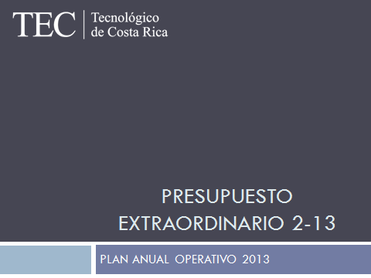
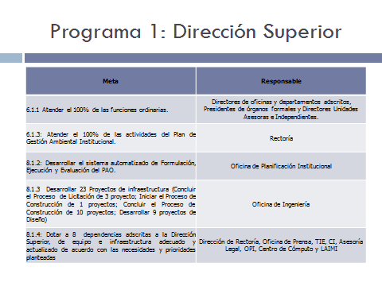
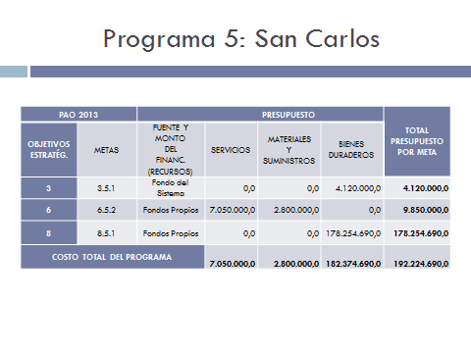
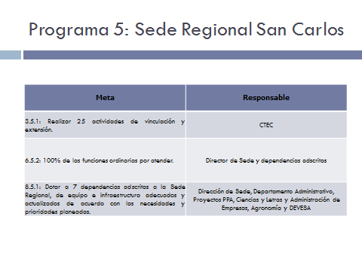
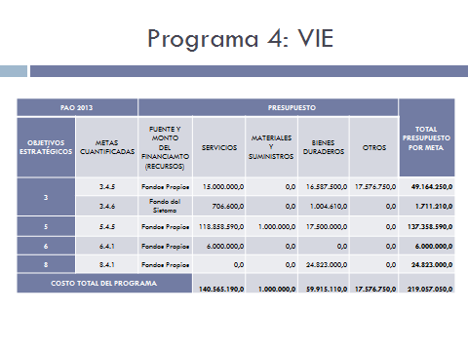
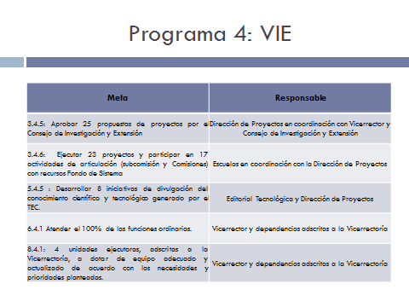
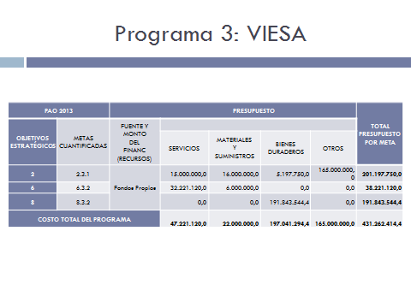
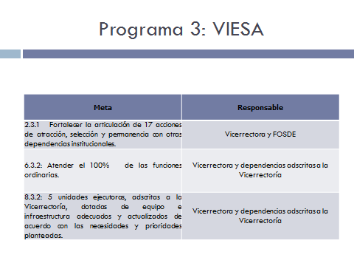
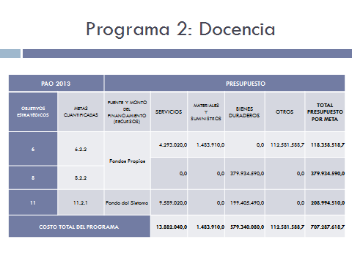
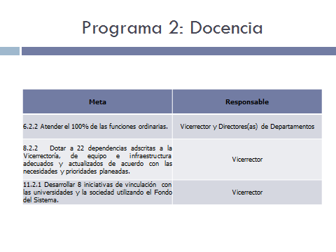
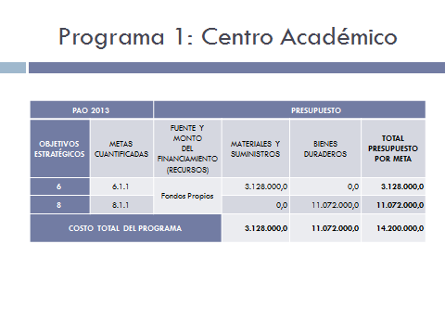
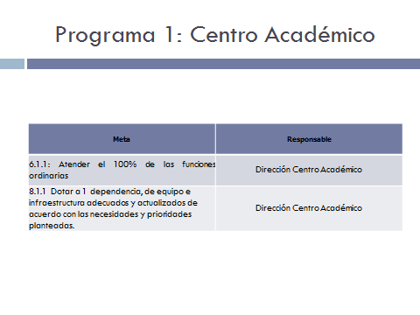
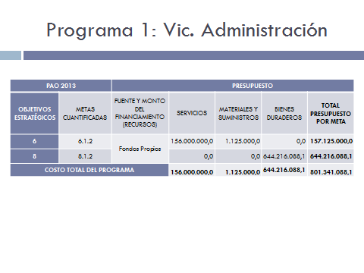
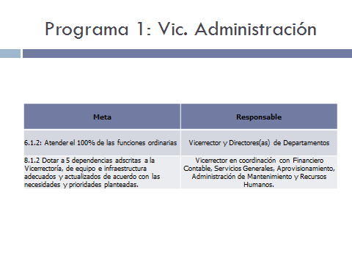
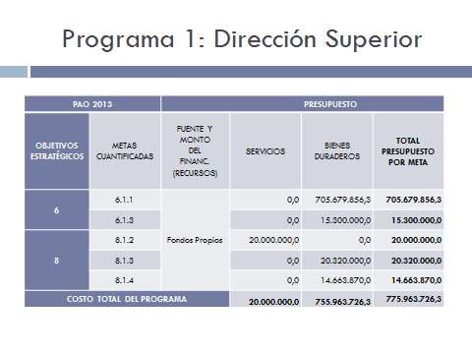
El señor Mauricio Montero consulta qué es esa partida para la construcción de una capilla.
La señora Grettel Castro le explica que es un dinero que tiene muchos años de estar dando vueltas en el presupuesto. Porque no se puede variar el objetivo.
El señor Julio Calvo explica que cuando vino llegó esa partida se pudo construido algo grande, pero ahora sería para alguna estructura pequeña que habría que respaldarlo con unos ¢4.000.000 para lograrlo, han estado pensando en hacer una fuente de agua con simbolismos de todas las corrientes del mundo, pero ya están hablando de más de ¢5.000.000.
La señora Grettel Castro recuerda que cuando este dinero entró se iba a construir una capilla católica, pero como que hubo un debate con otros grupos de otras religiones en la comunidad y al final se fue dejando y se convirtió en una partida que no se puede usar para lo que se propuso y no se puede desaparecer ese dinero del presupuesto, externa que la única forma sería hacer una modificación de la ley.
NOTA: Se retiran los invitados del Departamento Financiero a la 9:45 a.m.
NOTA: Se continúa con la presentación del Plan de Equipamiento 2013, con el fin de aprovechar la presencia de los funcionarios de la Oficina de Planificación Institucional.
ARTÍCULO 10. Plan de Equipamiento 2013
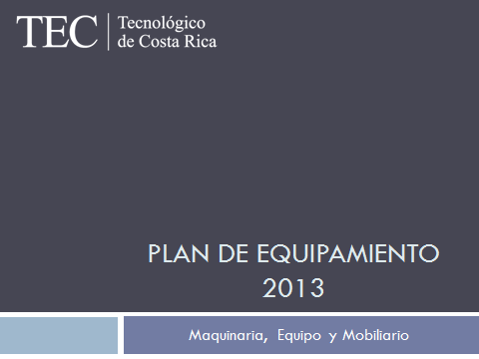

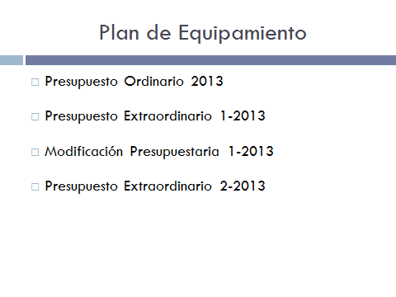

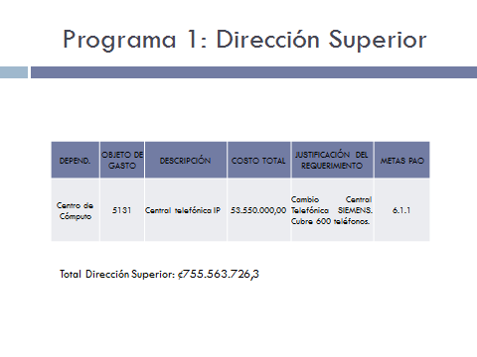
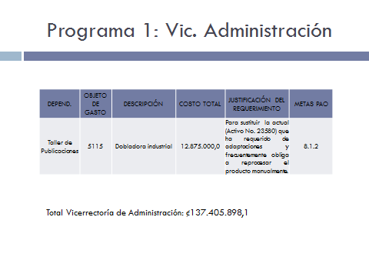
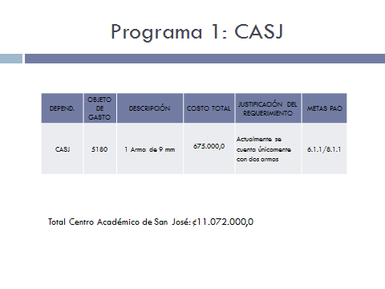
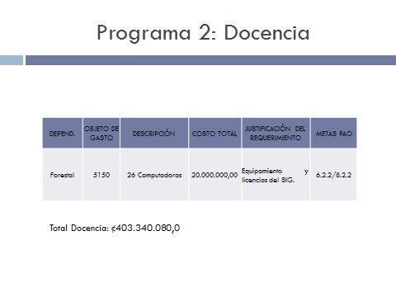
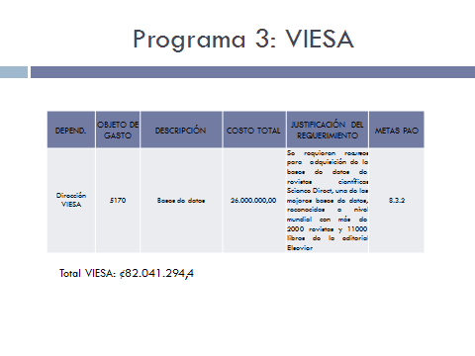
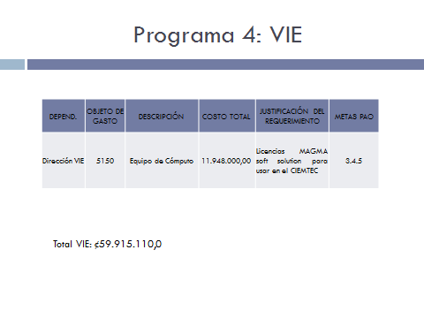
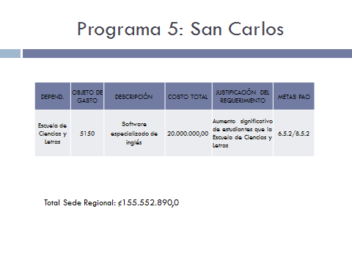
NOTA: La señora Grettel Castro explica que por error al aprobar la agenda no mencionó cambiar el orden para aprobar primero el Plan de Equipamiento, antes del Presupuesto Extraordinario 2-2013, Vinculación con el PAO 2013 y actualización de los Planes Tácticos de Mantenimiento e Infraestructura, ya que se debe aprobar primero el Plan de Equipamiento, porque hay partidas de éste incluidas dentro del Presupuesto Extraordinario 2-2013.
La señora Bertalía Sánchez indica que todavía no han sido aprobados ni el Plan de Equipamiento, ni el Presupuesto Extraordinario 2-2103, por lo que se puede presentar una moción de orden para modificar agenda.
NOTA: El señor Mauricio Montero, se retira a las 9:55 a.m.
MOCIÓN DE ORDEN: El señor Julio Calvo somete a votación moción de orden para subir como punto 9 el “Plan de Equipamiento 2013” y bajar como punto 10 “Presupuesto Extraordinario 2-2013. Se aprueba moción con 10 votos a favor, 0 en contra.
CONTINUACIÓN ARTÍCULO 9. Plan de Equipamiento 2013
NOTA: El señor Mauricio Montero ingresa a las 10:15 a.m.
El señor Alexander Valerín presenta la propuesta denominada: “Plan de Equipamiento 2013”; elaborada por la Comisión de Planificación y Administración. (Adjunta a la carpeta de esta acta).
El señor Julio Calvo somete a votación la propuesta y se obtiene el siguiente resultado: 11 votos a favor, 0 en contra. Se somete a votación la firmeza del acuerdo y se obtiene el siguiente resultado: 11 votos a favor, 0 en contra.
Por lo tanto, el Consejo Institucional
CONSIDERANDO QUE:
- La Secretaría del Consejo Institucional, recibe oficio OPI-261-2013, del 22 de abril de 2013, suscrito por el Dr. Julio C. Calvo Alvarado, Rector, y la M.A.U. Tatiana Fernández, Directora de la Oficina de Planificación Institucional, dirigido a la B.Q. Grettel Castro Portuguez, Coordinadora de la Comisión de Planificación y Administración, en el cual remite el Plan de Equipamiento 2013, e indican lo siguiente:
“Con el objetivo de ser conocido y analizado, se remite el Plan de Equipamiento 2013, que incluye información sobre las principales inversiones en equipamiento que se desarrollarán en la Sede Central de Cartago así como en el Centro Académico de San José y Sede Regional de San Carlos, principalmente, con los recursos que se han incorporado a la fecha y los que se estarán incorporando a través del Presupuesto Extraordinario 2-2013.
Es importante señalar que para este proceso, la Administración realizó un diagnóstico de las necesidades requeridas por las distintas dependencias para un mediano plazo, extrayendo para el plan, los requerimientos en equipamiento para el presente año, siendo este analizado por parte de los Vicerrectores”.
- En reunión de la Comisión de Planificación y Administración No. 522-2013, del 25 de abril de 2013, se recibe al Ing. Luis Paulino Méndez, Vicerrector de Docencia, M.Sc. Edgar Ortiz, Vicerrector a.i. de Investigación y Extensión, Licda. Silvia Campos, de la Dirección de Proyectos, MAE. Marcel Hernández, Vicerrector de Administración, Dra. Claudia Madrizova, Vicerrectora de la VIESA, M.A.U. Tatiana Fernández, Directora, y al Lic. José Antonio Sánchez, de la Oficina de Planificación Institucional y al Ing. Alfredo Villarreal, Director del Centro de Cómputo, con el fin de analizar conjuntamente el Plan de Equipamiento 2013. Los integrantes de la Comisión de Planificación exponen las siguientes consideraciones:
- Si bien se realizó un diagnóstico de las necesidades a mediano plazo, se sigue fallando en cuanto a las justificaciones.
- Se sugiere hacer una revisión más profunda con el fin de definir qué temas se quieren ver como tácticos, si estos planes se deben elaborar a un año o a mediano plazo, paralelo al Plan Estratégico.
- Con el fin de alcanzar una mejor planificación la proyección debería ser a más largo plazo, definiendo prioridades.
- Existen diferencias en los montos consignados para adquirir bienes semejantes se cita como ejemplo las estaciones de trabajo y las sillas. Sobre el particular se hace mención del señalamiento que se había realizado cuando se aprobaron los Planes 2012, por lo que no debería repetirse, se debe ir mejorando y mantener esa mejora en el tiempo.
- Las justificaciones del Centro de Cómputo, están bastante claras por lo que se recomienda que así deben ser todas.
- En algunos Proyectos de la VIE las justificaciones contienen el nombre del proyecto pero no la justificación de la compra del equipo.
- Se citan algunos casos puntuales que no guardan relación con compra de equipo como por ejemplo “compra de tonner” y “contratación de servicios”.
Después de un amplio debate se dispone devolver el documento para que lo modifiquen. Los responsables de este Plan se comprometen a remitir el documento mejorado en un plazo de 15 días naturales.
- La Secretaría del Consejo Institucional, recibe oficio OPI-291-2012, del 08 de mayo de 2013, suscrito por la M.A.U. Tatiana Fernández, Directora de la Oficina de Planificación Institucional, dirigido a la B.Q. Grettel Castro Portuguez, Coordinadora de la Comisión de Planificación y Administración, en el cual remite la actualización del Plan de Equipamiento 2013, y aclaran las justificaciones para todas las inversiones realizadas en equipo, tanto sobre lo que se aprobó en la Modificación Presupuestaria 1-2013, como de lo que se está analizando de cara a la aprobación del Presupuesto Extraordinario 2-2013.
- La Comisión de Planificación y Administración en reunión No. 526-2013, del 09 de mayo de 2013, dispone elevar la propuesta del Plan Táctico de Equipamiento 2013 al pleno del Consejo Institucional.
SE ACUERDA:
  - Aprobar el Plan Táctico de Equipamiento para el año 2013, según el documento presentado por la Administración.
  - Comunicar. ACUERDO FIRME.
La discusión de este punto consta en el archivo digital de la Sesión No. 2818.
CONTINUACIÓN ARTÍCULO 10. PRESUPUESTO EXTRAORDINARIO 2-2013, VINCULACIÓN CON EL PAO 2013 Y ACTUALIZACIÓN DE LOS PLANES TÁCTICOS DE MANTENIMIENTO E INFRAESTRUCTURA
La señora Grettel Castro presenta la propuesta denominada: “Presupuesto Extraordinario 2-2013 y actualización de los Planes Tácticos de Mantenimiento e Infraestructura”; elaborada por la Comisión de Planificación y Administración. (Adjunta a la carpeta de esta acta).
El señor Julio Calvo somete a votación la propuesta y se obtiene el siguiente resultado: 11 a favor, 0 en contra. Se somete a votación la firmeza del acuerdo y se obtiene el siguiente resultado: 11 a favor, 0 en contra.
Por lo tanto el Consejo Institucional:
CONSIDERANDO QUE:
- La Secretaría del Consejo Institucional recibió oficio R-358-2013 con fecha de recibido 30 de abril de 2013, suscrito por el Dr. Julio C. Calvo Alvarado, Rector, dirigido a la B.Q. Grettel Castro Portuguez, Coordinadora, Comisión de Planificación y Administración, mediante el cual remite Presupuesto Extraordinario 02-2013, así como el documento de Vinculación con el Plan Anual Operativo 2013; además indica que ambos documentos fueron conocidos y avalados por el Consejo de Rectoría, en la Sesión No. 13-2013, Artículo 5 y 6 respectivamente, del lunes 29 de abril de 2013.
- La Comisión de Planificación y Administración, en reunión No. 524-2013, realizada el 02 de mayo de 2013, recibe al MAE. Marcel Hernández, Vicerrector de Administración, MAE. Ma. Auxiliadora Navarro, Lic. Johnny Masís, Lic. Gustavo Solórzano, del Departamento Financiero Contable, Lic. José Antonio Sánchez, de la Oficina de Planificación Institucional, Lic. Isidro Álvarez Salazar y la Licda. Deyanira Meza de la Auditoría Interna, los cuales exponen el Presupuesto Extraordinario 2-2013 y la Vinculación con el PAO 2013. Los miembros de la Comisión presentan las dudas sobre los Informes de Presupuesto y la vinculación con el Plan Anual Operativo, las que son aclaradas por los responsables; se comprometen a hacer las modificaciones solicitadas y remitirlas por escrito, para que la propuesta sea elevada al pleno del Consejo Institucional.
- La Secretaría del Consejo Institucional recibió oficio OPI-281-2013, con fecha de recibido el 06 de mayo de 2013, suscrito por el Lic. José Antonio Sánchez, Coordinador de la Unidad de Formulación y Evaluación de Planes Institucionales de la Oficina de Planificación Institucional, dirigido a la BQ. Grettel Castro Portuguez, Coordinadora de la Comisión de Planificación y Administración, en el cual, producto del Presupuesto Extraordinario 2-2013, incorpora los siguientes elementos adicionales al Plan de Mantenimiento 2013, el cual fue aprobado por el Consejo Institucional en Sesión No. 2813, Artículo 11, del 17 de abril, 2013:
DEPENDENCIA | CENTRO DE COSTO | OBJETO DE GASTO | DESCRIPCIÓN | COSTO  TOTAL | JUSTIFICACIÓN
Partida Específica Construcción de Capilla | 5101-1111-2001 | 5211 | Construcción Capilla | 400.000,0 | Los recursos se disponen para mantener activa la posibilidad de construir una Capilla, de acuerdo con el destino específico designado en la Partida Específica original.
Dirección Vicerrectoría de Administración | 5103-1210-0001 | 5290 | Diseño del parqueo para bicicletas | 10.000.000,00 | Estudiantes, funcionarios y visitantes del Tec, se movilizan en bicicleta, para estudiar, trabajar o simplemente recrearse; dentro de las instalaciones de la institución solamente hay un área de 25 m2 destinada exclusivamente como parqueo de bicicletas en donde se pueden estacionar aproximadamente 18 bicicletas, en un día promedio, haciendo un recorrido por las instalaciones, se contabilizaron una cantidad aproximada de 87 bicicletas, estacionadas a todo lo largo y dentro del paso a cubierto existente. Existe una recomendación por parte de la Comisión de Equiparación de Oportunidades, para que no existan obstáculos dentro del paso cubierto, lo cual incluye bicicletas y motocicletas. Los parqueos para bicicletas deben estar distribuidos a todo lo amplio de nuestro campus, dentro de las áreas de mayor influencia se encuentran los bloques A, B y F, cada parqueo debe contar básicamente de una cubierta, piso, rack (porta bicicletas) adaptado para colocar cadena o candado y que esté localizado en un área accesible y preferiblemente que tenga cobertura con el monitoreo electrónico.  Dada la importancia y promoción que se está realizando para hacer de nuestra institución carbono neutral, es un incentivo y una necesidad para nuestros estudiantes, funcionarios y visitantes la incorporación de este tipo de parqueos que sabemos mejorarán aún más nuestra imagen como institución comprometida con el medio ambiente.
Conserjería | 5103-1263-2001 | 5290 | Bodegas Unidad Conserjería | 2.263.500,00 | Para ser utilizados como bodega de los equipos de limpieza y materiales de la Unidad de Conserjería y de esta manera centralizarlos para preservar su vida útil y custodia.
TOTAL PROGRAMA 1: ADMINISTRACIÓN |  |  |  | 12.663.500,00
Residencias Estudiantiles Cartago | 5301-1590-0201 | 1810 | Mantenimiento de Edificios y Locales | 7.271.120,0 | Reparación de los muebles de cocina de los Edificios J3, J5 y J6, de las Residencias Estudiantiles de Cartago, en atención a lo establecido por el Consejo Institucional.
TOTAL PROGRAMA 3: VIESA |  |  |  | 7.271.120,00
Cabe señalar, que los recursos asignados al Programa 5, atienden necesidades propias de las dependencias no contempladas en el Plan de Mantenimiento 2013 de la Sede Regional de San Carlos, que será provisto de recursos, en futuras modificaciones al presupuesto”
- Se recibió oficio CC-184-2013, con fecha de recibido 07 de mayo del 2013, suscrito por el M.Ed. Alfredo Villarreal R, Director del Centro de Cómputo, dirigido a la B.Q. Grettel Castro Portuguez, Coordinadora de la Comisión de Planificación y Administración, en el cual remite el documento Plan Informático 2013, subpartida 5150 “Equipos y Programas de Cómputo” a mayo del 2013, con la actualización del segundo Presupuesto Extraordinario.
- Se recibió oficio R-384-2013, con fecha de recibido 07 de mayo del 2013, suscrito por el Dr. Julio Calvo, Rector, dirigido a la B.Q. Grettel Castro Portuguez, Coordinadora de la Comisión de Planificación y Administración, en el cual remite la actualización al Plan Informático 2013, producto del Presupuesto Extraordinario No. 02-2013. Asimismo, informa que el mismo fue conocido y avalado por el Consejo de Rectoría en la Sesión No. 15-2013, Artículo 4 del 6 de mayo del 2013.
- La Secretaría del Consejo Institucional recibió oficio OPI-286-2013, con fecha de recibido el 07 de mayo de 2013, suscrito por el Lic. José Antonio Sánchez, Coordinador de la Unidad de Formulación y Evaluación de Planes Institucionales de la Oficina de Planificación Institucional, dirigido a la BQ. Grettel Castro Portuguez, Coordinadora de la Comisión de Planificación y Administración, en el cual, producto del Presupuesto Extraordinario 2-2013, incorpora elementos adicionales al Plan de Infraestructura 2013, el cual fue aprobado por el Consejo Institucional en Sesión No. 2813, Artículo 11, del 17 de abril, 2013, los cuales se detallan en el siguiente cuadro:

DEPENDENCIA | CENTRO DE COSTO | OBJETO DE GASTO | COSTO  TOTAL | JUSTIFICACIÓN DEL REQUERIMIENTO
Vicerrectoría de Administración | 5103-1210-2001 | 5211 | 267.155.490,00 | Primera propuesta para el uso del D-3 es iniciar el traslado de la Unidad de Transportes, a partir del mes de julio de 2013.  Con el módulo del D-3 se construirían las áreas administrativas, vías de acceso, parqueos techados, mallas de protección. En una segunda etapa se haría el resto de áreas pendiente de cubrir.
Total Programa 1: Administración |  |  | 267.155.490,00
Dirección Docencia | 5201-1320-0001 | 5290 | 10.000.000,00 | En el plan de mejora de acreditación esta el compromiso de aumentar el número de cubículos para profesores de la Escuela de Matemática.
Partidas Institucionales Vicerrectoría de Docencia | 5201-1320-2001 | 5290 | 20.000.000,00 | Remodelación del edificio antiguo del Centro de Investigación en Biotecnología.
Partidas Institucionales Vicerrectoría de Docencia | 5201-1320-2001 | 5290 | 76.000.000,00 | Remodelaciones necesarias en el Centro de Formación y Capacitación (CENFOCAP) de JAPDEVA para iniciar labores en el Centro Académico de Limón.
Total Programa 2: Docencia |  |  | 106.000.000,00
Asimismo, el Plan Anual Operativo 2013 de la Oficina de Ingeniería se actualiza según las metas respectivas para cada una de las obras detalladas, con la finalidad de darle seguimiento en las evaluaciones del Plan.
- Del análisis del oficio anterior surge la duda con respecto al siguiente rubro:
Partidas Institucionales Vicerrectoría de Docencia | 5201-1320-2001 | 5290 | 76.000.000,00 | Remodelaciones necesarias en el Centro de Formación y Capacitación (CENFOCAP) de JAPDEVA para iniciar labores en el Centro Académico de Limón.
Dado que ni en el Presupuesto Extraordinario 2-2013 ni en la actualización de los Planes estaba contemplado ese requerimiento. Asimismo existe preocupación en asignar presupuesto para el Centro Académico de Limón ya que ese Centro no está oficialmente aprobado. Por lo tanto se dispone invitar a los responsables a la reunión de la Comisión de Planificación del jueves 09 de mayo, con el fin de que realicen las aclaraciones correspondientes.
- Se recibió oficio AUDI-097-2013, con fecha de recibido 07 de mayo de 2013, suscrito por el Lic. Isidro Álvarez Salazar, Auditor Interno, dirigido a la B.Q. Grettel Castro Portuguez, Coordinadora de la Comisión de Planificación y Administración, en el cual hace remisión del Informe AUDI/AS-008-2013 “Observaciones a los documentos Vinculación con el PAO 2013” y Presupuesto Extraordinario 2-2013” y “Presupuesto Extraordinario 2-2013.
- La Comisión de Planificación y Administración, en reunión No. 526-2013, realizada el 09 de mayo de 2013, recibe al MAE. Marcel Hernández, Vicerrector de Administración, Ing. Luis Paulino Méndez, Vicerrector de Docencia, Licda. Silvia Watson, Directora a.i. del Departamento de Financiero Contable, Lic. Johnny Masís, Lic. Gustavo Solórzano, del Departamento Financiero Contable, M.A.U. Tatiana Fernández y el Lic. José Antonio Sánchez, de la Oficina de Planificación Institucional. En esta reunión el Ing. Luis Paulino Méndez aclara que de acuerdo con las diferentes visitas que han realizado a la Provincia de Limón, la opción más viable es lograr un convenio con JAPDEVA para iniciar labores en el Centro de Formación y Capacitación (CENFOCAP); sin embargo, se deben prever los fondos para las remodelaciones que se requieran, por lo que sugiere que el monto quede condicionado a la aprobación del Centro Académico, pues están finiquitando la propuesta del Centro Académico Limón para presentarla al Consejo Institucional a la mayor brevedad.
También se aclaró sobre la información proporcionada en la nota OPI-281-2013, específicamente en lo correspondiente al centro de costo de la Dirección de la Vicerrectoría de Administración, 5103-1210-0001, objeto de gasto 5290, ya que en la descripción se indica “Diseño del parqueo de bicicletas” cuando lo correcto es “Diseño e instalación del parqueo de bicicletas”.
Aclaradas estas y otras dudas, los responsables se comprometen a hacer las modificaciones solicitadas y remitirlas por escrito a la Comisión de Planificación, para que la propuesta sea elevada al pleno del Consejo Institucional.
- La Secretaría del Consejo Institucional recibió oficio OPI-290-2013, con fecha de recibido el 08 de mayo de 2013, suscrito por la M.A.U. Tatiana Fernández, Directora de la Oficina de Planificación Institucional, dirigido a la BQ. Grettel Castro Portuguez, Coordinadora de la Comisión de Planificación y Administración, en el cual presenta la siguiente justificación respecto a los recursos asignados en el segundo Presupuesto Extraordinario, para el desarrollo de sistema en la Oficina de Planificación:
- El proceso de Planificación-Presupuestación es sumamente amplio, comprende las etapas fundamentales de: 1-Formulación, 2-Ejecución y 3-Evaluación
- La plaza aprobada por el CI para el 2013 estaría dedicada al primer módulo de Formulación del Plan Anual Operativo, que de por sí es bastante amplio y complejo
- Los recursos requeridos para el desarrollo de sistemas, en el presente Presupuesto Extraordinario, estaría concretando las etapas o módulos de: Ejecución y Evaluación. Integradas con los sistemas desarrollados en la Vicerrectoría de Administración que tienen que ver con Presupuestación, Contabilidad, Aprovisionamiento y Recursos Humanos. Estas etapas, a mi consideración son aún más complejas que la de Formulación, ya que estaría enlazando el quehacer diario de todas las dependencias Institucionales al ejecutar sus recursos con la planificación.
- Quizás el recurso económico sea insuficiente para concretar ambos módulos, pero se empezaría con el de Ejecución Presupuestaria y podría constituir un módulo adicional a los sistemas desarrollados por SOIN a las dependencias de la Vic. de Administración ya que es donde estaría el acceso y enlace de la información.
- La Secretaría del Consejo Institucional recibió oficio OPI-293-2013, con fecha de recibido el 09 de mayo de 2013, suscrito por la M.A.U. Tatiana Fernández, Directora de la Oficina de Planificación Institucional, dirigido a la BQ. Grettel Castro Portuguez, Coordinadora de la Comisión de Planificación y Administración, en el cual remite la información definitiva sobre la actualización del Plan Táctico de Infraestructura 2013, producto de las observaciones realizadas en la reunión No. 526-2013 de la Comisión, detallada de la siguiente manera:
DEPENDENCIA | CENTRO DE COSTO | OBJETO DE GASTO | COSTO  TOTAL | JUSTIFICACIÓN DEL REQUERIMIENTO
Vicerrectoría de Administración | 5103-1210-2001 | 5211 | 256. 546.700,00 | Primera propuesta para el uso del D-3 es iniciar el traslado de la Unidad de Transportes, a partir del mes de julio de 2013.  Con el módulo del D-3 se construirían las áreas administrativas, vías de acceso, parqueos techados, mallas de protección. En una segunda etapa se haría el resto de áreas pendiente de cubrir.
Total Programa 1: Administración |  |  | 267.155.490,00
Partidas Institucionales Vicerrectoría de Docencia | 5201-1320-2001 | 5211 | 70.000.000,00 | Refuerzo a edificios en construcción: Soda Periférica Área Deportiva, Ingeniería Agrícola e Ingeniería Forestal.
Dirección Docencia | 5201-1320-0001 | 5290 | 10.000.000,00 | En el plan de mejora de acreditación está el compromiso de aumentar el número de cubículos para profesores de la Escuela de Matemática.
Partidas Institucionales Vicerrectoría de Docencia | 5201-1320-2001 | 5290 | 20.000.000,00 | Remodelación del edificio antiguo del Centro de Investigación en Biotecnología.
Partidas Institucionales Vicerrectoría de Docencia | 5201-1320-2001 | 5290 | 76.000.000,00 | Remodelaciones necesarias en el Centro de Formación y Capacitación (CENFOCAP) de JAPDEVA para iniciar labores en el Centro Académico de Limón.
Total Programa 2: Docencia |  |  | 176.000.000,00
Lo anterior, sustituye la información suministrada en el oficio OPI-286-2013, remitido el día 07 de mayo del presente”.
- La Secretaría del Consejo Institucional recibió oficio VAD-240-2013, con fecha de recibido el 13 de mayo de 2013, suscrito por el MAE. Marcel Hernández, Vicerrector de Administración, dirigido a la BQ. Grettel Castro Portuguez, Coordinadora de la Comisión de Planificación y Administración, en el cual remite el Presupuesto Extraordinario No. 02-2013, que incorpora las observaciones y recomendaciones indicadas por la Comisión en la reunión No. 526-2013 del jueves 09 de mayo 2013, así como las recomendaciones sugeridas, por la Auditoría Interna según oficio AUDI-097-2013.
SE ACUERDA:
- Aprobar la Modificación del Plan Anual Operativo 2013 y su Vinculación con el Presupuesto Extraordinario 02-2013.
- Aprobar la actualización de los Planes Tácticos 2013 de Mantenimiento e Infraestructura, producto del Presupuesto Extraordinario 02-2013, descrita en los oficios OPI-281-2013 y OPI-293-2013
- Aprobar el Presupuesto Extraordinario No. 02-2013 por un monto de ¢3 141 336 600 (tres mil ciento cuarenta y un millones trescientos treinta seis mil seiscientos colones), y que se resume en el siguiente consolidado:
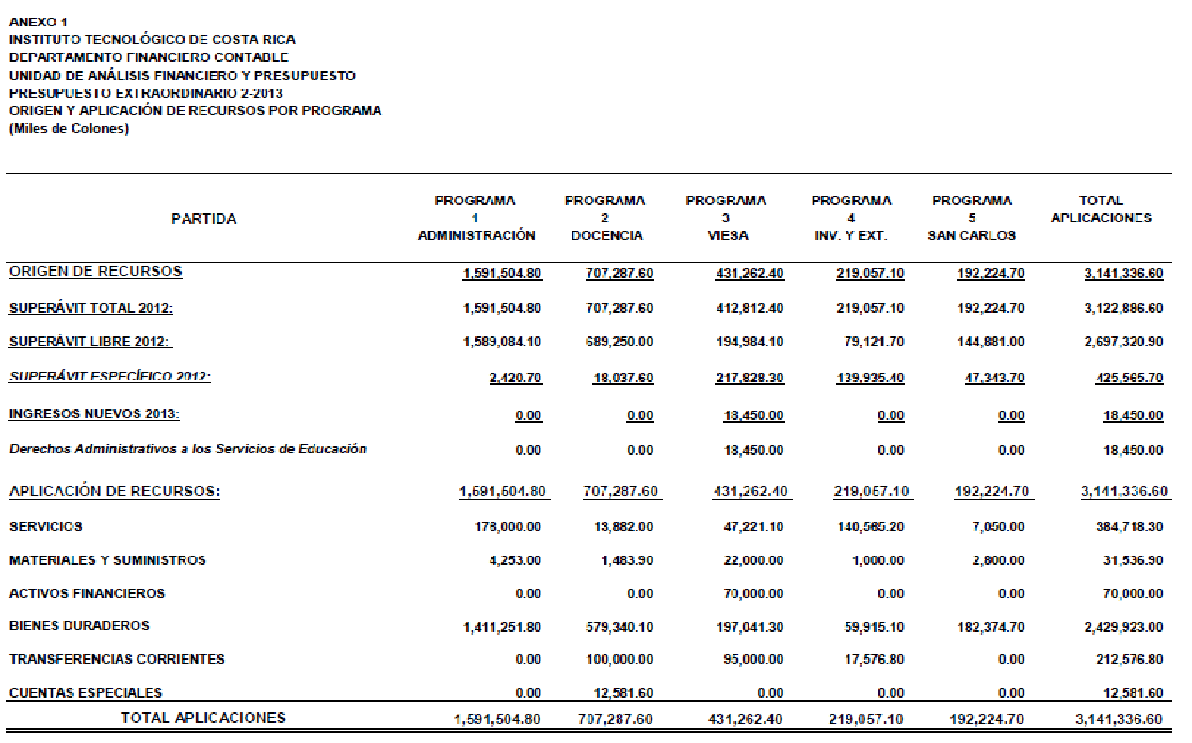
- Condicionar el objeto de gasto 5290, del centro de costo 5201-1320-2001, Partidas Institucionales de la Vicerrectoría de Docencia, “Remodelaciones necesarias en el Centro de Formación y Capacitación (CENFOCAP) de JAPDEVA para iniciar labores en el Centro Académico de Limón”, por 76 000 000,00 (setenta y seis millones de colones), hasta que se haya aprobado la creación del Centro Académico de Limón.
- Solicitar a la Administración:
e.1 Atender en lo que corresponda, las observaciones de la Auditoría Interna, presentadas en el Informe de la Auditoría AUDI/AS-008-2013.
e.2 Remitir el Presupuesto Extraordinario No. 02-2013, la Modificación del Plan Anual Operativo 2013 y el Plan Informático 2013 actualizado, a la Contraloría General de la República.
- Comunicar. ACUERDO FIRME.
La discusión de este punto consta en el archivo digital de la Sesión No. 2818.
ARTÍCULO 11 Reglamento de Archivo del ITCR
La señora Grettel Castro presenta la propuesta denominada: “Reglamento de Archivo del ITCR”; elaborada por la Comisión de Planificación y Administración. (Adjunta a la carpeta de esta acta).
CONSIDERANDO QUE:
- La Secretaría del Consejo Institucional, recibe REG/OPI-05 2010 con fecha 05 de marzo de 2010, suscrito por el Ing. Carlos Mata M., Director Oficina de Planificación Institucional, dirigido a la Licda. Bertalía Sánchez S., Directora Ejecutiva Secretaría del Consejo Institucional, en el cual informa que se ha recibido por parte del Centro de Archivo y Comunicaciones una propuesta del Reglamento denominado “Reglamento de Archivo”, la cual es remitida para conocimiento y aprobación del Consejo Institucional. Además comunica que la propuesta fue dictaminada tanto por la Asesoría Legal como por la Auditoría Interna. Destaca que las observaciones fueron analizadas y discutidas a lo interno en conjunto con personeros del Centro de Archivo y Comunicaciones.
- La Comisión de Planificación y Administración, en la reunión ordinaria No. 341-2010, del 16 de marzo de 2010, recibió la propuesta de Reglamento de Archivo, remitido por la Oficina de Planificación, citada en el considerando anterior y dispuso iniciar su análisis posteriormente. La Comisión de Planificación le asignó el tema a la señora Nancy Hidalgo en octubre de 2012.
- La Comisión de Planificación y Administración, en la reunión ordinaria No. 496-2012, del 25 de octubre de 2012, recibió a las señoras Marianela Mena, Coordinadora de la Unidad de Archivo y Comunicaciones y a la señora Marjorie Ríos, Archivista de la misma dependencia, quienes expusieron sobre el trabajo que se realiza en materia archivística en la Institución. La señora Nancy Hidalgo hizo algunas consultas a las invitadas sobre la propuesta de reglamento, con el fin de afinar algunos aspectos de la propuesta final.
- El 7 de noviembre de 2012, la señora Nancy Hidalgo envío vía correo electrónico con la propuesta para análisis de la Comisión. La Comisión de Planificación y Administración, en las reuniones extraordinarias No. 523-2013, del 26 de abril de 2013 y No. 525-2013, del 03 de mayo de 2013 y Ordinaria No. 526 del 09 de mayo del 2013, realizó el análisis de la propuesta de Reglamento de Archivo. En las reuniones No. 525 y No. 526 se contó con la presencia de las señoras Marianela Mena, Coordinadora de la Unidad de Archivo y Comunicaciones y a la señora Marjorie Ríos, Archivista de la misma dependencia, producto del análisis conjunto se incorporan las observaciones como se muestra en el cuadro siguiente:
Propuesta original con cambios de AL y OPI | OBSERVACIONES  AL = Asesoría Legal  PI = OPI | Propuesta Comisión
CAPÍTULO I |  | CAPÍTULO I
DISPOSICIONES GENERALES |  | DISPOSICIONES GENERALES
ARTÍCULO 1. OBJETO DEL REGLAMENTO |  | ARTÍCULO 1. OBJETO DEL REGLAMENTO
El presente reglamento tiene por objeto definir los lineamientos y principios que norman el Archivo Central, el cual depende del Departamento de Servicios Generales y regulan la función archivística en la Institución, en el marco de lo dispuesto en la Ley del Sistema Nacional de Archivos y su Reglamento, así como en cualquier otra normativa relacionada. | Cambiar por “objetivo” o “fin”. PI  Cambiar por “así como regular también” PI | El presente reglamento tiene el objetivo de normar la función archivística en la Institución.
CAPITULO II |  | CAPITULO II
DEL ARCHIVO INSTITUCIONAL Y CENTRAL |  | DEL ARCHIVO INSTITUCIONAL Y CENTRAL
ARTÍCULO 2. DEFINICIÓN DEL ARCHIVO INSTITUCIONAL |  | ARTÍCULO 2. DEFINICIÓN DEL ARCHIVO INSTITUCIONAL
El Archivo Institucional se define como el conjunto compuesto por el Archivo Central y los diferentes Archivos de Gestión, que, relacionados entre sí, contribuyen a la organización del fondo documental del Instituto Tecnológico.  El Archivo Central es un área que administra, custodia y conserva los documentos en cualquier soporte con valor administrativo, legal, permanente e histórico que son transferidos por los Archivos de Gestión de las diferentes oficinas del ITCR. |  | El Archivo Institucional se define como el conjunto compuesto por el Archivo Central y los diferentes Archivos de Gestión, que, relacionados entre sí, contribuyen a la organización del fondo documental del Instituto Tecnológico.  El Archivo Central es un área que administra, custodia y conserva los documentos en cualquier soporte con valor administrativo, legal, permanente e histórico que son transferidos por los Archivos de Gestión de las diferentes oficinas del ITCR y estará a cargo del Centro de Archivo y Comunicaciones, el cual depende del Departamento de Servicios Generales.
ARTÍCULO 3. OBJETIVOS DEL ARCHIVO CENTRAL |  | ARTÍCULO 3. OBJETIVO DEL ARCHIVO CENTRAL
Son objetivos del Archivo Central:
- Garantizar la custodia, conservación, clasificación, ordenación, descripción y administración de la documentación que se ha producido y produce en las diferentes instancias del ITCR con valor administrativo, legal, permanente e histórico. |  | El objetivo del Archivo Central es garantizar la custodia, conservación, clasificación, ordenación, descripción y administración de la documentación con valor administrativo, legal, permanente e histórico, que se produce en las diferentes instancias del ITCR.
- Colaborar en materia archivística con todas las dependencias del Instituto Tecnológico de Costa Rica en la búsqueda y aplicación de soluciones para el buen funcionamiento de la Institución. | Cambiar por “Asesorar y Colaborar” PI
ARTÍCULO 4. FUNCIONES DEL ENCARGADO DEL ARCHIVO CENTRAL |  | ARTÍCULO 4. FUNCIONES EN MATERIA ARCHIVÍSTICA DEL CENTRO DE ARCHIVO Y COMUNICACIONES
El Archivo Central tendrá un encargado responsable de su administración.  Son funciones del encargado del Archivo Central, además de las señaladas en el Manual de Puestos de la Institución: | Eliminar AL | El Centro de Archivo y comunicaciones tendrá las siguientes funciones en materia archivística
- Reunir, clasificar, ordenar, seleccionar, describir, administrar, conservar y facilitar, dentro de su área de competencia, los documentos producidos y recibidos en cualquier soporte, de conformidad con lo establecido en la Ley 7202, su reglamento y demás leyes conexas y las políticas, los lineamientos, las normas, los procedimientos y las disposiciones vigentes en materia archivística derivadas de las diferentes leyes, en la materia, así como las emanadas por la Dirección General del Archivo Nacional y el Archivo Central del Instituto Tecnológico. | No parece conveniente establecer funciones adicionales a los funcionarios de las dependencias en los Reglamentos, pues estos deben estar considerados en el manual de puestos PI.  No obstante este artículo aclara mucho la naturaleza del puesto referente al archivismo.  Se prefiere “La naturaleza del puesto de Encargado del Archivo Central exige lo siguiente:” PI | - Reunir, clasificar, ordenar, seleccionar, describir, administrar, conservar y facilitar, dentro de su área de competencia, los documentos producidos y recibidos en cualquier soporte, de conformidad con este reglamento y la normativa institucional.
 |  | - Asesorar y colaborar en materia archivística con todas las dependencias del Instituto Tecnológico de Costa Rica en la búsqueda y aplicación de soluciones para el buen funcionamiento de la Institución.
- Elaborar los instrumentos descriptivos necesarios para el debido control de la documentación. |  | - Elaborar, actualizar y aprobar los manuales de procedimientos para la ejecución de la normativa.
- Proteger la documentación de factores químicos, biológicos, físicos, materiales y ambientales, que puedan afectar su conservación. |  | - Proteger la documentación de factores que puedan afectar su conservación.
- Permitir la consulta de la documentación que custodia, salvo que se trate de documentación confidencial, en cuyo caso se tendrá que demostrar interés legítimo o derecho subjetivo. |  | - Permitir la consulta de la documentación que custodia, salvo que se trate de documentación confidencial, en cuyo caso se tendrá que demostrar interés legítimo o derecho subjetivo.
- Otras atribuciones de conformidad con lo establecido en este reglamento, en los manuales de procedimientos y la legislación sobre la materia. | Eliminar PI  Se contempla en el último inciso
- Centralizar el fondo documental del Instituto Tecnológico de Costa Rica, de acuerdo con los valores asignados en la tabla de plazos de conservación de documentos y en los informes de valoración emitidos por la Dirección General del Archivo Nacional. |  | - Centralizar el fondo documental del Instituto Tecnológico de Costa Rica, de acuerdo con los valores asignados en la tabla de plazos de conservación de documentos y en los informes de valoración.
- Mantener actualizado el sistema de clasificación institucional de documentos. |  | - Mantener actualizado el sistema de clasificación institucional de documentos.
- Asesorar y capacitar en materia archivística a los responsables de los Archivos de Gestión, así como a la comunidad universitaria en general. |  | - Asesorar y capacitar en materia archivística a los responsables de los Archivos de Gestión, así como a la comunidad institucional en general.
- Trasladar la documentación con valor científico cultural al Archivo Nacional y los instrumentos descriptivos correspondientes según lo ordenado en la Ley 7202 y su reglamento, en el momento que éstos así convengan. |  | - Trasladar la documentación con valor científico cultural al Archivo Nacional y los instrumentos descriptivos correspondientes, a su solicitud.
- Cooperar en la confección y actualización de tablas de plazos de conservación de documentos. |  | - Cooperar con las diferentes instancias, en la confección y actualización de tablas de plazos de conservación de documentos.
- Cooperar en la confección de solicitudes de valoración parcial de documentos. |  | - Cooperar con las diferentes instancias en la confección de solicitudes de valoración parcial de documentos.
- Rendir un informe anual al Superior Jerárquico y a la Dirección General del Archivo Nacional sobre las labores realizadas en materia archivística en la Institución. |  | - Rendir un informe anual al superior jerárquico sobre las labores realizadas en materia archivística en la Institución.
- Realizar diagnósticos en cada unidad cuando sea necesario, para identificar problemas en materia archivística. |  | - Realizar diagnósticos en diferentes instancias a su solicitud o cuando sea necesario, para identificar problemas en materia archivística.
- Otras que se deriven de la normativa vigente.
 | “Solicitar el criterio de Comisión Nacional de de Selección y Eliminación de Documentos cada vez que se requiera eliminar un documento” AL | - Solicitar el criterio de Comisión Nacional de Selección y Eliminación de Documentos cuando se considere necesario.
 |  | - Elaborar el Acta para eliminar un documento.
 |  | - Garantizar que los documentos eliminados sean transformados en material no legible.
 |  | - Otras que se deriven de la normativa vigente.
ARTÍCULO 5. ACCESO AL DEPÓSITO DEL ARCHIVO CENTRAL |  | ARTÍCULO 5. ACCESO AL DEPÓSITO DEL ARCHIVO CENTRAL
El acceso al depósito del Archivo Central es restringido, excepto para el personal que labora en el Archivo, los que autorice la coordinación o encargada del Archivo y para los que la ley en razón de sus funciones les faculte expresamente su ingreso. |  | El acceso al depósito del Archivo Central es restringido, excepto para el personal que autorice la coordinación del Centro de Archivo y Comunicaciones.
ARTÍCULO 6. CONSULTA DE DOCUMENTOS CUSTODIADOS Y CONSERVADOS EN EL DEPÓSITO Y EL ARCHIVO CENTRAL |  | ARTÍCULO 6. CONSULTA DE DOCUMENTOS CUSTODIADOS Y CONSERVADOS EN EL ARCHIVO CENTRAL
La documentación custodiada en el depósito del Archivo Central podrá ser consultada por funcionarios de la institución, estudiantes y particulares, salvo que se trate de documentación confidencial. Para este último caso se tendrá que demostrar.  La documentación solicitada al Archivo Central se facilitará a los funcionarios de la institución por el plazo que autorice la coordinación o encargada del Archivo. A los estudiantes y particulares se les prestarán los documentos únicamente para consultarlos en las instalaciones del Archivo Central. Los documentos de uso restringido solo podrán facilitarse al interesado (a) en cumplimiento del ordenamiento jurídico pertinente, con la solicitud por escrito del superior jerárquico de la unidad ejecutora de donde provienen los documentos. | Esta exigencia no está bien definida….  Se prefiere “deberá mostrar una certificación escrita por el Vicerrector respectivo para los funcionarios y estudiantes del ITCR o por un juez en casos de personas externas a la institución dirigida al Coordinador de la Unidad” PI | La documentación custodiada en el depósito del Archivo Central podrá ser consultada por funcionarios de la institución, estudiantes y particulares, salvo que se trate de documentación confidencial. Para este último caso los funcionarios y estudiantes del ITCR, deberán aportar una certificación escrita, emitida por el vicerrector respectivo de la vicerrectoría a la cual pertenece la instancia que generó la documentación, o por un juez en caso de personas externas a la institución.  La documentación solicitada al Archivo Central se facilitará a los funcionarios de la institución por el plazo que autorice la coordinación del Centro de Archivo y Comunicaciones. A los estudiantes y particulares se les prestarán los documentos únicamente para consultarlos en las instalaciones del Archivo Central. Los documentos de uso restringido solo podrán facilitarse al interesado (a) en cumplimiento del ordenamiento jurídico pertinente, con la solicitud por escrito del rector o vicerrector respectivo de la vicerrectoría a la cual pertenece la instancia de donde provienen los documentos.
CAPÍTULO III |  | CAPÍTULO III
ARCHIVOS DE GESTIÓN |  | ARCHIVOS DE GESTIÓN
ARTÍCULO 7. DEFINICIÓN DE ARCHIVOS DE GESTIÓN |  | ARTÍCULO 7. DEFINICIÓN DE ARCHIVOS DE GESTIÓN
Los Archivos de Gestión son los que se establecen y organizan en cada oficina contemplada en la estructura orgánica de la Institución.  Por cada oficina administrativa o académica existe un Archivo de Gestión. | Se prefiere “”académica deberá existir un” PI | Los Archivos de Gestión son cada uno de los que se generan y organizan en las instancias contempladas en la estructura organizacional de la Institución.
 |  | ARTÍCULO 8. OBJETIVO DEL ARCHIVO DE GESTIÓN
 |  | El objetivo del Archivo de gestión es garantizar la custodia, conservación, clasificación, orden, descripción y administración de la documentación con valor administrativo, legal, permanente e histórico que se produce en una instancia particular del ITCR.
ARTÍCULO 8. OBJETIVOS DE LOS ARCHIVOS DE GESTIÓN |  | ARTÍCULO 9. FUNCIONES EN MATERIA ARCHIVÍSTICA DE INSTANCIAS QUE MANEJAN ARCHIVOS DE GESTIÓN
Son objetivos de los archivos de gestión los siguientes: |  | Son funciones de las instancias institucionales que manejan archivos de gestión las siguientes:
- Administrar los documentos con base en la Ley No.7202 y su reglamento, leyes conexas y de acuerdo con las directrices emanadas por la Dirección General del Archivo Nacional y por el Archivo Central del Instituto Tecnológico de Costa Rica, de manera que sirvan para la toma de decisiones, transparencia administrativa, rendición de cuentas, control interno, apoyo legal, administrativo y para la memoria institucional. |  | - Administrar los documentos con base en la normativa institucional y las directrices emanadas por el Centro de Archivo y Comunicaciones del Instituto Tecnológico de Costa Rica, de manera que sirvan para la toma de decisiones, transparencia administrativa, rendición de cuentas, control interno, apoyo legal, administrativo y para la memoria institucional.
- Organizar la documentación producida y recibida en función de las actividades de cada oficina. |  | - Organizar la documentación producida.
 |  | - Trasladar la documentación al Archivo Central según lo establecido en la normativa institucional.
 |  | - Designar a un funcionario de la instancia como encargado del Archivo de Gestión.
ARTÍCULO 9. FUNCIONES DE LOS ENCARGADOS DE LOS ARCHIVOS DE GESTIÓN (SECRETARIAS) |  | ARTÍCULO 10. FUNCIONES DE LOS ENCARGADOS DE LOS ARCHIVOS DE GESTIÓN
Son funciones de los encargados de los Archivos de Gestión, además de las contempladas en el Manual de Puestos de la Institución las siguientes: | Eliminar AL  Incorporar lo siguiente “Las secretarías ejecutivas de las Escuelas y Departamentos son los encargados de los Archivos de Gestión. PI | Para el desempeño de la función del encargado del Archivo de gestión se requiere que la persona se encargue de:
- Elaborar cada tipo documental en el formato correspondiente, de acuerdo con la legislación nacional vigente. | Igual que en el caso anterior no se ve conveniente ampliar las funciones de los funcionarios del ITCR mediante reglamentos  Se prefiere “La naturaleza del puesto de los encargados de los archivos de gestión requiere:” PI | - Elaborar cada tipo documental en el formato correspondiente, de acuerdo con la normativa institucional vigente.
- Llevar un control estricto del número consecutivo que le corresponde a cada tipo documental. |  | - Llevar un control estricto del número consecutivo que le corresponde a cada tipo documental.
- Aplicar el sistema de clasificación dado por el Archivo Central para la organización de los documentos. |  | - Aplicar el sistema de clasificación dado por el Archivo Central para la organización de los documentos.
- Ordenar y archivar la documentación por tipología documental, asuntos o materias en forma cronológica y consecutiva. |  | - Ordenar y archivar la documentación por tipología documental, asuntos o materias en forma cronológica y consecutiva.
- Conformar expedientes en forma cronológica y consecutiva, debidamente identificados con el nombre o asunto. |  | - Conformar expedientes en forma cronológica y consecutiva, debidamente identificados con el nombre o asunto.
- Coordinar con el superior jerárquico la Selección y Valoración de los documentos producidos y recibidos de acuerdo con las funciones realizadas en cada oficina. |  | - Coordinar con el superior jerárquico la selección y valoración de los documentos producidos y recibidos de acuerdo con las funciones realizadas en cada oficina.
- Coordinar con el Archivo Central la confección y actualización de tablas de plazos de conservación de documentos según lo establecido por la Ley 7202 y su reglamento. |  | - Coordinar con el Archivo Central la confección y actualización de tablas de plazos de conservación de documentos.
- Comunicar al Archivo Central cuando se desee confeccionar solicitudes de valoración parcial de documentos. |  | - Comunicar al Archivo Central cuando se desee confeccionar solicitudes de valoración parcial de documentos.
- Dejar constancia de los documentos eliminados mediante la confección de un acta de eliminación de documentos que deberá conservarse permanentemente en el Centro de Archivo. |  | - Dejar constancia de los documentos eliminados mediante la confección de un acta de eliminación de documentos que deberá conservarse permanentemente en el Archivo Central.
- Trasladar la documentación, mediante listas de remisión de la instancia que se fusiona a la nueva unidad ejecutora debidamente organizada. |  | - Trasladar la documentación, mediante listas de remisión debidamente organizada, en los casos que se requiera.
- Proteger la documentación de factores químicos, biológicos, físicos, materiales y ambientales, que puedan afectar su conservación. |  | - Proteger la documentación de factores químicos, biológicos, físicos, materiales y ambientales, que puedan afectar su conservación.
- Solicitar asesoría técnica al Archivo Central para la restauración de cualquier documento con valor administrativo, legal, permanente e histórico. |  | - Solicitar asesoría técnica al Centro de Archivo y Comunicaciones para la restauración de cualquier documento con valor administrativo, legal, permanente e histórico.
- Controlar el préstamo de documentos si se da en la oficina. |  | - Controlar el préstamo de documentos si se da en la oficina.
 | Agregar “Dejar constancia de los documentos mediante la confección de un acta de eliminación de documentos que deberá conservarse permanente-mente en el Centro de Archivo” AL | - Otras que se deriven de la normativa vigente.
- Otras que se deriven de la normativa vigente.
ARTÍCULO 10. USO DEL CORREO ELECTRÓNICO |  | ARTÍCULO 11. USO DEL CORREO ELECTRÓNICO
La información enviada y recibida por correo electrónico se utilizará para agilizar los trámites administrativos o académicos y deberán remitirse de forma escrita en el momento oportuno. Los documentos públicos electrónicos, llevarán la firma digital certificada de acuerdo con la ley de certificados, firmas digitales y documentos electrónicos. |  | La información enviada y recibida por correo electrónico se utilizará para agilizar los trámites administrativos o académicos. Para ser válida, llevará la firma digital.
ARTÍCULO 11. INFORMACIÓN AUTOMATIZADA Y DIGITALIZADA |  | ARTÍCULO 12. INFORMACIÓN AUTOMATIZADA Y DIGITALIZADA
La documentación declarada con valor permanente e histórico en el informe de valoración emitido por la Dirección General del Archivo Nacional, podrá automatizarse o digitalizarse solamente como respaldo de la información y no como medio sustitutivo del soporte en papel. |  | La documentación declarada con valor permanente e histórico en el informe de valoración emitido por la Dirección General del Archivo Nacional, podrá automatizarse o digitalizarse solamente como respaldo de la información y no como medio sustitutivo del soporte en papel.
CAPÍTULO IV |  | CAPÍTULO IV
ORGANIZACIÓN Y FUNCIONAMIENTO DEL COMITÉ INSTITUCIONAL DE SELECCIÓN Y ELIMINACIÓN DE DOCUMENTOS |  | ORGANIZACIÓN Y FUNCIONAMIENTO DEL COMITÉ INSTITUCIONAL DE SELECCIÓN Y ELIMINACIÓN DE DOCUMENTOS
ARTÍCULO 12. DEFINICIÓN DEL COMITÉ INSTITUCIONAL DE VALORACIÓN, SELECCIÓN Y ELIMINACIÓN DE DOCUMENTOS |  | ARTÍCULO 13. DEFINICIÓN DEL COMITÉ INSTITUCIONAL DE SELECCIÓN Y ELIMINACIÓN DE DOCUMENTOS
El Comité Institucional de Selección y Eliminación de Documentos, es un órgano del Sistema Institucional de Archivos, encargado de dictar las directrices archivísticas y normas sobre la selección, valoración y eliminación de los documentos de la Universidad Nacional, de conformidad con el ordenamiento jurídico vigente. | Cambiar por “ITCR” AL | El Comité Institucional de Selección y Eliminación de Documentos, es el órgano encargado de dictar las directrices archivísticas y normas sobre la selección, valoración y eliminación de los documentos del Instituto formará parte del Sistema Institucional de Archivos.
ARTÍCULO 13. INTEGRACIÓN DEL COMITÉ INSTITUCIONAL DE SELECCIÓN Y ELIMINACIÓN DE DOCUMENTOS. |  | ARTÍCULO 14. INTEGRACIÓN DEL COMITÉ INSTITUCIONAL DE SELECCIÓN Y ELIMINACIÓN DE DOCUMENTOS.
El Comité Institucional de Selección y Eliminación de Documentos (CISED) estará integrado por: |  | El Comité Institucional de Selección y Eliminación de Documentos (CISED) estará integrado por:
- El Vicerrector de Administración o el que éste delegue. |  | - El Vicerrector de Administración o el que éste delegue.
- El Encargado del Archivo Central. |  | - El Encargado del Archivo Central.
- El Asesor Legal de la Institución. |  | - El Asesor Legal de la Institución.
Entre sus miembros se nombrará un presidente y un secretario quienes deberán ser electos por mayoría absoluta; los cuales durarán en el cargo un año pudiendo ser reelectos.  Para el análisis y formulación de las tablas de plazos de conservación de documentos se deberá invitar al Director del Departamento o Escuela que solicita la gestión a conocer, para garantizar la idoneidad y conocimiento respecto de los documentos. Este participara con voz pero sin voto dentro del Comité. | Quién hace las tablas? Instancias o CISED porque aquí hablan de análisis y formulación pero antes decía CAC asesora a instancias a formular tablas | Entre sus miembros se nombrará un presidente y un secretario, quienes deberán ser electos por mayoría absoluta; durarán en el cargo un año pudiendo ser reelectos.  Para el análisis de las tablas de plazos de conservación de documentos se deberá invitar al superior jerárquico de la instancia que solicita la gestión a conocer, para garantizar la idoneidad y conocimiento respecto de los documentos. Este participará con voz pero sin voto dentro del Comité.
ARTÍCULO 14. FUNCIONES DEL COMITÉ INSTITUCIONAL DE SELECCIÓN Y ELIMINACIÓN DE DOCUMENTOS |  | ARTÍCULO 15. FUNCIONES DEL COMITÉ INSTITUCIONAL DE SELECCIÓN Y ELIMINACIÓN DE DOCUMENTOS
Son funciones del Comité Institucional de Selección y Eliminación de Documentos las siguientes: |  | Son funciones del Comité Institucional de Selección y Eliminación de Documentos las siguientes:
- Elaborar las políticas institucionales en materia archivística para la estandarización de los diferentes tipos documentales que utiliza el Instituto Tecnológico. |  | - Elaborar las directrices institucionales en materia archivística para la estandarización de los diferentes tipos documentales que utiliza el Instituto Tecnológico.
- Promover la elaboración de tablas de plazos de conservación y solicitudes de valoración parcial de documentos en los archivos que conforman el sistema. |  | - Promover la elaboración de tablas de plazos de conservación y solicitudes de valoración parcial de documentos en los archivos que conforman el sistema.
- Revisar las tablas de plazos de conservación y solicitudes parciales de valoración de documentos que elaboren las diferentes instancias universitarias y emitir el criterio correspondiente. |  | - Aprobar las tablas de plazos de conservación y solicitudes parciales de valoración de documentos que elaboren las diferentes instancias universitarias y emitir el criterio correspondiente.
- Determinar y evaluar la vigencia administrativa y legal de los documentos del Instituto Tecnológico. |  | - Determinar y evaluar la vigencia administrativa y legal de los documentos del Instituto Tecnológico.
- Someter a la aprobación de la Comisión Nacional de Selección y Eliminación de Documentos las tablas de plazos de conservación, así como, las solicitudes de valoración parcial de documentos que presenten las diferentes instancias universitarias. |  | - Solicitar la asesoría a la Comisión de Selección y Eliminación de Documentos sobre las tablas de plazos de conservación, así como, las solicitudes de valoración parcial de documentos que presenten las diferentes instancias.
- Sesionar ordinariamente, con la frecuencia que el propio Comité establezca, y de forma extraordinaria cuando las circunstancias lo ameriten, previa convocatoria del presidente. |  | - Sesionar ordinariamente, con la frecuencia que el propio Comité establezca, y de forma extraordinaria cuando las circunstancias lo ameriten, previa convocatoria del presidente. De cada sesión se elaborará un acta.
- Elaborar y actualizar los manuales de Procedimientos y los lineamientos para la ejecución de la normativa. |  | Se elimina
 |  | - Aprobar el acta para eliminar un documento.
- Otras que sean atinentes a la naturaleza del Comité y que procuren el manejo eficiente y eficaz de los documentos, según lo dispuesto en la presente normativa, así como en la Ley 7202, su reglamento y leyes conexas. |  | - Otras que sean atinentes a la naturaleza del Comité y que procuren el manejo eficiente y eficaz de los documentos, según lo dispuesto en la presente normativa.
ARTÍCULO 15. ORGANIZACIÓN DE LOS DOCUMENTOS POR ELIMINAR
El Comité Institucional de Selección y Eliminación de Documentos establecerá los procedimientos para la selección y eliminación de documentos, dentro de los cuales se debe contemplar los requisitos que deben cumplirse para la elaboración de las actas que necesariamente se deben levantar para eliminar un documento.
ARTÍCULO 16. CONSERVACIÓN DEL INFORME DE VALORACIÒN DE DOCUMENTOS Y DEL ACTA DE ELIMINACIÓN DE DOCUMENTOS |  | ARTÍCULO 16. CONSERVACIÓN DEL INFORME DE VALORACIÓN DE DOCUMENTOS Y DEL ACTA DE ELIMINACIÓN DE DOCUMENTOS
Los informes de valoración, así como las actas de eliminación de documentos, deberán conservarse de manera permanente en el Archivo Central. |  | Los informes de valoración, así como las actas de eliminación de documentos, deberán conservarse de manera permanente en el Archivo Central.
ARTÍCULO 17. TRANSFORMACIÒN DE DOCUMENTOS EN MATERIAL NO LEGIBLE |  | ARTÍCULO 17. ELIMINACIÓN DE DOCUMENTOS
En el proceso de eliminación de documentos, los encargados deberán verificar que los documentos se transformen en material no legible mediante las técnicas establecidas en la Ley No. 7202 y su reglamento (trituradora de papel, incineración, u otro). | No está clara a quiénes va dirigida esta obligación.  Se prefiere “los encargados de los Archivos de Gestión deberán” PI | El Centro de Archivo será el único responsable de la eliminación de documentos.
CAPÍTULO V |  | CAPÍTULO V
TRANSFERENCIA DE DOCUMENTOS |  | TRANSFERENCIA DE DOCUMENTOS
ARTÍCULO 18. TRANSFERENCIA, CUSTODIA Y CONSERVACIÓN DE DOCUMENTOS |  | ARTÍCULO 18. TRANSFERENCIA, CUSTODIA Y CONSERVACIÓN DE DOCUMENTOS
Todos los documentos con valor permanente e histórico son bienes muebles del Instituto Tecnológico y deberán ser trasladados de los Archivos de Gestión al Archivo Central para su custodia y conservación. |  | Todos los documentos con valor permanente e histórico son bienes muebles del Instituto Tecnológico y deberán ser trasladados de los Archivos de Gestión al Archivo Central para su custodia y conservación.
ARTÍCULO 19. TRANSFERENCIA DE DOCUMENTOS CONSIDERADOS DE USO RESTRINGUIDO |  | ARTÍCULO 19. TRANSFERENCIA DE DOCUMENTOS CONSIDERADOS DE USO RESTRINGUIDO O CONFIDENCIAL
El superior jerárquico de la unidad ejecutora deberá indicar en la lista de remisión, si la documentación transferida es considerada de uso restringido. | Se prefiere “restringido o confidencial” PI | El superior jerárquico de cada instancia deberá indicar en la lista de remisión, si la documentación transferida es considerada de uso restringido o confidencial. El Centro de Archivo deberá velar porque no se violente el carácter de la misma.
ARTÍCULO 20. ORGANIZACIÓN DE LOS DOCUMENTOS QUE SE VAN A TRANSFERIR |  | ARTÍCULO 20. ORGANIZACIÓN DE LOS DOCUMENTOS QUE SE VAN A TRANSFERIR
Los documentos que se transfieran al Archivo Central deberán ir clasificados por tipos documentales, asuntos y ordenados en forma cronológica y consecutiva y los expedientes serán debidamente identificados de acuerdo con el asunto. |  | Los documentos que se transfieran al Archivo Central deberán ir clasificados por tipos documentales, asuntos y ordenados en forma cronológica y consecutiva y los expedientes serán debidamente identificados de acuerdo con el asunto, según el instructivo de la lista de remisión.
ARTÍCULO 21. TRANSFERENCIA DE DOCUMENTOS CON VALOR CIENTÍFICO CULTURAL DEL ARCHIVO CENTRAL AL ARCHIVO NACIONAL DE ACUERDO A LA LEY 7202 Y SU REGLAMENTO |  | ARTÍCULO 21. TRANSFERENCIA DE DOCUMENTOS CON VALOR CIENTÍFICO, CULTURAL DEL ARCHIVO CENTRAL AL ARCHIVO NACIONAL
El Archivista del Archivo Central enviará por escrito a la Comisión Nacional de Selección y Eliminación de Documentos los documentos con valor científico cultural, siempre y cuando así lo solicitase esa entidad. |  | El archivista del Archivo Central enviará por escrito a la Comisión Nacional de Selección y Eliminación de Documentos los documentos con valor científico cultural, siempre y cuando así lo solicite esa entidad.
CAPÍTULO VI |  | CAPÍTULO VI
DE LAS SANCIONES, NORMAS SUPLETORIAS Y VIGENCIA |  | DE LAS SANCIONES, NORMAS SUPLETORIAS Y VIGENCIA
ARTÍCULO 22. SANCIONES |  | ARTÍCULO 22. SANCIONES
El incumplimiento de los procedimientos establecidos en la presente normativa puede generar responsabilidad administrativa para el o los funcionarios que hubieren cometido la falta, de conformidad con los lineamientos que disponga el Instituto Tecnológico, según corresponda, todo sin detrimento de aplicar las sanciones civiles o penales que sean pertinentes. | En este reglamento no hay procedimientos…  Se prefiere “obligaciones” PI  Cambiar por “la normativa vigente” AL | El incumplimiento de los procedimientos generados a raíz de la presente normativa puede generar responsabilidad administrativa para el o los funcionarios que hubieren cometido la falta, de conformidad con los lineamientos que disponga el Instituto Tecnológico, según corresponda, todo sin detrimento de aplicar las sanciones civiles o penales que sean pertinentes.
ARTÍCULO 23. OTRAS NORMAS |  | Eliminado
En todo lo que guarde silencio el presente reglamento se regirá por las siguientes leyes y reglamentos: | Se prefiere “lo no previsto por “ PI
- Ley del Sistema Nacional de Archivos y su reglamento.
- Ley General de la Administración Pública, y
- Estatuto Orgánico ITCR.
- Cualquier otra normativa
ARTÍCULO 24. VIGENCIA Y DEROGATORIA |  | ARTÍCULO 23. DE LA VIGENCIA
Este Reglamento rige a partir de su publicación en la Gaceta del Instituto Tecnológico de Costa Rica previa aprobación del Consejo Institucional. |  | Este Reglamento rige a partir de su publicación en la Gaceta del Instituto Tecnológico de Costa Rica.
TRANSITORIOS
Mientras no se implementen esos mecanismos, los documentos digitales para cuya validez se requiere de firma, no tendrán valor equivalente a la de los documentos públicos.
- En la reunión 526-2013 se dispuso que en la propuesta deberían incluirse las definiciones de algunos términos, y se queda a la espera que la señora Marjorie Ríos, Archivista de la Unidad de Archivo y Comunicaciones el glosario original revisado para elevar la propuesta al pleno.
SE PROPONE:
- Aprobar el Reglamento de Archivo del ITCR, cuyo texto se transcribe a continuación:
CAPÍTULO I
DISPOSICIONES GENERALES
ARTÍCULO 1. OBJETO DEL REGLAMENTO
El presente reglamento tiene el objetivo de normar la función archivística en la Institución.
CAPÍTULO II
DEFINICIONES
ARTÍCULO 2. DEFINICIONES
Para la aplicación del presente reglamento, los procedimientos o directrices que de él se derivarán, los términos siguientes tienen el significado que a continuación se detalla:
  - Acervo Documental: Es el conjunto de documentos que se conservan en un Archivo.
  - Acta de eliminación de documentos: Documento en el que constan todos los tipos documentales que se eliminan.
  - Archivo: Entidades o secciones de entidades donde se reúnen, conservan, clasifican, ordenan, describen, seleccionan, administran y facilitan los documentos textuales, gráficos, audiovisuales y legibles por máquina, producidos por los individuos y las instituciones como resultado de sus actividades y que son utilizados por parte de la administración y para la investigación.
  - Archivo Central: es un área que administra, custodia y conserva los documentos en cualquier soporte con valor administrativo, legal, permanente e histórico que son transferidos por los Archivos de Gestión de las diferentes oficinas del ITCR.
  - Archivo de Gestión: es el archivo que se genera y organiza en cada una de las instancias contempladas en la estructura organizacional de la Institución.
  - Archivo Histórico: Es el archivo que conserva permanentemente la documentación con valor histórico cultural para fines de investigación, la ciencia y la cultura.
  - Archivo Institucional: es el conjunto compuesto por el Archivo Central y los diferentes Archivos de Gestión, que, relacionados entre sí, contribuyen a la organización del fondo documental del Instituto Tecnológico de Costa Rica.
  - Ciclo vital del documento: Etapas sucesivas por las que atraviesan los documentos desde su producción o recepción en la oficina y su conservación temporal, hasta su eliminación o integración a un archivo permanente.
Existen tres fases en el ciclo vital: archivo de gestión, archivo central y archivo histórico.
  - Clasificación: Técnica mediante la cual se identifican y agrupan documentos semejantes con características comunes, de acuerdo con un plan establecido.
  - Clasificación Orgánica: Consiste en la utilización de la estructura orgánica de la institución para clasificar los documentos.
  - Clasificación por funciones: Consiste en la clasificación de los documentos, de acuerdo con las funciones y actividades de la institución.
  - Clasificación por asuntos o materias: Consiste en la clasificación de los documentos, basada en los asuntos o materias a que se refieren..
  - Comité Institucional de Selección y Eliminación de Documentos: es el órgano encargado de dictar las directrices archivísticas y normas sobre la selección, valoración y eliminación de los documentos del Instituto.
  - Depósito del archivo. Espacio que reúne las condiciones óptimas para la conservación de los documentos.
  - Derecho Subjetivo: Es el derecho que tiene todo individuo al acceso a la información.
  - Documento. Son los escritos, los impresos, los planos, los dibujos, los cuadros, las fotografías, las fotocopias, las radiografías, las cintas cinematográficas, los discos, las grabaciones magnetofónicas y en general todo objeto mueble que tenga carácter representativo o declarativo.
  - Documentos de archivo. Son aquellos que se producen y reciben en los diferentes departamentos en función de sus actividades, con la característica de ser documentos únicos.
Con excepción de libros, revistas, periódicos, y otras publicaciones múltiples, los cuales se consideran material de biblioteca o centros documentales.
  - Documento Digitalizado. Es la información consignada en forma analógica en una secuencia de valores numéricos, es decir, en una representación electrónica que se puede almacenar y acceder por medio de una computadora. Fotografiar electrónicamente una información, dividiéndola en miles de elementos llamados píxeles, representados por ceros y unos.
  - Documento Electrónico. Soporte magnético, óptico, etc. Símbolos binarios que deben descifrarse. El contenido puede separarse del soporte. La estructura física no es evidente. Se requiere de una estructura lógica (un software y hardware). Los megadatos administrativos, funcionales y técnicos de los documentos producidos por medios automáticos deben ser conservados para su posterior identificación.
  - Documentos Oficiales. Son los que se producen y reciben en las oficinas de la Administración Pública, identificados cada uno con la fecha, el nombre impreso del remitente, la firma y el sello.
  - Documentos de uso restringido. Son los que tienen información de carácter confidencial o restringido, este carácter se lo da el ente emisor.
  - Eliminación. Es la destrucción física de los documentos que han perdido su valor administrativo, jurídico, legal, fiscal o contable y que no tienen valor histórico, permanente o que carecen de relevancia para la ciencia y la tecnología.
  - Expediente. Conjunto de documentos relacionados entre sí por un mismo asunto, que constituyen una unidad documental.
  - Fechas extremas. Se refiere a la fecha más antigua y a la más reciente de los documentos que pueden encontrarse en un expediente o en cualquier unidad documental.
  - Foleación. Es la operación incluida en los trabajos de ordenación que consiste en numerar consecutivamente cada pieza documental.
  - Fondo Documental. Es la totalidad de los documentos que se producen, reciben y custodian en una oficina, institución o familia.
  - Informe de valoración de documentos. Es un informe emitido por la Comisión Nacional de Selección y Eliminación de Documentos del Archivo Nacional donde se especifican los tipos documentales, las fechas extremas, la caducidad administrativa, el cual sirve para saber el valor asignado a cada tipo documental.
  - Listas de remisión. Instrumento descriptivo que se utiliza para anotar los documentos que se trasladan de un archivo de gestión al archivo central.
  - Ordenación. Es la asignación de números o letras que se da a los documentos, así como su colocación en el espacio físico correspondiente.
  - Patrimonio Documental. Conjunto de documentos conservados por su valor científico cultural.
  - Principio de orden original. Establece que no se debe alterar la organización dada al fondo por la unidad productora, cualquiera que esta sea.
  - Principio de procedencia. Es la custodia y conservación de los documentos en el Archivo Central en la unidad a la cual pertenecen.
  - Selección de documentos. Procedimiento intelectual en el cual se analiza el valor de los documentos en sus diferentes etapas y se determina su eliminación o su conservación.
  - Serie documental. Conjunto de unidades documentales (carpetas) que forman parte de los grupos o subgrupos de un fondo y se caracterizan por tener elementos semejantes entre sí.
  - Signatura. Numeración correlativa por la que se identifican todas las unidades de conservación de un depósito.
  - Tabla de plazos de conservación de documentos. Es un instrumento en el que constan todos los tipos de documentos producidos o recibidos en una oficina o institución, en el cual se anotan todas sus características y se fija el valor administrativo y legal.
  - Tipo documental. Unidad documental producida por un organismo en el desarrollo de una competencia concreta regulada por una norma de procedimiento cuyo formato contenido informativo y soporte son homogéneos. Es el nombre que se le da a los documentos.
  - Transferencia de documentos. Es transferir los documentos de los Archivos de Gestión al Central de conformidad con el informe de valoración de documentos (Tablas de Plazos).
  - Unidad Documental. Elemento básico de una serie documental que puede estar constituido por un solo documento o por varios que forman un expediente.
  - Unidad Ejecutora. Entiéndase unidad académica (escuelas), unidad administrativa (departamentos, unidades, etc ).
  - Valor Administrativo. Es aquel valor que posee un documento para la administración que lo originó o para aquella que le sucede, como testimonio de sus procedimientos y actividades.
  - Valor Contable. Es la utilidad o aptitud de los documentos que soportan el conjunto de cuentas, registros de los ingresos, egresos y de los movimientos económicos de una entidad pública o privada.
  - Valor Fiscal. Es la utilidad o aptitud que tienen los documentos para el tesoro o hacienda pública.
  - Valor Legal. Son aquellos documentos que sirven de testimonio ante la ley.
  - Valoración parcial de documentos: Es la valoración que se hace de un documento cuando no están hechas las Tablas de Conservación de documentos.
  - Valoración de documentos: Proceso por el cual se determina el valor de los documentos con el fin de establecer su permanencia en las diferentes fases del archivo.
CAPÍTULO III
DEL ARCHIVO INSTITUCIONAL Y CENTRAL
ARTÍCULO 3. DEL ARCHIVO INSTITUCIONAL Y CENTRAL
El Archivo Central estará a cargo del Centro de Archivo y Comunicaciones, el cual depende del Departamento de Servicios Generales.
ARTÍCULO 4. OBJETIVO DEL ARCHIVO CENTRAL
El objetivo del Archivo Central es garantizar la custodia, conservación, clasificación, ordenación, descripción y administración de la documentación con valor administrativo, legal, permanente e histórico, que se produce en las diferentes instancias del ITCR.
ARTÍCULO 5. FUNCIONES EN MATERIA ARCHIVÍSTICA DEL CENTRO DE ARCHIVO Y COMUNICACIONES
El Centro de Archivo y comunicaciones tendrá las siguientes funciones en materia archivística
- Reunir, clasificar, ordenar, seleccionar, describir, administrar, conservar y facilitar, dentro de su área de competencia, los documentos producidos y recibidos en cualquier soporte, de conformidad con este reglamento y la normativa institucional.
- Asesorar y colaborar en materia archivística con todas las dependencias del Instituto Tecnológico de Costa Rica en la búsqueda y aplicación de soluciones para el buen funcionamiento de la Institución.
- Elaborar, actualizar y aprobar los manuales de procedimientos para la ejecución de la normativa.
- Proteger la documentación de factores que puedan afectar su conservación.
- Permitir la consulta de la documentación que custodia, salvo que se trate de documentación confidencial, en cuyo caso se tendrá que demostrar interés legítimo o derecho subjetivo.
- Centralizar el fondo documental del Instituto Tecnológico de Costa Rica, de acuerdo con los valores asignados en la tabla de plazos de conservación de documentos y en los informes de valoración.
- Mantener actualizado el sistema de clasificación institucional de documentos.
- Asesorar y capacitar en materia archivística a los responsables de los Archivos de Gestión, así como a la comunidad institucional en general.
- Trasladar la documentación con valor científico cultural al Archivo Nacional y los instrumentos descriptivos correspondientes, a su solicitud.
- Cooperar con las diferentes instancias, en la confección y actualización de tablas de plazos de conservación de documentos.
- Cooperar con las diferentes instancias en la confección de solicitudes de valoración parcial de documentos.
- Rendir un informe anual al superior jerárquico sobre las labores realizadas en materia archivística en la Institución.
- Realizar diagnósticos en diferentes instancias a su solicitud o cuando sea necesario, para identificar problemas en materia archivística.
- Solicitar el criterio de Comisión Nacional de Selección y Eliminación de Documentos cuando se considere necesario.
- Elaborar el Acta para eliminar un documento.
- Garantizar que los documentos eliminados sean transformados en material no legible.
- Otras que se deriven de la normativa vigente.
ARTÍCULO 6. ACCESO AL DEPÓSITO DEL ARCHIVO CENTRAL
El acceso al depósito del Archivo Central es restringido, excepto para el personal que autorice la coordinación del Centro de Archivo y Comunicaciones.
ARTÍCULO 7. CONSULTA DE DOCUMENTOS CUSTODIADOS Y CONSERVADOS EN EL ARCHIVO CENTRAL
La documentación custodiada en el depósito del Archivo Central podrá ser consultada por funcionarios de la institución, estudiantes y particulares, salvo que se trate de documentación confidencial. Para este último caso los funcionarios y estudiantes del ITCR, deberán aportar una certificación escrita, emitida por el vicerrector respectivo de la vicerrectoría a la cual pertenece la instancia que generó la documentación, o por un juez en caso de personas externas a la institución.
La documentación solicitada al Archivo Central se facilitará a los funcionarios de la institución por el plazo que autorice la coordinación del Centro de Archivo y Comunicaciones. A los estudiantes y particulares se les prestarán los documentos únicamente para consultarlos en las instalaciones del Archivo Central. Los documentos de uso restringido solo podrán facilitarse al interesado (a) en cumplimiento del ordenamiento jurídico pertinente, con la solicitud por escrito del rector o vicerrector respectivo de la vicerrectoría a la cual pertenece la instancia de donde provienen los documentos.
CAPÍTULO IV
ARCHIVOS DE GESTIÓN
ARTÍCULO 8. OBJETIVO DEL ARCHIVO DE GESTIÓN
El objetivo del Archivo de gestión es garantizar la custodia, conservación, clasificación, orden, descripción y administración de la documentación con valor administrativo, legal, permanente e histórico que se produce en una instancia particular del ITCR.
ARTÍCULO 9. FUNCIONES EN MATERIA ARCHIVÍSTICA DE INSTANCIAS QUE MANEJAN ARCHIVOS DE GESTIÓN
Son funciones de las instancias institucionales que manejan archivos de gestión las siguientes:
- Administrar los documentos con base en la normativa institucional y las directrices emanadas por el Centro de Archivo y Comunicaciones del Instituto Tecnológico de Costa Rica, de manera que sirvan para la toma de decisiones, transparencia administrativa, rendición de cuentas, control interno, apoyo legal, administrativo y para la memoria institucional.
- Organizar la documentación producida.
- Trasladar la documentación al Archivo Central según lo establecido en la normativa institucional.
- Designar a un funcionario de la instancia como encargado del Archivo de Gestión.
ARTÍCULO 10. FUNCIONES DE LOS ENCARGADOS DE LOS ARCHIVOS DE GESTIÓN
Para el desempeño de la función del encargado del Archivo de gestión se requiere que la persona se encargue de:
- Elaborar cada tipo documental en el formato correspondiente, de acuerdo con la normativa institucional vigente.
- Llevar un control estricto del número consecutivo que le corresponde a cada tipo documental.
- Aplicar el sistema de clasificación dado por el Archivo Central para la organización de los documentos.
- Ordenar y archivar la documentación por tipología documental, asuntos o materias en forma cronológica y consecutiva.
- Conformar expedientes en forma cronológica y consecutiva, debidamente identificados con el nombre o asunto.
- Coordinar con el superior jerárquico la selección y valoración de los documentos producidos y recibidos de acuerdo con las funciones realizadas en cada oficina.
- Coordinar con el Archivo Central la confección y actualización de tablas de plazos de conservación de documentos.
- Comunicar al Archivo Central cuando se desee confeccionar solicitudes de valoración parcial de documentos.
- Dejar constancia de los documentos eliminados mediante la confección de un acta de eliminación de documentos que deberá conservarse permanentemente en el Archivo Central.
- Trasladar la documentación, mediante listas de remisión debidamente organizada, en los casos que se requiera.

- Proteger la documentación de factores químicos, biológicos, físicos, materiales y ambientales, que puedan afectar su conservación.
- Solicitar asesoría técnica al Centro de Archivo y Comunicaciones para la restauración de cualquier documento con valor administrativo, legal, permanente e histórico.
- Controlar el préstamo de documentos si se da en la oficina.
- Otras que se deriven de la normativa vigente.
ARTÍCULO 11. USO DEL CORREO ELECTRÓNICO
La información enviada y recibida por correo electrónico se utilizará para agilizar los trámites administrativos o académicos. Para ser válida, llevará la firma digital.
ARTÍCULO 12. INFORMACIÓN AUTOMATIZADA Y DIGITALIZADA
La documentación declarada con valor permanente e histórico en el informe de valoración emitido por la Dirección General del Archivo Nacional, podrá automatizarse o digitalizarse solamente como respaldo de la información y no como medio sustitutivo del soporte en papel.
CAPÍTULO V
ORGANIZACIÓN Y FUNCIONAMIENTO DEL COMITÉ INSTITUCIONAL DE SELECCIÓN Y ELIMINACIÓN DE DOCUMENTOS
ARTÍCULO 13. EL COMITÉ INSTITUCIONAL DE SELECCIÓN Y ELIMINACIÓN DE DOCUMENTOS
El Comité Institucional de Selección y Eliminación de Documentos formará parte del Sistema Institucional de Archivos.
ARTÍCULO 14. INTEGRACIÓN DEL COMITÉ INSTITUCIONAL DE SELECCIÓN Y ELIMINACIÓN DE DOCUMENTOS.
El Comité Institucional de Selección y Eliminación de Documentos (CISED) estará integrado por:
- El Vicerrector de Administración o el que éste delegue.
- El Encargado del Archivo Central.
- El Asesor Legal de la Institución.
Entre sus miembros se nombrará un presidente y un secretario, quienes deberán ser electos por mayoría absoluta; durarán en el cargo un año pudiendo ser reelectos.
Para el análisis de las tablas de plazos de conservación de documentos se deberá invitar al superior jerárquico de la instancia que solicita la gestión a conocer, para garantizar la idoneidad y conocimiento respecto de los documentos. Este participará con voz pero sin voto dentro del Comité.
ARTÍCULO 15. FUNCIONES DEL COMITÉ INSTITUCIONAL DE SELECCIÓN Y ELIMINACIÓN DE DOCUMENTOS
Son funciones del Comité Institucional de Selección y Eliminación de Documentos las siguientes:
- Elaborar las directrices institucionales en materia archivística para la estandarización de los diferentes tipos documentales que utiliza el Instituto Tecnológico.
- Promover la elaboración de tablas de plazos de conservación y solicitudes de valoración parcial de documentos en los archivos que conforman el sistema.
- Aprobar las tablas de plazos de conservación y solicitudes parciales de valoración de documentos que elaboren las diferentes instancias universitarias y emitir el criterio correspondiente.
- Determinar y evaluar la vigencia administrativa y legal de los documentos del Instituto Tecnológico.
- Solicitar la asesoría a la Comisión de Selección y Eliminación de Documentos sobre las tablas de plazos de conservación, así como, las solicitudes de valoración parcial de documentos que presenten las diferentes instancias.
- Sesionar ordinariamente, con la frecuencia que el propio Comité establezca, y de forma extraordinaria cuando las circunstancias lo ameriten, previa convocatoria del presidente. De cada sesión se elaborará un acta.
- Aprobar el acta para eliminar un documento.
- Otras que sean atinentes a la naturaleza del Comité y que procuren el manejo eficiente y eficaz de los documentos, según lo dispuesto en la presente normativa.
ARTÍCULO 16. CONSERVACIÓN DEL INFORME DE VALORACIÒN DE DOCUMENTOS Y DEL ACTA DE ELIMINACIÓN DE DOCUMENTOS
Los informes de valoración, así como las actas de eliminación de documentos, deberán conservarse de manera permanente en el Archivo Central.
ARTÍCULO 17. ELIMINACION DE DOCUMENTOS
El Centro de Archivo será el único responsable de la eliminación de documentos.
CAPÍTULO VI
TRANSFERENCIA DE DOCUMENTOS
ARTÍCULO 18. TRANSFERENCIA, CUSTODIA Y CONSERVACIÓN DE DOCUMENTOS
Todos los documentos con valor permanente e histórico son bienes muebles del Instituto Tecnológico y deberán ser trasladados de los Archivos de Gestión al Archivo Central para su custodia y conservación.
ARTÍCULO 19. TRANSFERENCIA DE DOCUMENTOS CONSIDERADOS DE USO RESTRINGUIDO O CONFIDENCIAL
El superior jerárquico de cada instancia deberá indicar en la lista de remisión, si la documentación transferida es considerada de uso restringido o confidencial. El Centro de Archivo deberá velar porque no se violente el carácter de la misma.
ARTÍCULO 20. ORGANIZACIÓN DE LOS DOCUMENTOS QUE SE VAN A TRANSFERIR
Los documentos que se transfieran al Archivo Central deberán ir clasificados por tipos documentales, asuntos y ordenados en forma cronológica y consecutiva y los expedientes serán debidamente identificados de acuerdo con el asunto, según el instructivo de la lista de remisión.
ARTÍCULO 21. TRANSFERENCIA DE DOCUMENTOS CON VALOR CIENTÍFICO, CULTURAL DEL ARCHIVO CENTRAL AL ARCHIVO NACIONAL
El archivista del Archivo Central enviará por escrito a la Comisión Nacional de Selección y Eliminación de Documentos los documentos con valor científico cultural, siempre y cuando así lo solicite esa entidad.
CAPÍTULO VII
DE LAS SANCIONES, NORMAS SUPLETORIAS Y VIGENCIA
ARTÍCULO 22. SANCIONES
El incumplimiento de los procedimientos generados a raíz de la presente normativa puede generar responsabilidad administrativa para el o los funcionarios que hubieren cometido la falta, de conformidad con los lineamientos que disponga el Instituto Tecnológico, según corresponda, todo sin detrimento de aplicar las sanciones civiles o penales que sean pertinentes.
ARTÍCULO 23. DE LA VIGENCIA
Este Reglamento rige a partir de su publicación en la Gaceta del Instituto Tecnológico de Costa Rica.
MOCIÓN DE ORDEN: El señor Julio Calvo presenta moción de orden para nombrar Presidente Interino, en virtud que debe de retirarse a las 11:30 a.m., para asistir a inauguración del tren hacia Cartago.
Se propone que el señor Tomás Guzmán continúe presidiendo.
Se aprueba por unanimidad.
NOTA: El señor Mauricio Montero, se retira a las 11:25 a.m.
NOTA: El señor Bryan Navarro, se retira a las 11:30 a.m.
La señora Grettel Castro externa que en muchas de las instancias quienes están encargadas de los archivos de gestión son las secretarias, pero a veces hay movimientos secretariales y no se enteran, por lo que, sería conveniente que coordinen con el Departamento de Recursos Humanos cuando hay movimientos secretariales.
El señor Julio Calvo externa que es impresionante como se ha movido este sector.
La señora Grettel Castro externa que también hay profesores muy nuevos, los cuales no tienen el conocimiento de que hay obligaciones importantes para la comunidad en general para proteger documentos que son parte de los documentos legales, pero que además, son parte de la historia de esta Institución y sería importante que se indique que cuando entre en vigencia este reglamento haya una etapa de capacitación importante y que se haga con cierta frecuencia, principalmente a las personas que están encargadas de los diferentes archivos.
El señor Julio Calvo consulta quién es el responsable de esta capacitación o si es el Departamento de Recursos Humanos.
La señora Grettel Castro responde que en este caso es la encargada de archivo y ella o él deberían coordinar con el Departamento de Recursos Humanos.
La señora Nancy Hidalgo sugiere poner en el Artículo II, inciso c, al final donde dice que son utilizados por parte de la administración y para la investigación, que “son utilizados para la administración, la docencia, la investigación y la extensión”. En el propone incluir un b, que diga este Reglamento de Archivo se integrará al Reglamento de Manejo de la Información que está elaborando la Comisión Especial, conformada por el Consejo Institucional.
El señor Julio Calvo consulta si este reglamento lo revisó el personal de archivo.
La señora Grettel Castro responde que sí, que ellos hicieron la propuesta y la Comisión hizo la contrapropuesta y luego juntos trabajaron en ella.
El señor Alexander Valerín solicita mejorar el Artículo 5, inciso b, donde “dice asesorar y colaborar en materia archivística con todas las….”, para añadirle después de archivística “tanto física como digital con todas las dependencias y propone que le agreguen una función más antes de la última que es genérica, para que quede como q., que diría: “Mantener un control de las siglas oficiales de codificación de la correspondencia de las diferentes instancias”, que ya se había hablado en la Comisión y para sorpresa de él pensaba que ellos lo mantenían y no, cualquiera puede inventarse las siglas aquí. En el Artículo 10, sería “También las funciones de los encargados de los archivos de gestión y como e., “Solicitar al Centro de Archivo y Comunicaciones las siglas para la codificación de correspondencia del ITCR” y agregaría dos transitorios, da lectura a estos. El transitorio I quedaría: “El Centro de Archivo y Comunicaciones, deberá de elaborar en un plazo de tres meses el listado de todas las siglas para codificación de los memorandos utilizados en las distintas instancias del ITCR, oficializarlas y darlas a conocer a la comunidad institucional”. Agrega que a partir de este comunicado todas las instancias deberán de solicitar la aprobación de nuevas siglas de codificación para memorandos al Centro de Archivo y Comunicaciones.
La señora Grettel Castro acota que las instancias tienen códigos, ya existen en la Institución, podría ser que hubiese algunos que estén repitiéndose o que tengan una cosa extraña que no sea conveniente, entonces cree que no es elaborar, porque es a partir de cero y decir crear las siglas de cada dependencia.
El señor Julio Calvo sugiere consignar “revisar y uniformar”. Asimismo, informa que ya se tiene que retirar y queda presidiendo el señor Tomás Guzmán.
NOTA: Se retira el señor Julio Calvo, a las 11:30 a.m.
El señor Alexander Valerín da lectura al transitorio. Se discute ampliamente este punto.
La señora Grettel Castro manifiesta que a ella le parece que el asunto está más relacionado con el sistema documental del sistema integrado de gestión que con el Centro de Archivo y Comunicaciones, que este último lleve el control, no significa que ellos aprueben o lleve el listado.
El señor Alexander Valerín añade que en este momento no hay nada con respecto al sistema documental y por eso cree que hay que ponerlo en alguna parte de la propuesta. Considera que el día de mañana cuando este reglamento ingrese al sistema se pueden quitar y poner cosas.
La señora Nancy Hidalgo considera que para resolver esas diferencias de opinión es mejor dejarlo en el Reglamento así como está, como una función del Centro de Archivo y de los encargados de los archivos de gestión, que tienen que pedirle al Centro de Archivo apoyo en ese tema y el día que se cree la unidad y la normativa que le rige a la unidad que se llama Sistema Integrado de Gestión, que se valore si esa función permanece ahí o se traslada y se elimine de este Reglamento, agrega que por ahora como lo que existe es el Centro de Archivo que se quede tal cual está propuesto en el Reglamento.
La señora Grettel Castro agrega que la función b del Centro de Archivo dice: “Asesorar y colaborar en materia archivística, tanto física como digital con todas las dependencias del Instituto Tecnológico de Costa Rica, en la búsqueda y aplicación de soluciones para el buen funcionamiento de la Institución”, si la codificación de la correspondencia está relacionada con esto, para ella está considerado ahí y viene planteado cómo asesorar y colaborar, en ningún momento se le ha puesto al Centro de Archivo ninguna función que esté relacionada con aprobación de directrices, sí la elaboración de procedimientos que es diferente.
El señor Alexander Valerín acota que esa discusión se vio con los funcionarios del Centro de Archivo, él les preguntó si ellos llevaban ese control y ellos no visualizaban desde su gestión esa parte del Artículo que leyó la señora Grettel Castro donde dice: “Asesorar y colaborar en materia archivística” esa parte de las siglas, fue cuando el preguntó quién llevaba el control y le respondieron que ellos desde el Centro de Archivo no les corresponde, pero considera que alguien debe llevar el control de esas cosas y esa es la decisión que se está tomando acá en el Consejo Institucional, y vio que se les olvidó poner la función en la propuesta, porque lo discutieron en su momento, pero no pusieron la función, tanto a ellos como a los encargados de los archivos de gestión y por eso redactaron ese par de funciones y el transitorio que así fue como lo visualizaron en la Comisión de Planificación y Administración, es para que se parta de cero y no se puede quitar las siglas que ya existen, a menos, que entren en contradicción con las otras siglas que existan, pero eso se debe oficializar, esto para que no se repitan algunas siglas.
La señora Grettel Castro aclara que primero que todo si analizan las funciones que tiene el Centro de Archivo y Comunicaciones, no son funciones con directrices o normativas en la Institución, el que les está dando la potestad de hacer directrices y normativas con respecto a la Institución es al comité, en todo caso dice: “Comité institucional de selección y eliminación de documentos”, y el a) dice: “Elaborar las directrices institucionales en materia archivística para la estandarización de los diferentes tipos documentales que utiliza en el Instituto Tecnológico de Costa Rica”, externa que ahí cabe esa función y es muy específica y sino la consideran que está así se puede dejar escrita, pero lo que le preocupa un poco es qué tipo de funciones le están dando a una unidad y a un órgano, en este caso de hecho en la definición del comité institucional dice: “Es el órgano encargado de dictar las directrices archivísticas y las normas sobre la selección, valoración y eliminación de los documentos del Instituto”; indica que el Centro de Archivo no tiene esa categoría de dictar las normas, en todo caso si van a hacer eso a quien se lo debería poner es al Comité y no al Centro de Archivo, para que lo valoren porque le parece que no debe ser más competencia que el Centro de Archivo. Añade que ella está de acuerdo con el señor Alexander Valerín en que pueden haber problemas de que hayan siglas iguales o que hayan siglas poco apropiadas, a veces se encuentran que si hay un proyecto se le ponen las siglas de la escuela, la del proyecto y se genera una serie de consecutivos.
El señor Isidro Álvarez considera que deben haber sanas prácticas en materia archivística que tenga que ver con definición de nomenclaturas apropiadas y adecuadas y que reflejen el quehacer de las distintas instancias, por ejemplo, Rectoría él vería bien que diga Rectoría, toda la palabra completa porque domésticamente todos se entienden pero deben haber sanas prácticas en materia archivística para eso y lo otro es prever que si se cambiaran algunas nomenclaturas de debe empezar a usar con un año nuevo, por ej. en el 2014, porque no van a cambiar a medio año, porque si se pone la vigencia a partir de este momento, se puede ocasionar un desequilibrio, por estar a mitad de año, por lo que es conveniente que sea partir del próximo año.
El señor Tomás Guzmán solicita ir dando término a este tema, cree que la posición del señor Alexander Valerín de dejarle esa labor al Centro de Archivo para ordenar ese tipo de nomenclatura, le parece bien; sin embargo, no le parece que eso sea una atribución o una de las tareas que tenga que hacer el Centro de Archivo, quizá eso debería estar en la propuesta un poco más explícito en el Artículo 15, inciso a), puede ser parte de esas directrices.
La señora Claudia Zúñiga propone que es mejor incluirlo en la propuesta, y presentar la propuesta ya corregida la próxima semana.
La señora Grettel Castro cree que si no hay ninguna objeción al resto del Reglamento sería solamente arreglar esa parte.
La señora Claudia Zúñiga insiste en retirarlo de agenda.
La señora Grettel Castro consulta si en algún momento alguien dio una directriz y hubo un análisis del nuevo uso de los números de oficio y su ubicación.
La señora Bertalía Sánchez responde que no recuerda ninguna directriz en ese sentido y más bien cree que esa recomendación se dio cuando se creó la Comisión de Imagen Institucional, en que les cambió la ubicación de las siglas, entre otros, pero se respetó las existentes.
La señora Grettel Castro exterioriza que eso fue mucho antes de que se creara esa Comisión de Imagen.
Se pospone la votación para incluir las modificaciones y presentarla en la próxima sesión.
La discusión de este punto consta en el archivo digital de la Sesión No. 2818
ARTÍCULO 12 Modificación del acuerdo tomado por el Consejo Institucional en la Sesión No. 2684, del 14 de octubre del 2010, Artículo 8, inciso c), relacionados con la entrega de los Informes de Ejecución de Plazas
La señora Lilliana Harley presenta la propuesta denominada: “Modificación del acuerdo tomado por el Consejo Institucional en la Sesión No. 2684, del 14 de octubre del 2010, Artículo 8, inciso c), relacionados con la entrega de los Informes de Ejecución de Plazas”; elaborada por la Comisión de Planificación y Administración. (Adjunta a la carpeta de esta acta).
CONSIDERANDO QUE:
- El Consejo Institucional en la Sesión No. 2684, Artículo 8, del 14 de octubre de 2010: “Informes de ejecución de plazas de los meses de mayo y agosto 2010, según acuerdo tomado por el Consejo Institucional en la Sesión No. 2641, Artículo 9B, del 26 de noviembre de 2009”, en su inciso c) acordó lo siguiente:
“c. Solicitar a la Administración que de ahora en adelante presente los informes de ejecución de plazas a la Comisión de Planificación y Administración con el siguiente detalle: 1) Número de programa al que están asignados, 2) Número de plaza, 3) Código de plaza, 4) Puesto, 5) Categoría, 6) Meses, 7) Jornada, 8) Porcentaje de asignación y 9) La justificación de la no utilización total o parcial.
Las fechas relacionadas con estos informes son las siguientes:

Número de Informe | Fecha de corte para informe | Fecha de entrega
1 | 30 de abril | mayo
2 | 15 de julio | agosto
3 | 30 de setiembre | octubre
4 | 31 de diciembre | Con la liquidación presupuestaria
- La Secretaría del Consejo Institucional, recibe oficio RH-079-2013, del 31 de enero de 2013, suscrito por la Dra. Hannia Rodríguez Mora, Directora del Departamento de Recursos Humanos, dirigido al MAE. Marcel Hernández Mora, Vicerrector de Administración, con copia a la Comisión de Planificación y Administración, en el cual adjunta el resumen del Informe de Ejecución de Plazas 2012, correspondientes a las fechas de corte 30 de abril, 31 de julio y 30 de setiembre y 31 de diciembre 2012, con la finalidad de mostrar el comparativo en los diferentes fechas de corte de los informes presentados.
- La Secretaría del Consejo Institucional, recibe oficio VAD-061-2012, del 26 de febrero de 2013, suscrito por el MAE. Marcel Hernández Mora, Vicerrector de Administración, dirigido a la B.Q. Grettel Castro Portuguez, Coordinadora de la Comisión de Planificación y Administración, en el cual hace remisión del Informe de Ejecución de Plazas al 31 de diciembre de 2012.
- La Secretaría del Consejo Institucional, recibe oficio RH-660-2013, del 03 de mayo de 2013, suscrito por la Dra. Hannia Rodríguez Mora, Directora del Departamento de Recursos Humanos, dirigido al MAE. Marcel Hernández Mora, Vicerrector de Administración, con copia a la Comisión de Planificación y Administración, en el cual adjunta el resumen del Informe de Ejecución de Plazas con fecha de corte 30 de abril del 2013, el mismo contiene el código de las plazas y el porcentaje de ejecución de cada plaza.
- La Secretaría del Consejo Institucional, recibe oficio VAD-211-2013, del 6 de mayo de 2013, suscrito por el MAE. Marcel Hernández Mora, Vicerrector de Administración, dirigido a la B.Q. Grettel Castro Portuguez, Coordinadora de la Comisión de Planificación y Administración, en el cual hace remisión del Informe de Ejecución de Plazas al 30 de abril de 2013.
- La Comisión de Planificación y Administración en reunión No. 526-2013, del 09 de mayo de 2013, hace un análisis de la ejecución de plazas al 31 de diciembre de 2012 y 30 de abril de 2013 y concluye que es claro que la Administración está poniendo atención al uso de las plazas y maximizándolo y que si bien el Departamento de Recursos Humanos ha estado entregando la información de forma oportuna, se requiere contar con información menos operativa y más procesada, que reflejen los porcentajes de ejecución así como las justificaciones respectivas, que le sirva como base a la Comisión para tomar las decisiones que se requirieran.
- En esa misma reunión se dispone elevar la propuesta al pleno para que en adelante el Departamento de Recursos Humanos remita los informes de Ejecución de Plazas a la Rectoría para que le solicite a cada Vicerrector(a) que lo analicen y brinden un informe destacando las plazas que presentaron problemas, la justificación de las mismas, así como las acciones de mejora que se implementarán para corregir el problema, además para que sean analizados en el Consejo de Rectoría con el fin de optimizar el uso del recurso y el Rector remita un informe semestralmente al Consejo Institucional para que este ejerza la labor de control que le concierne sobre la ejecución de plazas y haga las recomendaciones que correspondan y que coadyuven en la búsqueda de una planeación y presupuestación más efectiva.
- Producto de ese cambio, se requiere modificar el inciso c. del acuerdo del Consejo Institucional tomado en Sesión No. 2684, Artículo 8, “Informes de ejecución de plazas de los meses de mayo y agosto 2010, según acuerdo tomado por el Consejo Institucional en la Sesión No. 2641, Artículo 9B, del 26 de noviembre de 2009”, del 14 de octubre de 2010.
SE PROPONE:
- Modificar el inciso c. del acuerdo del Consejo Institucional tomado en Sesión No. 2684, Artículo 8, denominado: “Informes de ejecución de plazas de los meses de mayo y agosto 2010, según acuerdo tomado por el Consejo Institucional en la Sesión No. 2641, Artículo 9B, del 26 de noviembre de 2009”, del 14 de octubre de 2010, para que se lea:
Solicitar a la Vicerrectoría de Administración y al Departamento de Recursos Humanos, que en adelante remita los informes de ejecución de plazas al Rector con el siguiente detalle: 1) Número de programa al que están asignados, 2) Número de plaza, 3) Código de plaza, 4) Puesto, 5) Categoría, 6) Meses, 7) Jornada, 8) Porcentaje de asignación y 9) La justificación de la no utilización total o parcial.
Las fechas relacionadas con estos informes son las siguientes:
Número de Informe | Fecha de corte para informe | Fecha de entrega
1 | 30 de abril | mayo
2 | 30 de julio | agosto
3 | 30 de setiembre | octubre
4 | 31 de diciembre | enero

- Solicitar a la Rectoría que direccione los informes de ejecución de plazas a cada Vicerrector(a), con el fin de que realicen un análisis profundo y producto de este análisis, señalen las plazas que presentan problema, la justificación de las mismas, así como las acciones de mejora que se implementarán para corregir el problema. Una vez realizado este estudio, deben remitir la información al Rector.
El señor Alexander Valerín presenta moción para modificar la propuesta para señalar en el acuerdo explícitamente cómo se calcula la utilización de una plaza, porque esta manera de calcular una plaza fue lo que derivó que tuvieran que hace el memorando a la Oficina de Planificación Institucional, para poder comparar las ejecuciones porque los cálculos se daban de forma diferente según la persona que lo calculaba, por lo que solicita incluirlo en la propuesta.
La señora Grettel Castro explica que la información se hizo a través de un oficio porque el que genera la información es el Departamento de Recursos Humanos y eso no se ha cambiado, el acuerdo le parece que no está desautorizando esa información. Agrega que básicamente lo que le preocupaba un poco, era la forma del cálculo de los días de utilización, sugiere hacer referencia en el propone a) para incluirle que se mantenga la forma como se calculó y en el considerando 2, inciso e) incluir el oficio SCI-566-2011.
El señor Tomás Guzmán somete a votación la propuesta y se obtiene el siguiente resultado: 8 votos a favor 0 en contra. Se somete a votación la firmeza del acuerdo y se obtiene el siguiente resultado: 8 votos a favor, 0 en contra.
Por lo tanto, el Consejo Institucional:
CONSIDERANDO QUE:
- El Consejo Institucional en la Sesión No. 2684, Artículo 8, del 14 de octubre de 2010: “Informes de ejecución de plazas de los meses de mayo y agosto 2010, según acuerdo tomado por el Consejo Institucional en la Sesión No. 2641, Artículo 9B, del 26 de noviembre de 2009”, en su inciso c) acordó lo siguiente:
“c. Solicitar a la Administración que de ahora en adelante presente los informes de ejecución de plazas a la Comisión de Planificación y Administración con el siguiente detalle: 1) Número de programa al que están asignados, 2) Número de plaza, 3) Código de plaza, 4) Puesto, 5) Categoría, 6) Meses, 7) Jornada, 8) Porcentaje de asignación y 9) La justificación de la no utilización total o parcial.
Las fechas relacionadas con estos informes son las siguientes:

Número de Informe | Fecha de corte para informe | Fecha de entrega
1 | 30 de abril | mayo
2 | 15 de julio | agosto
3 | 30 de setiembre | octubre
4 | 31 de diciembre | Con la liquidación presupuestaria
- Se envió oficio SCI-566-2011, del 29 de julio de 2011, suscrito por el Ing. Alexander Valerín, Integrante de la Comisión de Planificación y Administración, dirigido al MAE. Marcel Hernández, Vicerrector de Administración, en el cual adjunta el formato para la presentación del Informe de Ejecución de Plazas.
- La Secretaría del Consejo Institucional, recibe oficio RH-079-2013, del 31 de enero de 2013, suscrito por la Dra. Hannia Rodríguez Mora, Directora del Departamento de Recursos Humanos, dirigido al MAE. Marcel Hernández Mora, Vicerrector de Administración, con copia a la Comisión de Planificación y Administración, en el cual adjunta el resumen del Informe de Ejecución de Plazas 2012, correspondientes a las fechas de corte 30 de abril, 31 de julio y 30 de setiembre y 31 de diciembre 2012, con la finalidad de mostrar el comparativo en los diferentes fechas de corte de los informes presentados.
- La Secretaría del Consejo Institucional, recibe oficio VAD-061-2012, del 26 de febrero de 2013, suscrito por el MAE. Marcel Hernández Mora, Vicerrector de Administración, dirigido a la B.Q. Grettel Castro Portuguez, Coordinadora de la Comisión de Planificación y Administración, en el cual hace remisión del Informe de Ejecución de Plazas al 31 de diciembre de 2012.
- La Secretaría del Consejo Institucional, recibe oficio RH-660-2013, del 03 de mayo de 2013, suscrito por la Dra. Hannia Rodríguez Mora, Directora del Departamento de Recursos Humanos, dirigido al MAE. Marcel Hernández Mora, Vicerrector de Administración, con copia a la Comisión de Planificación y Administración, en el cual adjunta el resumen del Informe de Ejecución de Plazas con fecha de corte 30 de abril del 2013, el mismo contiene el código de las plazas y el porcentaje de ejecución de cada plaza.
- La Secretaría del Consejo Institucional, recibe oficio VAD-211-2013, del 6 de mayo de 2013, suscrito por el MAE. Marcel Hernández Mora, Vicerrector de Administración, dirigido a la B.Q. Grettel Castro Portuguez, Coordinadora de la Comisión de Planificación y Administración, en el cual hace remisión del Informe de Ejecución de Plazas al 30 de abril de 2013.
- La Comisión de Planificación y Administración en reunión No. 526-2013, del 09 de mayo de 2013, hace un análisis de la ejecución de plazas al 31 de diciembre de 2012 y 30 de abril de 2013 y concluye que es claro que la Administración está poniendo atención al uso de las plazas y maximizándolo y que si bien el Departamento de Recursos Humanos ha estado entregando la información de forma oportuna, se requiere contar con información menos operativa y más procesada, que reflejen los porcentajes de ejecución así como las justificaciones respectivas, que le sirva como base a la Comisión para tomar las decisiones que se requirieran.
- En esa misma reunión se dispone elevar la propuesta al pleno para que en adelante el Departamento de Recursos Humanos remita los informes de Ejecución de Plazas a la Rectoría para que le solicite a cada Vicerrector(a) que lo analicen y brinden un informe destacando las plazas que presentaron problemas, la justificación de las mismas, así como las acciones de mejora que se implementarán para corregir el problema, además para que sean analizados en el Consejo de Rectoría con el fin de optimizar el uso del recurso y el Rector remita un informe semestralmente al Consejo Institucional para que este ejerza la labor de control que le concierne sobre la ejecución de plazas y haga las recomendaciones que correspondan y que coadyuven en la búsqueda de una planeación y presupuestación más efectiva.
- Producto de ese cambio, se requiere modificar el inciso c. del acuerdo del Consejo Institucional tomado en Sesión No. 2684, Artículo 8, “Informes de ejecución de plazas de los meses de mayo y agosto 2010, según acuerdo tomado por el Consejo Institucional en la Sesión No. 2641, Artículo 9B, del 26 de noviembre de 2009”, del 14 de octubre de 2010.
SE ACUERDA:
- Modificar el inciso c. del acuerdo del Consejo Institucional tomado en Sesión No. 2684, Artículo 8, denominado: “Informes de ejecución de plazas de los meses de mayo y agosto 2010, según acuerdo tomado por el Consejo Institucional en la Sesión No. 2641, Artículo 9B, del 26 de noviembre de 2009”, del 14 de octubre de 2010, para que se lea:
Solicitar a la Vicerrectoría de Administración y al Departamento de Recursos Humanos, que en adelante remita los informes de ejecución de plazas al Rector con el siguiente detalle: 1) Número de programa al que están asignados, 2) Número de plaza, 3) Código de plaza, 4) Puesto, 5) Categoría, 6) Meses, 7) Jornada, 8) Porcentaje de asignación y 9) La justificación de la no utilización total o parcial. Se debe mantener la fórmula de cálculo detallada en el oficio SCI-566-2011.
Las fechas relacionadas con estos informes son las siguientes:

Número de Informe | Fecha de corte para informe | Fecha de entrega
1 | 30 de abril | mayo
2 | 30 de julio | agosto
3 | 30 de setiembre | octubre
4 | 31 de diciembre | enero
- Solicitar a la Rectoría que direccione los informes de ejecución de plazas a cada Vicerrector(a), con el fin de que realicen un análisis profundo y producto de este análisis, señalen las plazas que presentan problema, la justificación de las mismas, así como las acciones de mejora que se implementarán para corregir el problema. Una vez realizado este estudio, deben remitir la información al Rector.
Dicho análisis se deberá centrar en las plazas que tengan una ejecución menor a la indicada en el siguiente cuadro:
Número de Informe | % mínimo de ejecución
1 | 25%
2 | 50%
3 | 70%
4 | 95%
- Solicitar al Rector que presente un informe semestral de la ejecución de plazas al Consejo Institucional.
- Trasladar a la Rectoría los Informes de Ejecución de Plazas, correspondientes al 31 de diciembre del 2012 y 30 de abril de 2013.
- Comunicar. ACUERDO FIRME.
La discusión de este punto consta en el archivo digital de la Sesión No. 2818.
ARTÍCULO 13 Atención a solicitud de propuesta de Creación de la Cátedra Carmen Naranjo: “obra y pensamiento”, adscrita a la Escuela de Ciencias de Lenguaje
El señor Jorge Chaves presenta la propuesta denominada: “Atención a solicitud de propuesta de Creación de la Cátedra Carmen Naranjo: “obra y pensamiento”, adscrita a la Escuela de Ciencias de Lenguaje”; elaborada por la Comisión de Asuntos Académicos y Estudiantiles. (Adjunta a la carpeta de esta acta).
El señor Tomás Guzmán somete a votación la propuesta y se obtiene el siguiente resultado: 8 votos a favor 0 en contra. Se somete a votación la firmeza del acuerdo y se obtiene el siguiente resultado: 8 votos a favor 0 en contra.
Por lo tanto, el Consejo Institucional:
CONSIDERANDO QUE:
- El Estatuto Orgánico en el Artículo 33, inciso g, dice:
“ARTÍCULO 33
Son funciones específicas del Vicerrector de Docencia:
…
- Promover actividades tendientes al mejoramiento del proceso de enseñanza-aprendizaje
…”
- La Secretaría del Consejo Institucional recibió oficio ECL-022-13, de fecha 07 de marzo de 2013, suscrito por la Dra. Rosaura Brenes, Directora, Escuela de Ciencias del Lenguaje, dirigido al Consejo Institucional, en el cual informa el Comunicado de acuerdo del Consejo de Escuela, Sesión 03-2013, artículo 6.1. denominado: “Propuesta para iniciar trámites a nivel institucional para apertura Cátedra Carmen Naranjo”, celebrada el 11 de febrero de 2013. Asimismo acuerdan:
“Autorizar a la Dra. Olga Solano Córdoba para que gestione ante las autoridades institucionales la creación de la Cátedra Carmen Naranjo: obra y pensamiento.”
- La Comisión de Asuntos Académicos en Reunión No. 384-2013, de 22 de marzo de 2013, conoció el oficio ECL-034-13, de 11 de marzo de 2013, suscrito por la Dra. Olga Solano Córdoba, Profesora, Escuela de Ciencias del Lenguaje, dirigido al Dr. Julio Calvo Alvarado, Presidente del Consejo Institucional, en el cual informa que en oficio ECL-122-13 (sic), la Dra. Rosaura Brenes Solano comunica el acuerdo del Consejo de Profesores de la Escuela, en el que se le autoriza para que gestione ante las autoridades institucionales la creación de la Cátedra Carmen Naranjo: “obra y pensamiento.” Asimismo, se adjunta la Propuesta de Creación de la Cátedra Carmen Naranjo, cuyo objetivo general es promover el estudio y difusión de la obra y pensamiento de Carmen Naranjo y que dice:
“Justificación
El Instituto Tecnológico de Costa Rica como institución de educación superior debe fomentar la formación humanística así como la proyección de la institución. A su vez la Escuela de Ciencias del Lenguaje tiene como misión “Potenciar las competencias lingüísticas, comunicativas y culturales así como la formación humanística de los educandos, para contribuir con el mejor aprovechamiento de sus estudios, actividades y el ejercicio profesional, de acuerdo con las necesidades de la sociedad costarricense”.
La Escuela de Ciencias del Lenguaje se ha propuesto fortalecer su presencia tanto a nivel institucional como nacional .A través de la conformación de Cátedras se puede fomentar la formación humanística de los educandos, proyectar el quehacer institucional a nivel nacional y contribuir al rescate de figuras intelectuales que han aportado a diferentes campos del saber. Es por ello que se considera de gran importancia crear la Cátedra Carmen Naranjo.
Carmen Naranjo Coto nació en Cartago el 30 de enero de 1928 y murió el 4 de enero de 2012. Fue una reconocida escritora costarricense que logró tener una proyección internacional. Su producción literaria es de cerca de 40 títulos entre poesía, cuento, novela, ensayo y teatro. Es considerada una de las mujeres que más ha influido en el desarrollo de la narrativa costarricense de tema urbano, así como una destacada ideóloga. En nuestro país se le reconoció con el Premio Magón, en 1986. En dos ocasiones, 1966 y 1971, ha recibió el Aquileo J. Echeverría de novela. A nivel internacional, la Universidad de Santo Domingo, República Dominicana, le otorgó en 1991 el Doctorado Honoris Causa, y el gobierno de Chile, en 1996, la Medalla Gabriela Mistral. Fue la primera escritora en formar parte de la Academia Costarricense de la Lengua. También fue promotora cultural, tanto desde aquellos cargos oficiales como en ámbitos de carácter popular.
La Escuela de Ciencias del Lenguaje celebra este año su 40 aniversario, por lo cual ha organizado una serie de actividades que tienen como objetivo resaltar el aporte de esta Escuela a la formación humanística de todos los estudiantes que se han formado en esta institución. Esta es una excelente oportunidad para homenajear la memoria de Carmen Naranjo con la creación de una Cátedra que promueva el estudio y divulgación de su obra y pensamiento.
Objetivo General
- Promover el estudio y difusión de la obra y pensamiento de Carmen Naranjo.
Objetivos Específicos | Actividades | Indicadores de logro
Analizar el aporte de Carmen Naranjo al pensamiento costarricense. | Conferencias, Charlas, Mesa Redonda y Conversatorios sobre la obra y pensamiento de Carmen Naranjo. | Se realizará al menos una actividad por semestre.
Visualizar, ante las nuevas generaciones de costarricenses, el aporte de esta pensadora a la cultura costarricense- | Diseño de un Centro de Formación Humanística sobre la obra y pensamiento de Carmen Naranjo.  Elaborar una memoria de las actividades realizadas. | Se ofrecerá en tres ocasiones al año el CFH “Carmen Naranjo: obra y pensamiento” (I-II y Verano).  Divulgar el quehacer de la Cátedra a través de medios de comunicación colectiva.
Generar un espacio de reflexión sobre el pensamiento costarricense. | Conferencias, Charlas, Mesa Redonda y Conversatorios sobre problemáticas de actualidad nacional. | Se organizarán dos actividades sobre problemáticas de actualidad nacional para el Ciclo de exposiciones que anualmente celebra la Escuela de Ciencias del Lenguaje.
Población Meta: Estudiantes del TEC, docentes del MEP y la comunidad de Cartago en general.
Cronograma de Trabajo 2013
Actividad | Fecha | Observaciones
Presentación ante el Área de Comunicación y Consejo de Escuela de la Propuesta. | Febrero 2013
Presentación de la Propuesta ante el Consejo Institucional. | Marzo 2013
Diseño del Centro de Formación Humanística “Carmen Naranjo: obra y pensamiento” | Abril 2013
Presentación ante la Comisión de CFH el diseño del Centro “Carmen Naranjo: obra y pensamiento” | Mayo-Junio
Desarrollo del CFH “Carmen Naranjo: obra y pensamiento” | Agosto y Diciembre | Se espera ofrecer uno en el II semestre y otro en período de cursos de verano.
Inauguración de la Cátedra. | 8 de agosto de 2013 | Conferencia Magistral: Carmen Naranjo: obra y pensamiento. Estará a cargo de Yadira Calvo, Premio Magón 2013.  También se espera tener restaurado el busto de Carmen Naranjo y colocar en el espacio destinado para este fin en la Escuela de Ciencias del Lenguaje.
Mesa Redonda y Conversatorio sobre aspectos de la obra de Carmen Naranjo | Setiembre 2013. | Estas actividades se realizarán en el marco del Ciclo de Exposiciones. Escuela de Ciencias del Lenguaje
Difusión del quehacer de la Cátedra y de la obra y pensamiento de Carmen Naranjo | Diciembre 2013 | Se escribirá un artículo sobre la temática.
Anualmente se elaborarán los calendarios correspondientes.
Evaluación de las actividades
Cada actividad que se lleve a cabo será evaluada por medio de un formulario que se repartirá entre el público para conocer la opinión sobre: organización de la actividad, calidad de quienes exponen, pertinencia de la temática desarrollada.
Financiamiento de las actividades
Dado que no se cuenta con financiamiento para estas actividades se solicitará a quienes exponen que ofrezcan estas en forma gratuita. La coordinación de la Cátedra coordinará con docentes de la Escuela de Ciencias del Lenguaje para que colaboren con el transporte de los y las conferencistas (si se requiere). La Dirección de la Escuela gestionará del presupuesto de la Escuela dinero para ofrecer un refrigerio a las personas que colaboren con las charlas o conferencias.
Se espera contar con un becado Mauricio Campos para apoyar la ejecución de las diferentes actividades.”
- La Comisión de Asuntos Académicos en Reunión No. 388-2013, de 03 de mayo de 2013, retomó el tema y en la discusión se consideró que no se encuentra asidero para que el Consejo Institucional apruebe la creación de cátedras, a pesar de que históricamente el Consejo ha aprobado otras cátedras anteriormente, por lo que se dispuso elevar una propuesta ante el pleno para solicitar al Vicerrector de Docencia que asuma este tema por ser materia netamente académica.
- El señor Jorge Chaves conversó con la señora Olga Solano Córdoba para que este asunto sea atendido por la Vicerrectoría de Docencia. Las señoras Grettel Castro y Nancy Hidalgo solicitaron al señor Luis Paulino Méndez atender este tema desde su Vicerrectoría y generar un procedimiento que permita atender la creación de futuras cátedras.
SE ACUERDA:
- Trasladar a la Vicerrectoría de Docencia, la “Propuesta para la creación de la Cátedra Carmen Naranjo: “obra y pensamiento”, adscrita a la Escuela de Ciencias del Lenguaje, en el marco de la celebración del 40 Aniversario de la Escuela.
- Solicitar al Vicerrector de Docencia que defina el procedimiento para resolver futuras solicitudes de creación de cátedras en las Escuelas, desde la Vicerrectoría de Docencia
- Comunicar. ACUERDO FIRME.
La discusión de este punto consta en el archivo digital de la Sesión No. 2818.
ASUNTOS DE FORO
ARTÍCULO 14. Logros de la Oficina de Comunicación y Mercado
PERSONAS INVITADAS: M.Sc. Carla Garita y Lic. Johnny Gómez de la Oficina de Comunicación y Mercadeo.
NOTA: Ingresan las personas invitadas a las 12:15 m.d.
El señor Tomás Guzmán da la bienvenida a las personas invitadas y cede la palabra a la señora Carla Garita, da las gracias por el espacio e introduce el tema diciendo que a solicitud del señor Julio Calvo se hará la presentación y además, el objetivo es proyectar los logros alcanzados en comunicación y en imagen durante el año pasado y el año 2013. Explica que para ellos como oficina es sumamente importante que reconozcan la importancia que tiene este órgano y aprovechan este espacio y este foro que se les brinda, precisamente para que conozcan las cosas que han alcanzado, tanto interna como externamente; procede con la presentación.
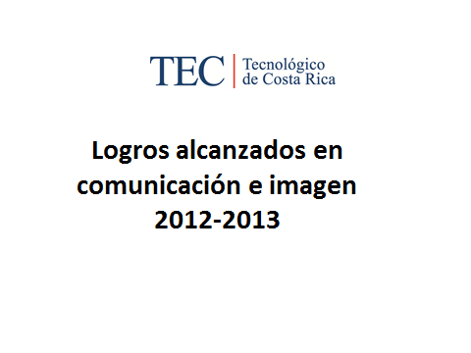



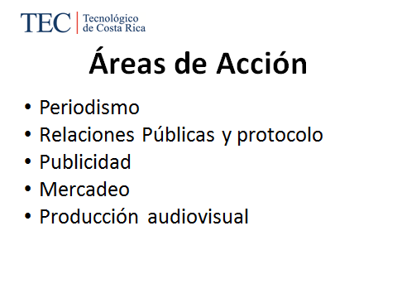
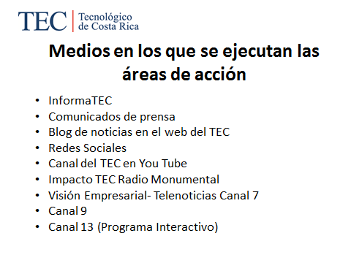
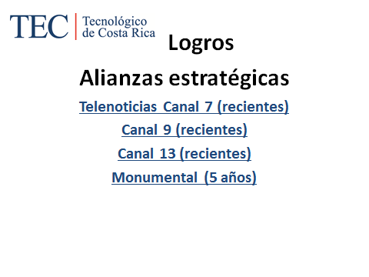
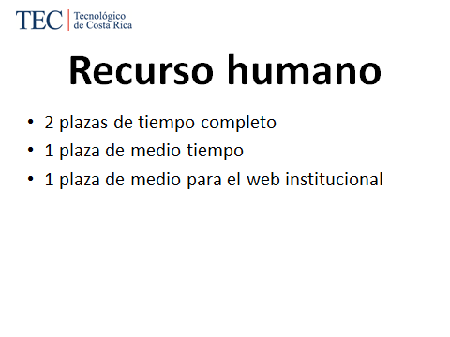




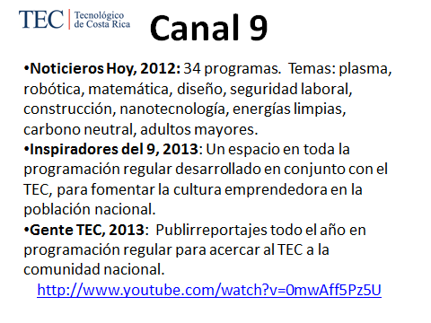

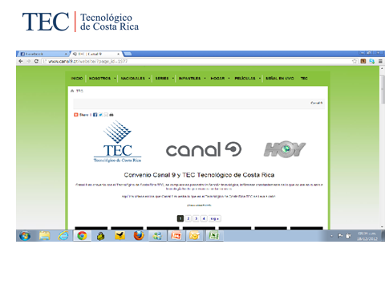
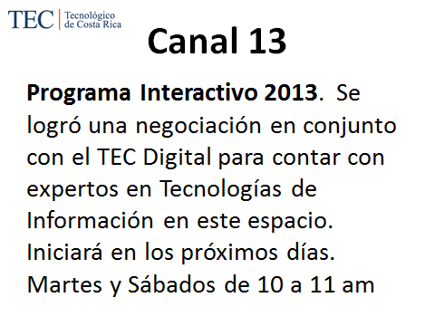
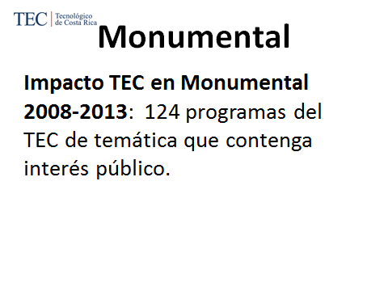
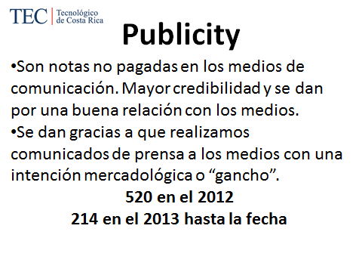
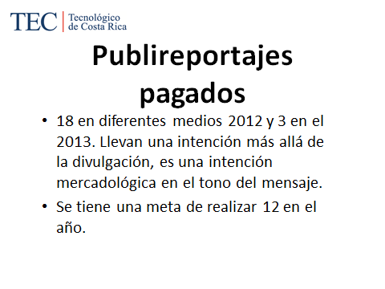

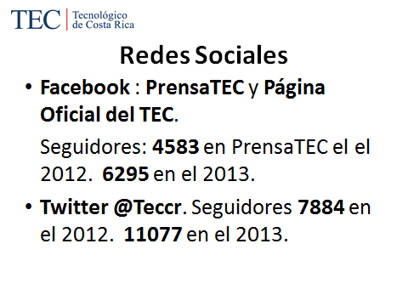
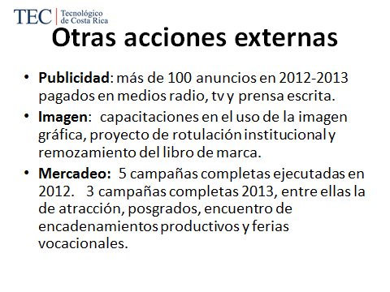
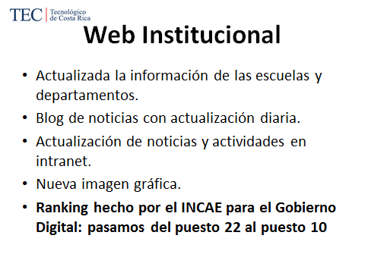
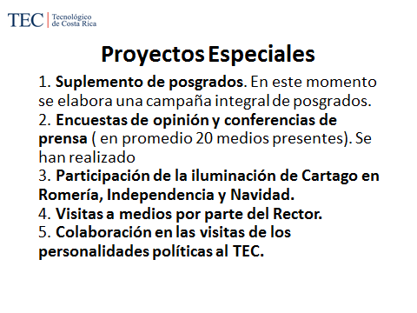
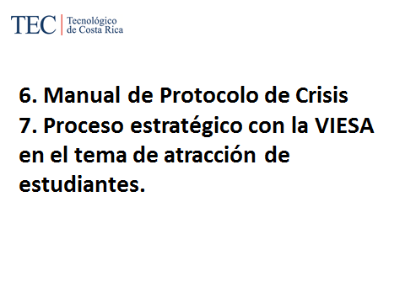
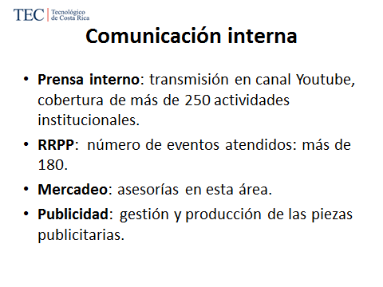

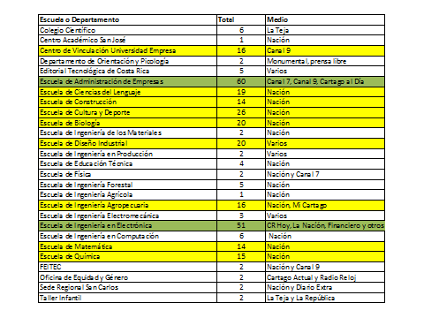

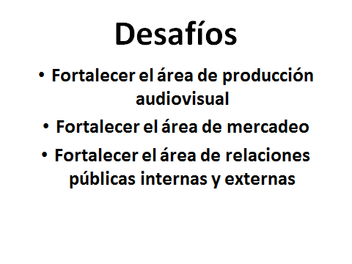
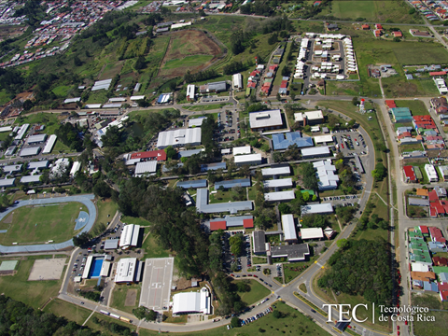

El señor Jorge Chaves los felicita por la labor tan eficiente que están haciendo.
La señora Grettel Castro los felicita porque han hecho un trabajo muy importante con la imagen del TEC, lo cual le alegra mucho. En otras ocasiones lo ha dicho, la remoción que ha sufrido la página web es muy importante, hay detalles que se han comentado en este Consejo en donde están colocadas ciertas instancias y han cambiado mucho. Los felicita por la apertura y la incorporación constante de las observaciones que se hacen con respecto a este tipo de cuestiones.
El señor Alexander Valerín les felicita y los incentiva a que una oficina como esta efectivamente hay reforzarla, sabe lo complicado que es tratar de hacer las cosas bonitas y bien hechas cuando no se tiene personal que esté capacitado en esa área.
La señora Claudia Zúñiga agradece por el cambio de mentalidad y por la versatilidad.
La señora Nancy Hidalgo los felicita por lo acertado que han sido en las decisiones que han tomado, los campos en que han incursionado, por lo que hay que repensar en otorgar más recursos, porque es claro que hay áreas fundamentales y que se necesita gente con formación específica en esas áreas, deja de inquietud para los nuevos miembros del Consejo Institucional que vendrán.
La señora Lilliana Harley los felicita por el avance, porque ha sido muy fuerte, piensa que ahora que se abrirá la Sede en Limón, eso es un repunte y hay que sacarle jugo para que haya gente de prensa en cada uno de los lugares, porque los periodistas no pueden estarse desplazando a todas las sedes, sería bueno contar con una persona en todas las regiones para que lleven la tarea de la Oficina de Comunicación y Mercadeo.
El señor Alexander Valerín se refiere a la publicación que salió sobre los concursos de personal que se publican en el periódico, comenta que ya se había hablado con la administración de la posibilidad de no invertir tanto dinero publicando una página tan grande, sino solamente publicar lo necesario y que los requerimientos se puedan buscar en la página web, eso lo hace el resto de empresas y universidades, quiere motivarlos para que eso cambie. Se refiere también a la rotulación del TEC, donde recuerda que en este Consejo se había hablado de colocar dentro de la rotulación del TEC el número de emergencias del TEC, donde la gente pueda llamar en el caso de alguna emergencia.
La señora Karla Garita indica que con respecto a las publicaciones de los concursos por parte de Recursos Humanos, ya ellos les pasaron una propuesta y están esperando la respuesta; en relación a la rotulación ella no lo conocía en detalle, pero se comunicará con la persona encargada de diseño.
La señora Carla Garita agradece el espacio y los comentarios, además resalta que el trabajo no es sólo de ella, sino de todo el equipo, los cuales son muy buenos y a pesar de que no se les reconoce tiempo extraordinario, ellos no dejan de trabajar en horas fuera de horario.
El señor Tomás Guzmán da las gracias por la información tan amplia
NOTA: El señor Jorge Chaves se retira a la 1:00 p.m.
NOTA: Las personas invitadas se retiran a la 1:05 p.m.
La discusión de este punto consta en el archivo digital de la Sesión No. 2818.
MOCIÓN DE PRÓRROGA: El señor Tomás Guzmán presenta moción de prórroga para ampliar la sesión hasta la 1:15 p.m. Se aprueba por unanimidad.
ASUNTOS VARIOS
ARTÍCULO 15. Felicitación al equipo de ciclismo del TEC masculino y mixto
La señora Grettel Castro solicita enviar felicitación al equipo de ciclismo del TEC “Las 12 horas mountain bike”, el cual ganó el segundo lugar en las categorías Equipos A y Equipos Mixtos. El equipo del TEC está integrado por Daniel Guadamuz, Daniel Gómez, Eduardo Roldán y José Pablo Almanza, entre otras personas (enviará la lista)
ARTÍCULO 16. Comunicado de la Oficina de Prensa y Mercadeo
La señora Grettel Castro se refiere a una nota de la Oficina de Comunicación y Mercadeo, donde aparece la juramentación del Consejo Asesor, en el cual el señor Marcel Hernández estaba como Rector y Presidente a.i. del Consejo Institucional, ante la ausencia del titular el Dr. Julio Calvo Alvarado, no sabe si fue la redacción, pero le llama la atención en realidad porque el señor Marcel Hernández estaba ejerciendo las funciones como Rector a.i y no como Presidente a.i., porque si estaba ejerciendo como Presidente del Consejo Institucional y no como Rector, estaría violentándose el Artículo 25 y 26 del Estatuto, donde dice el Presidente lo nombra el Consejo Institucional dentro de sus integrantes.
La señora Bertalia Sánchez explica que ella revisó el comunicado el jueves por la tarde y le pidió a la encargada que lo redactó que por favor se lo pasará a la señora Karla Garita y al señor Johnny Gómez para que lo revisaran, ella envió la aclaración para que la incluyeran en el comunicado que Marcel Hernandez estaba fungiendo como Presidente a.i., precisamente para que quedara bien claro que el señor Rector estaba ausente y en su lugar estaba el señor Vicerrector de Administración; esto lo hizo porque sólo aparecía la foto del señor Hernández y decía que él había juramentado a los integrantes del Consejo Asesor, lo que parecería muy extraño para la gente que no sabe el por qué estaba juramentando el señor Hernández y no el señor Calvo; si el comunicado no fue claro, la culpa fue de ella porque fue quien hizo la observación de que debía consignarse que quien estaba como Presidente en ejercicio era el señor Marcel Hernández y si hubo un error fue su culpa, porque a ella nunca se le ocurrió que debía anteponerle la palabra Rector a.i., porque a ella le interesaba la información que estaba saliendo del Consejo Institucional y la función que él estaba ejerciendo en este órgano en ese momento.
La señora Grettel Castro externa que lo que le preocupó en realidad fue porque dar a conocer la información de lo que ocurre en el Consejo Institucional, en parte es importante, pero también es importante que la gente se eduque un poco en lo que es el Consejo Institucional y de las funciones que existen y cómo funciona, porque cree que hay mucha ignorancia en la comunidad institucional sobre las funciones y competencias del mismo.
ARTÍCULO 17. Reunión con la Comisión Especial para que proponga opciones apropiadas a las necesidades institucionales de adquisición de bienes y servicios y mejoras en la ejecución presupuestaria en general
El señor Alexander Valerín comenta que ya tuvo la primera reunión con la Comisión Especial para que proponga opciones apropiadas a las necesidades institucionales de adquisición de bienes y servicios y mejoras en la ejecución presupuestaria en general, la cual se llevó a cabo el viernes 10 de mayo y le sorprendió la apertura tan amplia de los sectores que están participando y está seguro que se podrán realizar algunos cambios pequeños, con el fin de que las cosas mejoren en el sentido de resumir un poco el clasificador de objeto de gasto, que está muy detallado, por lo que, se trabajará una modalidad que no se ha explotado aquí en la Institución y que cuando es una obra en proceso poder habilitarla a la hora de hacer compras. En los próximos días estará dando los detalles de cómo se va a proceder con este clasificador.
ARTÍCULO 18. Revista InvestigaTEC
La señora Bertalía Sánchez comunica que la señora Marcela Guzmán envió una Revisa durante la sesión para que la circulara durante la sesión.
ARTÍCULO 19 Reglamento del Consejo Institucional
La señora Bertalía Sánchez consulta sobre el procedimiento que se adoptará para aprobar la Reforma del Reglamento del Consejo Institucional, que ya está lista la propuesta y pregunta sobre el procedimiento que se seguirá; además, exterioriza algunas dudas circuladas mediante el correo electrónico sobre la propuesta que les fue enviada, ya que lo que quedó pendiente de revisión y ampliación fue el Artículo 76, el cual aún no ha sido terminado; además aparecieron otros comentarios.
La señora Nancy Hidalgo externa que si bien es cierto es poco lo que falta del artículo 76, es de fondo, cree que hay que hablarlo antes de enviarlo.
La señora Grettel Castro acota lo que cita el Artículo 15 del Reglamento de Normalización, que dice cuál es el trámite que se debe seguir para la normativa específica y hay que enviarlo a la Oficina de Planificación Institucional y Asesoría Legal.
El señor Alexander Valerín solicita tratar de tener una agenda corta para la próxima semana y poder verlo al concluir la sesión.
La señora Grettel Castro sugiere que como la Comisión de Académicos están citados los de la Comisión de Planificación para ver lo del Código de Ética, que lo vean un momento antes de la reunión del viernes 17 de mayo.
La señora Grettel Castro sugiere que se incluya como punto de agenda en la próxima sesión para la respectiva discusión y poder enviarlo a consulta de la OPI y Legal, dando el plazo correspondiente.
La discusión de este punto consta en el archivo digital de la Sesión No. 2818.
DEFINICIÓN PUNTOS DE AGENDA
ARTÍCULO 20. Definición puntos de agenda para la próxima sesión
No se definen puntos de agenda para la próxima sesión.
Sin más temas que atender y siendo las trece horas con quince minutos, se levanta la Sesión.
BSS/ars

